УПРАВЛІННЯ ОСВІТИ І НАУКИ
ЧЕРКАСЬКОЇ ОБЛАСНОЇ ДЕРЖАВНОЇ АДМІНІСТРАЦІЇ
КОМУНАЛЬНИЙ НАВЧАЛЬНИЙ ЗАКЛАД
«ЧЕРКАСЬКИЙ ОБЛАСНИЙ ІНСТИТУТ ПІСЛЯДИПЛОМНОЇ ОСВІТИ ПЕДАГОГІЧНИХ ПРАЦІВНИКІВ ЧЕРКАСЬКОЇ ОБЛАСНОЇ РАДИ»

У СЕРЦІ ВІЛЬНА УКРАЇНА: ТВОРЧІСТЬ ЗАДЛЯ ПЕРЕМОГИ
( З ДОСВІДУ РОБОТИ ЗАКЛАДІВ ОСВІТИ ЧЕРКАЩИНИ)
Навчально-методичний посібник
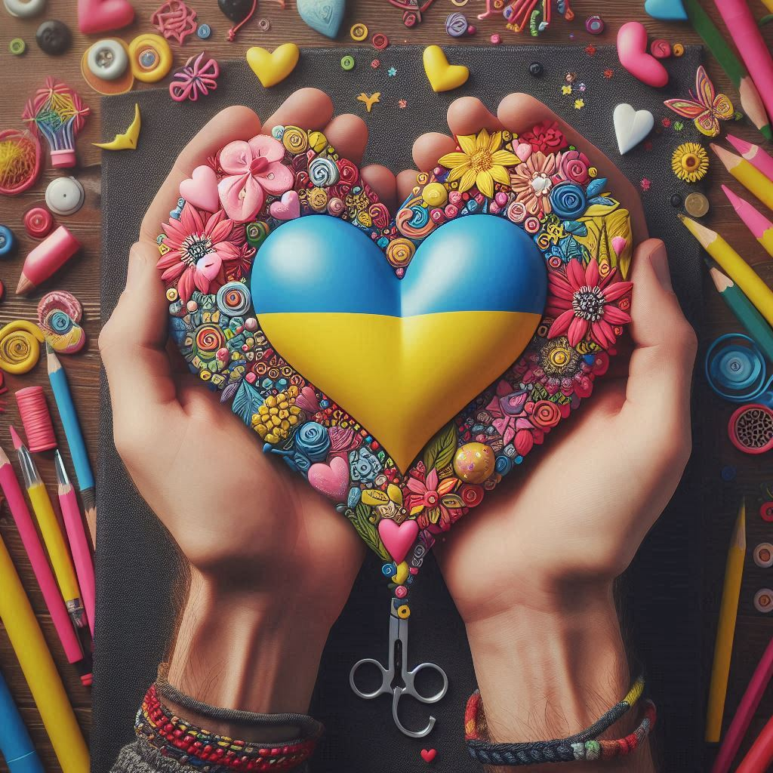

Черкаси-2024

УДК.37.035.6(477)
К 88
Рекомендовано до друку Вченою радою КНЗ «ЧОІПОПП ЧОР»
Протокол № 4 від 10.06. 2024 року

Автор-укладач:
Кудін В. С., завідувач лабораторії виховної роботи комунального навчального закладу «Черкаський обласний інститут післядипломної освіти педагогічних працівників Черкаської обласної ради».

Рецензенти:
Руденко І.М., доцент кафедри педагогіки, психології та освітнього менеджменту комунального навчального закладу «Черкаський обласний інститут післядипломної освіти педагогічних працівників Черкаської обласної ради», кандидат психологічних наук;
Давиденко Л.В., директор комунального закладу «Черкаський обласний центр роботи з обдарованими дітьми Черкаської обласної ради»

К 88 У серці вільна Україна: творчість задля Перемоги (з досвіду роботи закладів освіти Черкащини) / автор-укладач В.С.Кудін. Навчально-методичний посібник,Черкаси: КНЗ «ЧОІПОПП ЧОР», 2024. 91 с.

Навчально-методичний посібник розроблений у вигляді інформацій з досвіду роботи закладів освіти Черкащини.
Представлені розробки та ідеї освітян будуть допомагати всім, хто зацікавлений у запровадженні нових підходів до волонтерської та благодійної діяльності в освітній процес закладу освіти.

КНЗ «ЧОІПОПП ЧОР», 2024

ЗМІСТ
Передмова | 6
РОЗДІЛ І.
Волонтерська та благодійна діяльність учасників освітнього процесу закладів позашкільної освіти Черкащини

Давиденко Людмила Василівна, директор комунального закладу «Черкаський обласний центр роботи з обдарованими дітьми Черкаської обласної ради» Черкаської області
Все буде Україна!
Дяченко Світлана Олександрівна, Сердюк Віталій Вікторович, Дахівник Віталій Борисович, керівники гуртків Будинку дитячої та юнацької творчості Золотоніської міської ради Черкаської області
Діємо, допомагаємо, творимо добрі справи)
Коротченко Алла Володимирівна, керівник гуртка Комунального закладу «Тальнівська санаторна школа Черкаської обласної ради» Черкаської області
Разом до Перемоги
Гавриш Володимир Анатолійович, керівник гуртка Позашкільного навчального закладу «Центр дитячої та юнацької творчості м. Черкаси» Черкаської міської ради Черкаської області
Волонтерство під час війни
Руденко Вікторія Миколаївна, керівник гурткової роботи Канівської міської станції юних туристів Канівської міської ради Черкаської області
Разом до Перемоги!
Савінов Олександр Юрійович, керівник гуртка Позашкільного навчального закладу м. Черкаси «Центр туризму, краєзнавства , екскурсій та спорту учнівської молоді» Черкаської міської ради Черкаської області
Волонтерство в дії
Дробницька Тетяна Валеріївна, керівник гуртка Центру дитячої та юнацької творчості Чорнобаївської селищної ради Черкаської області
Наближаємо перемогу кожен на своєму фронті
Груба Наталія Петрівна, керівник гуртка Тальнівського Будинку дітей та юнацтва Тальнівської міської ради Черкаської області
Волонтерська діяльність
Петренко Тетяна Григорівна,Чирва Олена Іванівна, керівники гуртків
Комунального закладу «Михайлівська спеціальна школа
Черкаської обласної ради» Черкаської області
Разом до Перемоги! Все буде Україна!
Кобиляцька Лариса Федорівна, керівник гуртка Комунального закладу «Черкаський обласний центр роботи з обдарованими дітьми Черкаської обласної ради» Черкаської області
Волонтерами не народжуються – ними стають за покликом душі
Бондаренко Людмила Володимирівна, Перемот Світлана Миколаївна, Варяниця Майя Вікторівна, Каландирець Валентина Іванівна, керівники гуртків
Шполянського центру дитячої та юнацької творчості учнівської молоді» Шполянської міської ради об’єднаної територіальної громади Черкаської області
Волонтерська діяльність в комунальному закладі
«Шполянський центр дитячої та юнацької творчості учнівської молоді» Шполянської міської ради об’єднаної територіальної громади
Все буде Україна»
Стрільчик Людмила Іванівна, керівник гуртка Уманського міського центру позашкільної освіти «Територія творчості» Уманської міської ради Черкаської області
Волонтерська діяльність під час війни
РОЗДІЛ ІІ.
Волонтерська та благодійна діяльність учасників освітнього процесу закладів загальної середньої освіти Черкащини

Лепенець Наталія Леонідівна, заступник директора з виховної роботи Шполянського ліцею №1 Шполянської міської ради об’єднаної територіальної громади Черкаської області
Наближаємо Перемогу разом
Копач Олена Василівна, заступник директора з виховної роботи Черкаської спеціалізованої школи І-ІІІ ступенів №20 Черкаської міської ради Черкаської області
Проєкт «Майбутнє країни в моїх руках: виховуємо громадянина держави»
Вахник Юлія Андріївна, заступник директора з виховної роботи Трушівського ліцею Чигиринської міської ради Черкаської області
Маленькими кроками до великої Перемоги
Вихрест Вікторія Миколаївна, заступник директора з виховної роботи Чигиринського ліцею №3 Чигиринської міської ради Черкаської області
«Разом до ПЕРЕМОГИ!»
Руденко Людмила Леонідівна, заступник директора з виховної роботи Боровицького закладу загальної середньої освіти І – ІІІ ступенів Сагунівської сільської ради Черкаської області
«Україні – слава! Живи, моя державо!»
Фрей Вікторія Петрівна, заступник директора з виховної роботи Маньківського навчально-виховного комплексу «Заклад загальної середньої освіти І-ІІІ ступенів-гімназія» Маньківської селищної ради Черкаської області
«І буде в нас День Перемоги! Ми всі його чекаємо, і нашу славну Україну навіки прославляємо!»
Павловський Віктор Володимирович, заступник директора з виховної роботи Лебединського ліцею №2 Шполянської міської ради об’єднаної територіальної громади Черкаської області
Життя до і після 24 лютого 2022 року
Голоднюк Уляна Михайлівна, заступник директора з виховної роботи комунального закладу «Золотоніська спеціальна школа Черкаської обласної ради»
Маленькі кроки до великої Перемоги
Оксана Володимирівна Мартинюк, заступник директора з виховної роботи Маньківського закладу загальної середньої освіти І-ІІІ ступенів№1 Маньківської селищної ради Черкаської області
Ми в єдності – незламні!
Янкова Лариса Ільківна, заступник директора з виховної роботи Малосевастянівського ліцею Христинівської міської ради
Черкаської області
Не буває маленьких донатів
Шумейко Любов Анатоліївна,заступник директора з виховної роботи
Тернівського ліцею Тернівської сільської ради Черкаської області
Патріотами не народжуються – ними стають!
Тарасенко Жанна Іванівна,заступник директора з виховної роботи Черкаської загальноосвітньої школи І-ІІІ ступенів №15 Черкаської міської ради Черкаської області
Раз добром нагріте серце вік не прохолоне!
Лисенко Валентина Миколаївна, заступник директора з виховної роботи Рацівського ліцею Чигиринської міської ради Черкаської області
Мирна Україна – наша спільна мрія
Шкода Світлана Іванівна, заступник директора з виховної роботи Мошурівської ЗОШ І-ІІІ ступенів Тальнівської міської ради
Черкаської області
«Хай буде вільна Україна!»

Передмова

Будь тією зміною, яку хочеш бачити у світі!
Махатма Ганді
Кожен з нас – це невеличка частинка цілого світу. Саме ми створили його і існувати поза межами світу цивілізації не можемо. І кожна інтелектуальна і духовна особистість не може стояти осторонь того, що відбувається в Україні, і впливає на її розвиток.
Існує багато шляхів суспільної діяльності на благо держави, один із них – добровільна та безкорислива допомога, тобто благодійництво і волонтерство. Світове співтовариство визнає волонтерський рух способом збереження та зміцнення загальнолюдських цінностей, реалізації прав і обов’язків громадян, особистісного зростання шляхом усвідомлення людського потенціалу. У Всесвітній Декларації Волонтерства відзначається, що волонтерська діяльність становить фундамент громадянського суспільства, привносячи в життя людей потребу в мирі, свободі, безпеці та справедливості.
Волонтерство в Україні регулюється двома основними документами: Законом України «Про волонтерську діяльність», який був прийнятий у 2011 році, та Загальною Декларацією Волонтерів. Закон визначає, що залучати волонтерів до своєї діяльності можуть лише неприбуткові організації та установи. А волонтерити можна лише з 14 років, і тільки за згодою батьків (усиновлювачів), названих батьків, батьків-вихователів або піклувальника. З досвіду можна сказати, що в Україні «волонтерять» усі, незалежно від віку, статі, приналежності до організацій та релігійних переконань. Адже головне, те що людина має в серці і душі, яка долучається до цієї справи. Навіть маленькі діти, які мають мріяти, фантазувати, безтурботно грати…Вони вигадують щось своє і вірять, що завдяки їхнім, ні на що не схожим креативним рішенням та незвичним розробкам, можна змінити Всесвіт. І вони його сміливо змінюють задля того, щоб насолоджуватись життям та бути впевненими, що добро переможе зло, а всі мрії здійсненні завдяки наполегливості, старанності та творчості. Навіть війна не позбавила здатності мріяти та творити, але змінила мету — працювати заради спільної Перемоги!
У даному посібнику ви знайдете відповіді на багато важливих питань, пов’язаних із метою волонтерської діяльності, ознайомитеся з цікавими формами волонтерської роботи закладів освіти Черкащини та досягненнями у царині благодійної та волонтерської роботи. За всіма досягненнями стоять люди, які відмовляються від власного щастя та спокою, допомагаючи іншим. Вони діють за покликом душі і зміцнюють віру у перемогу над ворогом та відновлення миру і стабільності в Україні.

Давиденко Людмила Василівна,
директор комунального закладу
«Черкаський обласний центр роботи
з обдарованими дітьми
Черкаської обласної ради»

ВСЕ БУДЕ УКРАЇНА!
СЛАВА ЗБРОЙНИМ СИЛАМ УКРАЇНИ!

З 24 лютого 2022 року життя кожного українця змінилося…Кожен з нас в більшій чи меншій мірі став дотичним до війни, до проблем і горя. Ми стали людянішими до своїх і ненависними до підступних ворогів. З перших днів почати збирати, купувати найнеобхідніше для хлопців-захисників, переселенців. Навіть підтримували тварин, які опинилися в скрутному становищі в зоопарках Миколаєва, Харкова, Київщини, купуючи в онлайн квитки та перераховуючи певні суми на харчування тваринок. Наприклад, я придбала квитки :
Ви здійснили замовлення на сайті zoo.nikolaev.ua
Номер замовлення: 5710892
Подія: Квиток у зоопарк
Місце: Миколаївський зоопарк
Час: 01 квітня 08:00
Сплачено: 300 грн
А це ми родиною 27 лютого 2022 року купили для тих, хто були в перших рядах:
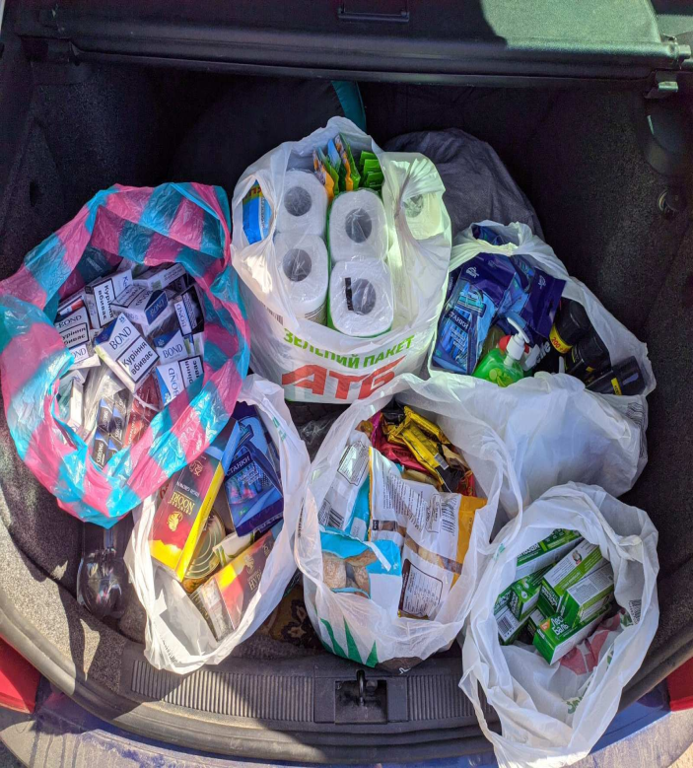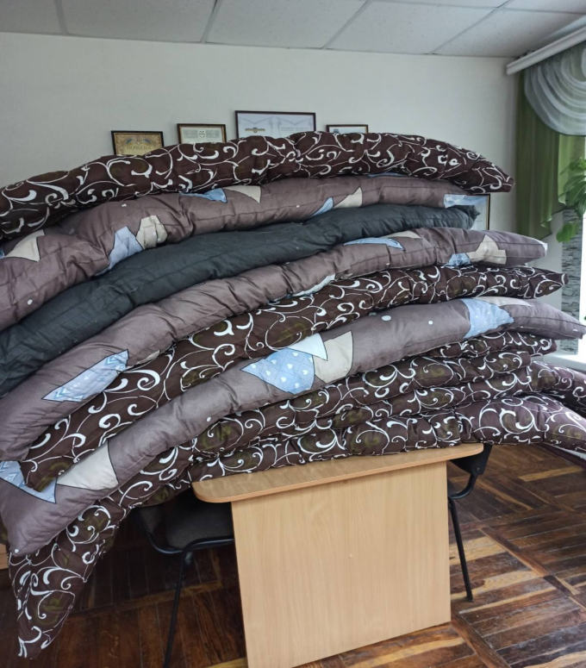

Педагоги Комунального закладу «Черкаський обласний центр роботи з обдарованими дітьми Черкаської обласної ради» активно працювали у волонтерських центрах:

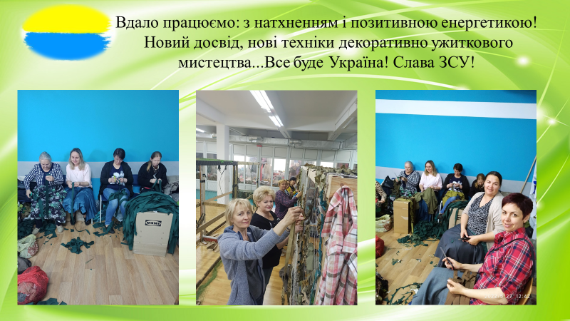
На Черкащині набрав обертів волонтерський проєкт «Наша підтримка – запорука Перемоги», який стартував на початку червня 2022 року силами освітянської спільноти та за сприяння обласної військової адміністрації. Наш заклад, і особисто я, активно включилась в реалізацію даного проєкту та до цього часу опікуємося пораненими захисниками, що проходять лікування та реабілітацію в лікарнях міста.: малюнки, обереги, смаколики, ліки.... але головне - це увага і повага!
Спілкуючись з завідуючими відділеннями вияснили, що є постійна потреба в медичних та перев’язувальних розхідних матеріалах. І нам пощастило зв'язатися з волонтерами з Франції, США, які відправляють допомогу в Україну і вони активно включилися в цей проєкт. А ще маємо комунікацію з представниками Київського благодійного фонду «Народжені в сорочцi», які також надають допомогу, а саме: медикаменти, гідрогелеві та гідроколоїдні пластирі і пов’язки, розчин бетадин, який потрібен у великих кількостях та інше.
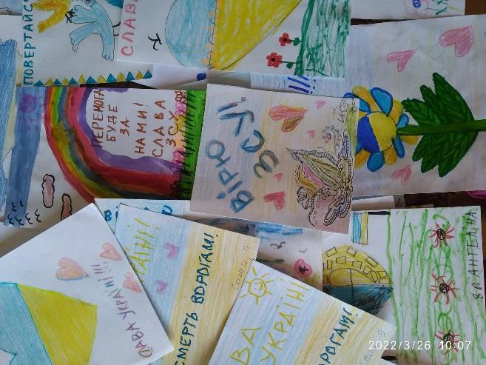 | 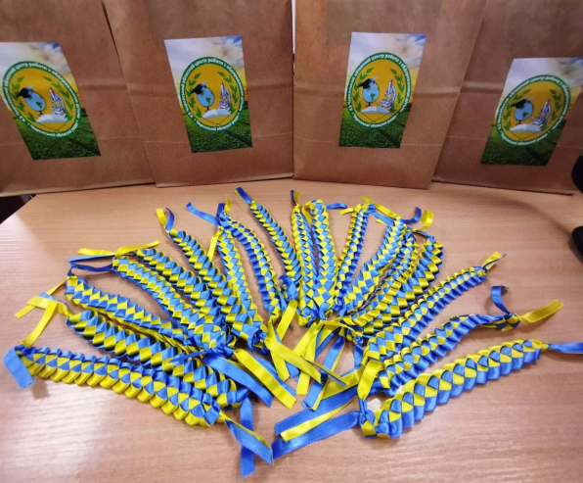
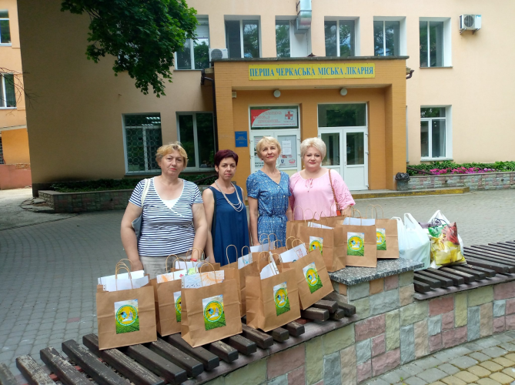 | 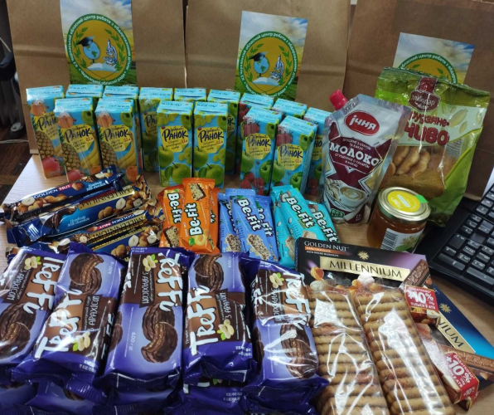
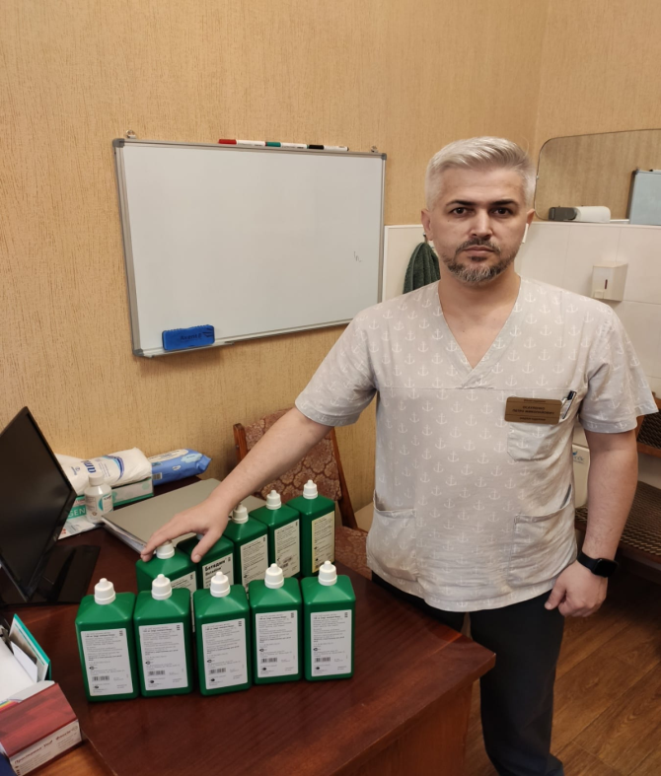 | 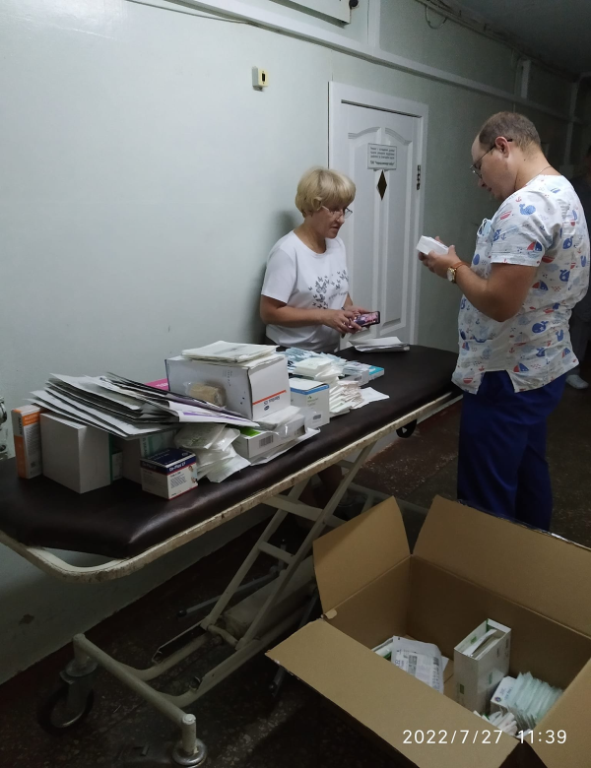
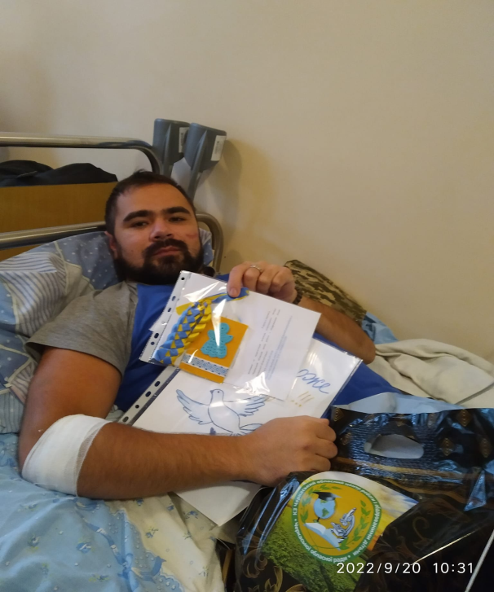 | 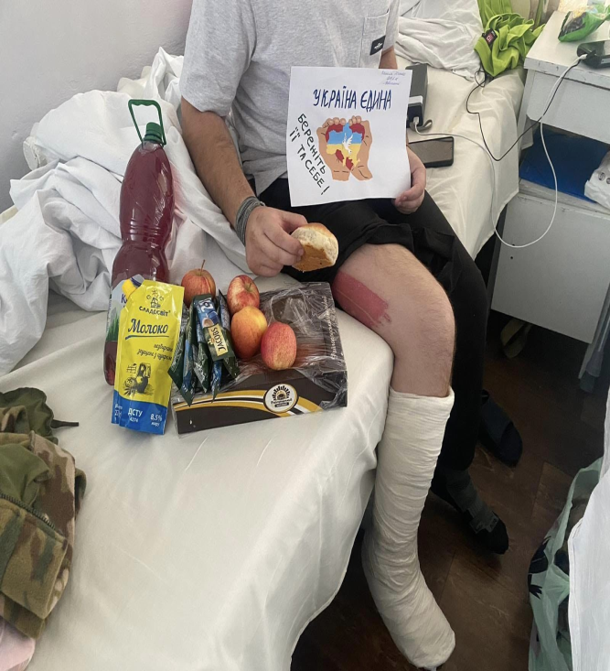
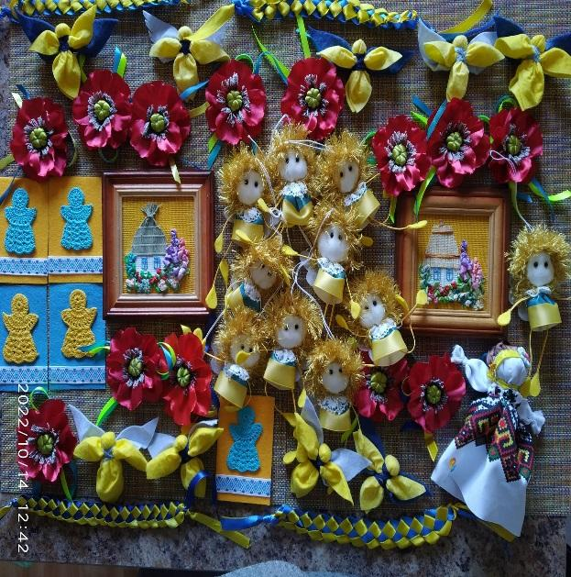 | 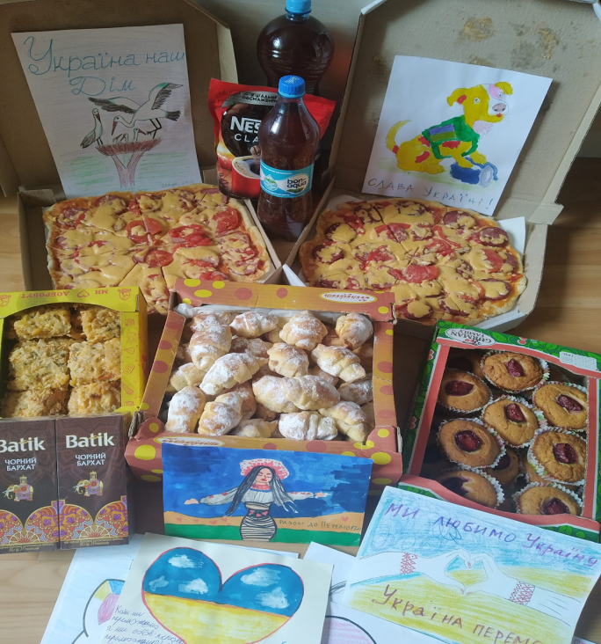
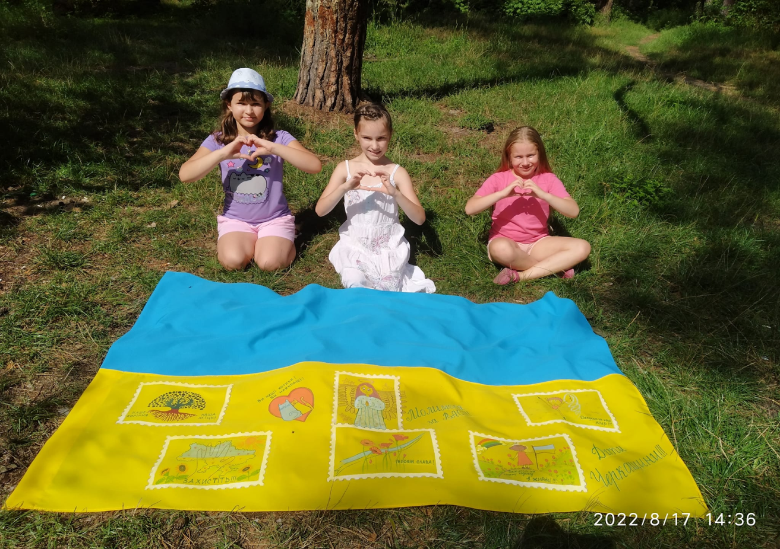

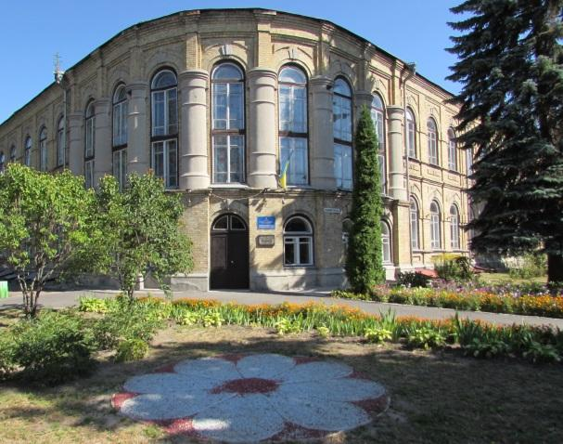
Дяченко Світлана Олександрівна,
керівник творчої майстерні рукоділля «Натхнення»,
Сердюк Віталій Вікторович,
керівник гуртків «Юний картингіст»,
Дахівник Віталій Борисович,
керівник гуртків «Початковий дизайн» (малювання)
Золотоніського будинку дитячої
та юнацької творчості
Золотоніської міської ради
ДІЄМО, ДОПОМАГАЄМО, ТВОРИМО ДОБРІ СПРАВИ
(волонтерська робота працівників БДЮТ)

В нашій сучасній сьогоденності волонтерство стало стилем життям. Особливо після 24 лютого.
З березня 2022 по вересень 2022 року БДЮТ став центром гуманітарної допомоги для вимушено переміщених осіб. Ми не тільки розфасовували одяг та роздавали його біженцям, але й підтримували їх морально, вислуховували їхні історії, разом з ними переживали їхні жахіття, старалися допомогти зорієнтуватися в чужому місті.
Для діток-переселенців організували ігрову кімнату і проводили окремо заняття, майстер-класи, ігрові програми.
Зараз дітки-переселенці навчаються в різних гуртках.
На самому початку повномасштабного вторгнення готували страви для тероборони, робили коктейлі Молотова, шили балаклави.
Тепер на постійній основі в’яжемо шкарпетки, плетемо маскувальні сітки, кікімори, донатимо на ЗСУ та тероборону.
Разом з гуртківцями виготовляємо сувеніри, листівки, малюнки, які передаємо через волонтерів на фронт. І за відгуками воїнів, це найбільше, що їх підбадьорює.
Великим випробуванням стала минула зима. Але ми не склали рук. Проводили заняття навіть і при відключенні світла, і в укритті.
Восени 2022 року приготували для дітей Херсонщини посилки із смаколиками, книгами, розмальовками.
Навесні 2023 року ми провели два загальноміських благодійних концерти на підтримку наших воїнів, під час яких власними силами зібрали кілька тисяч гривень.
Не залишаємо поза увагою і вигляд нашого міста, тому поновляли художнім розписом зупинки, стіни.
Останнім часом беремо участь у різноманітних патріотичних конкурсах, а для діток міста організовуємо краєзнавчі і національно-пізнавальні програми, продовжуємо донатити.
І, нехай це, можливо, дрібна крапелька допомоги, але з таких крапельок і складається велика річка необхідної допомоги.
Миру нам і Перемоги!

Робота з внутрішньо переміщеними особами
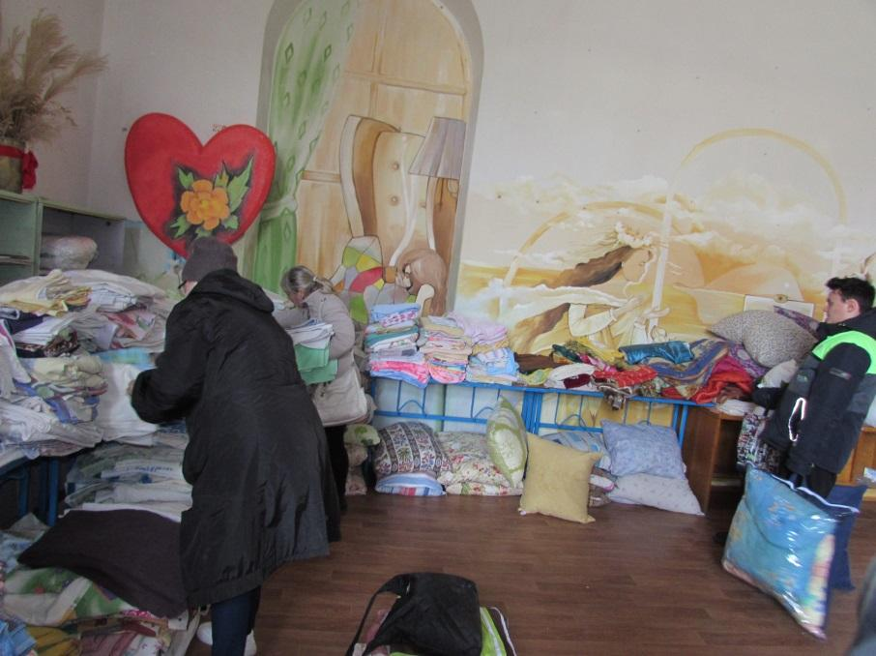 | 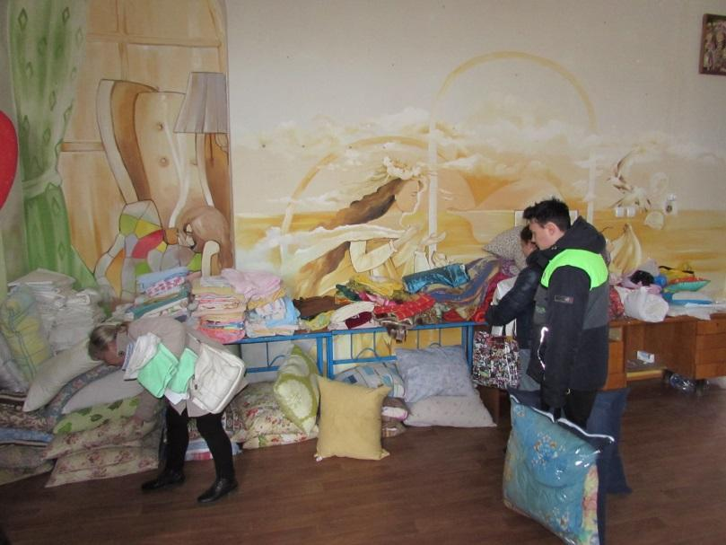 | 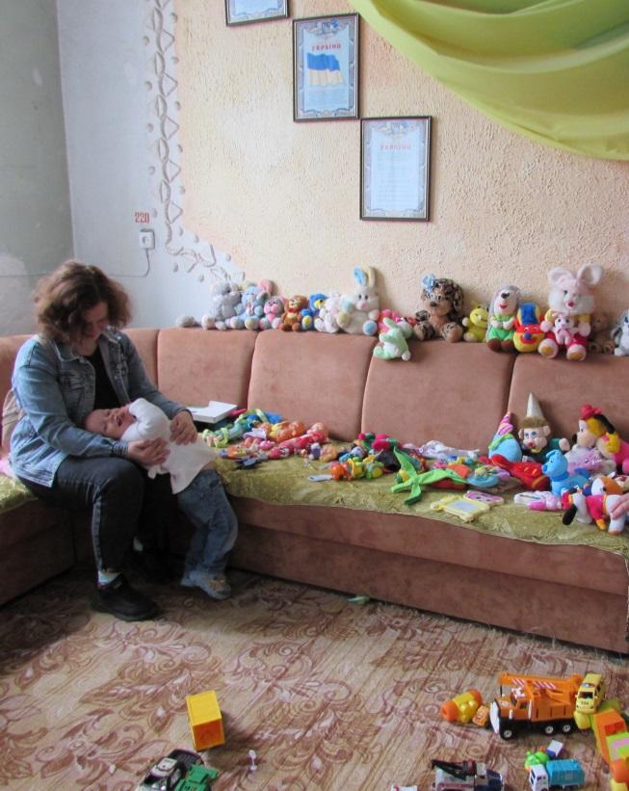

Плетіння захисних сіток, кікімор

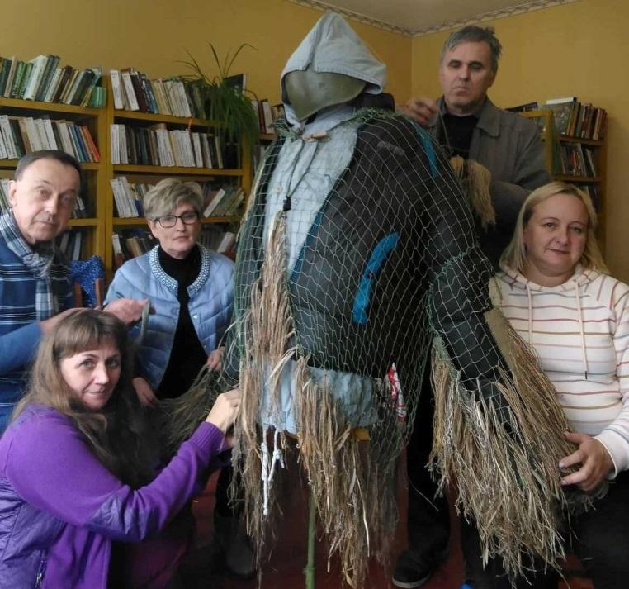
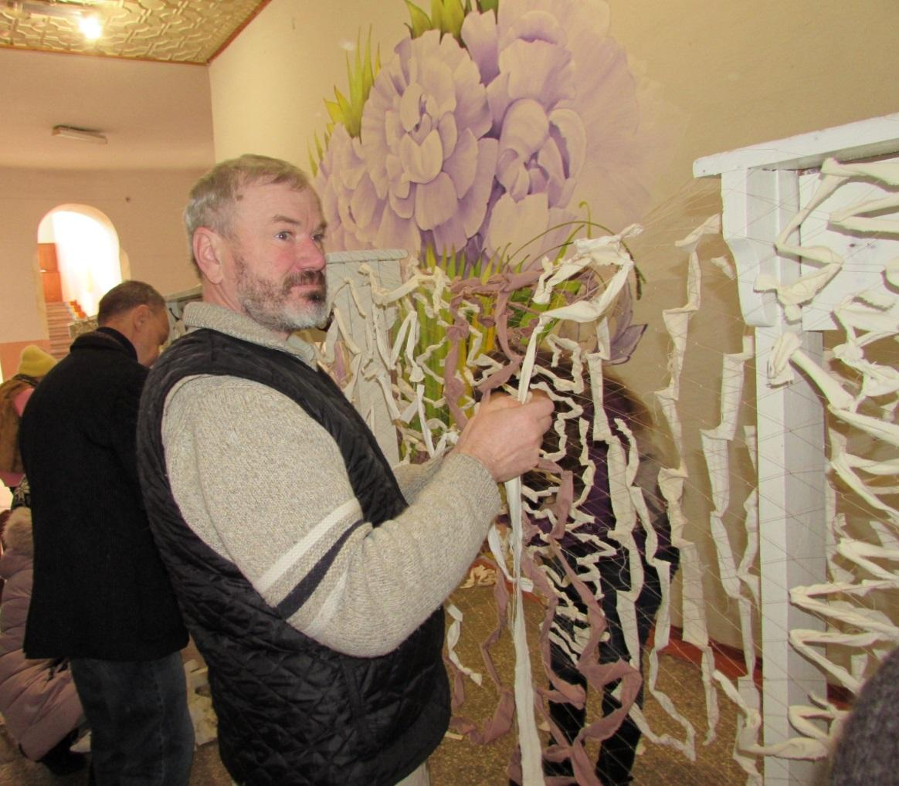

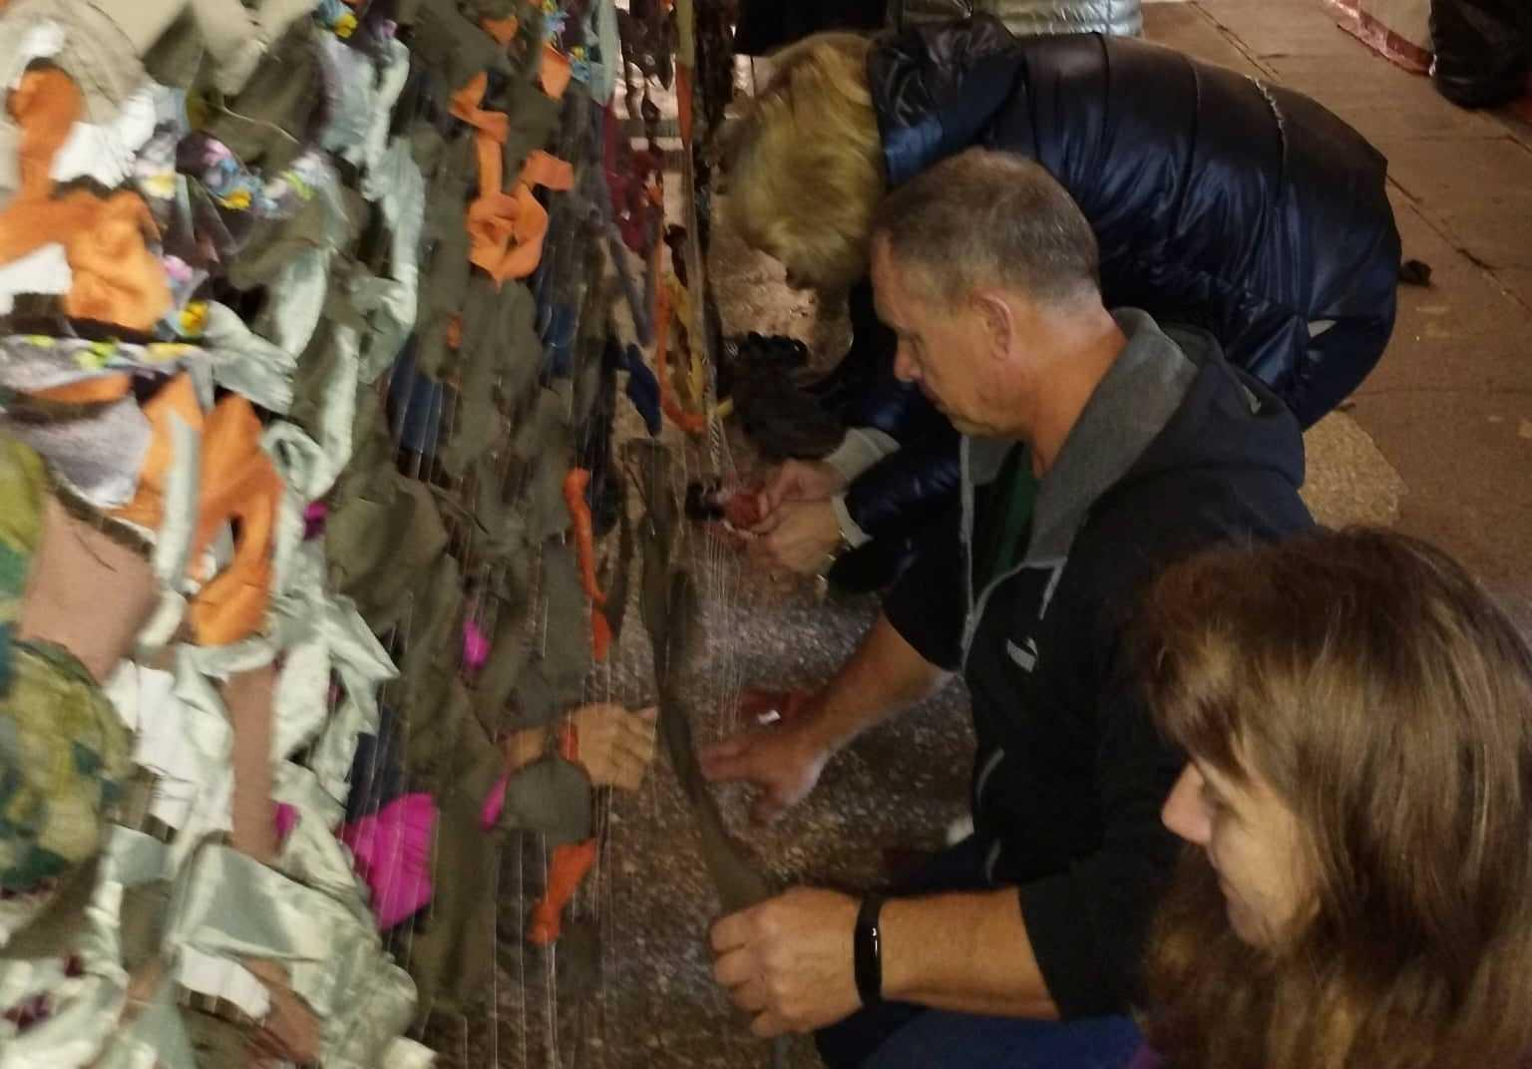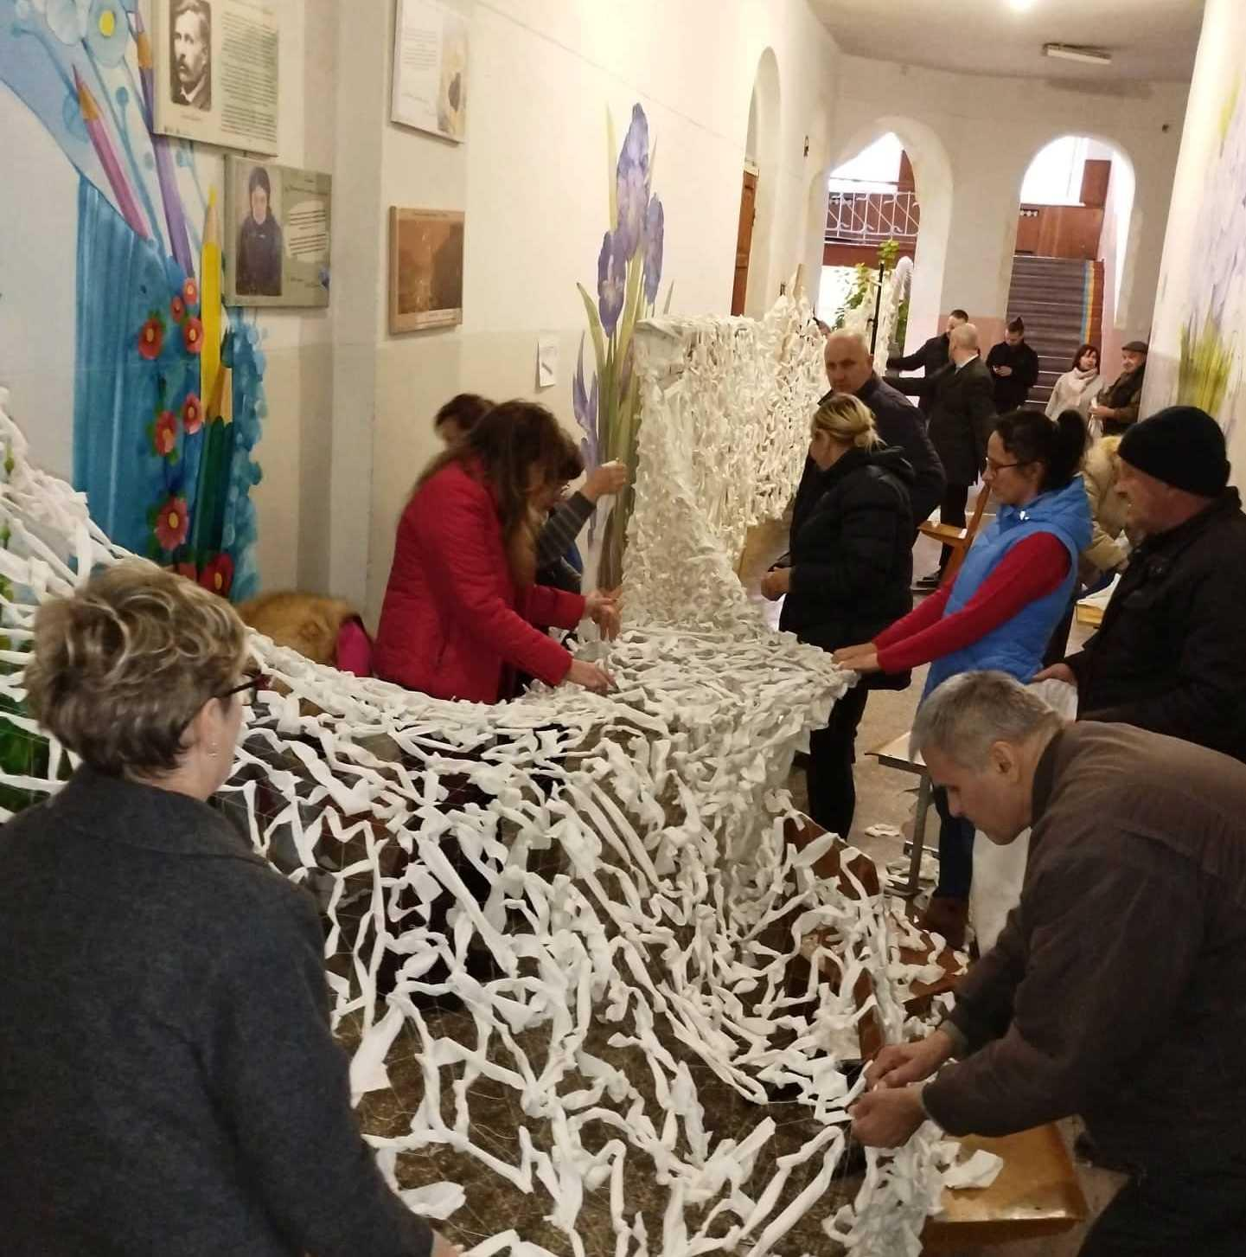

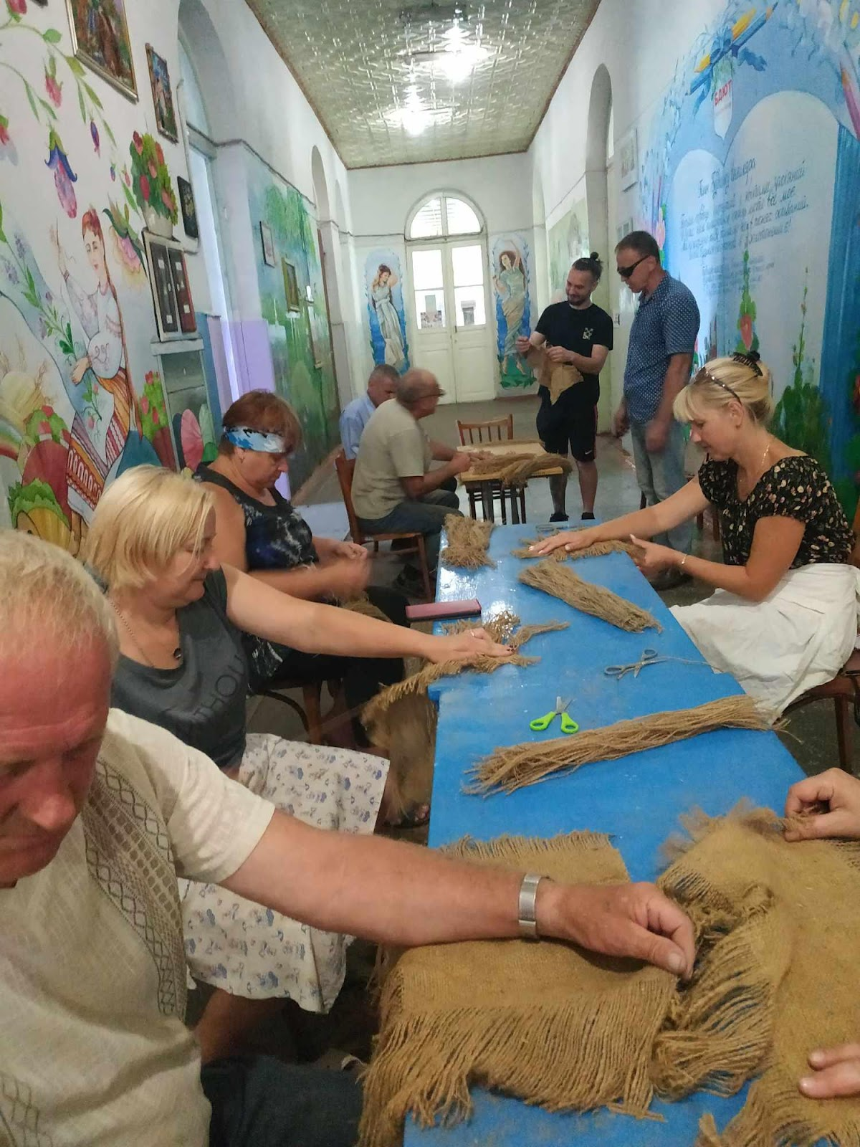

Виготовлення сувенірів, шкарпеток
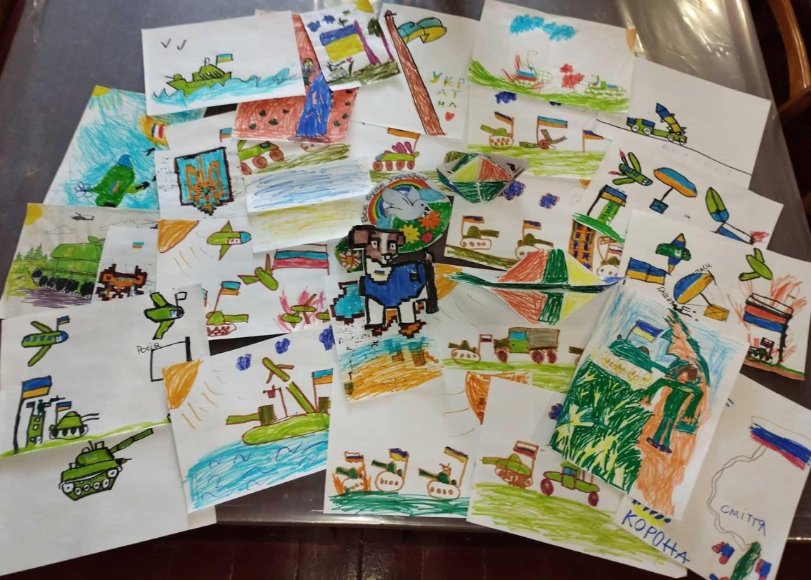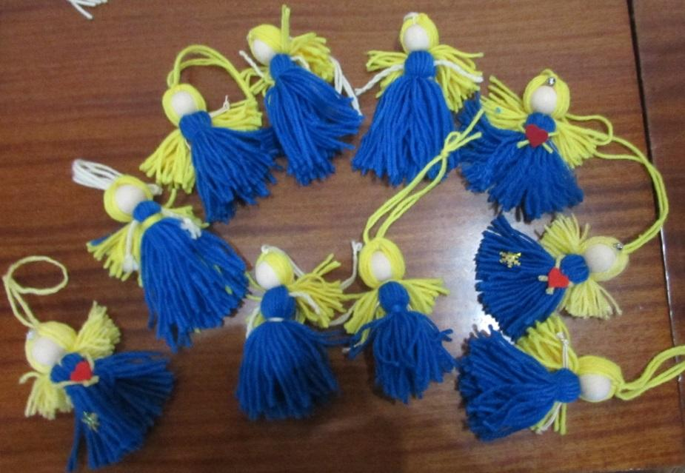 | 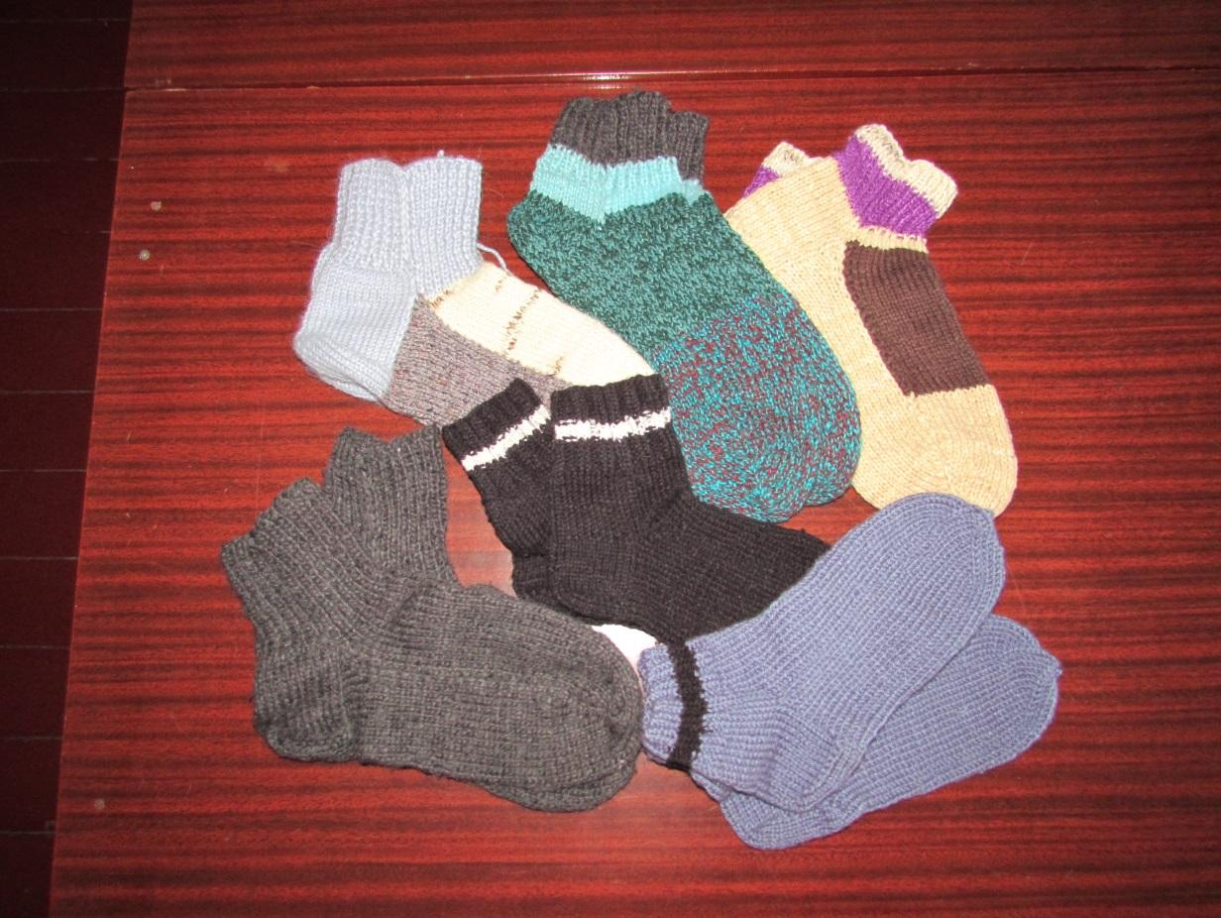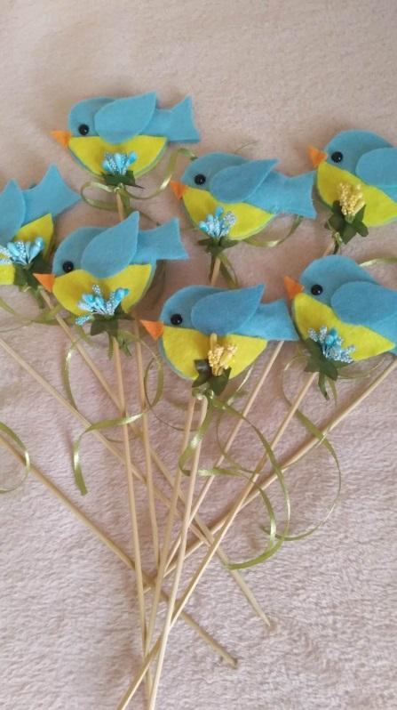

Смаколики для захисників та дітей Херсонщини

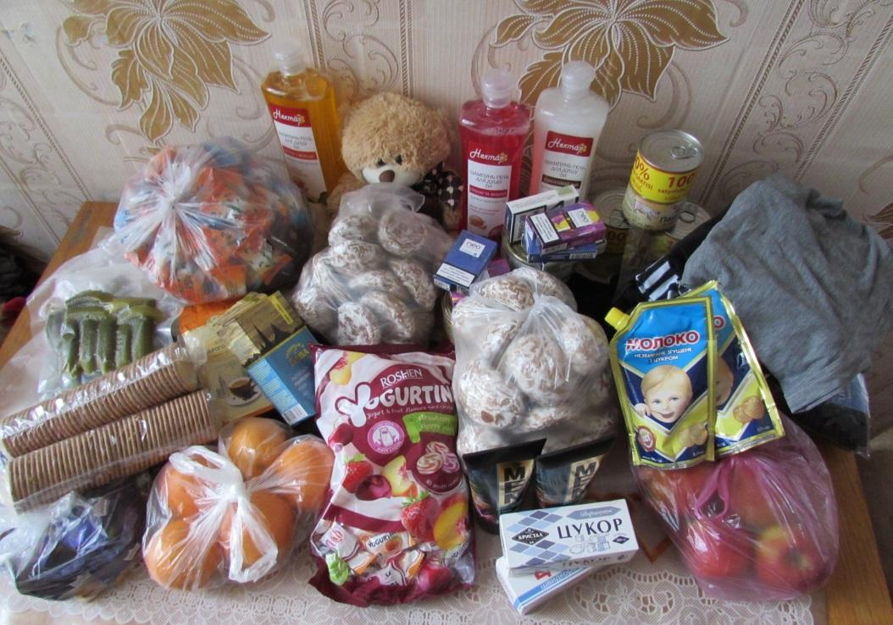 | 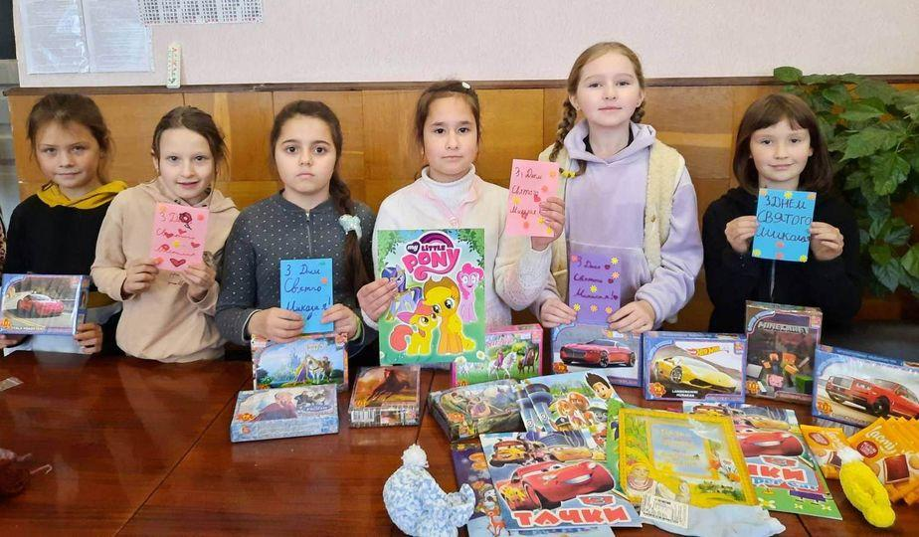

Робота з дітьми-переселенцями, ігротека, проведення майстер-класів

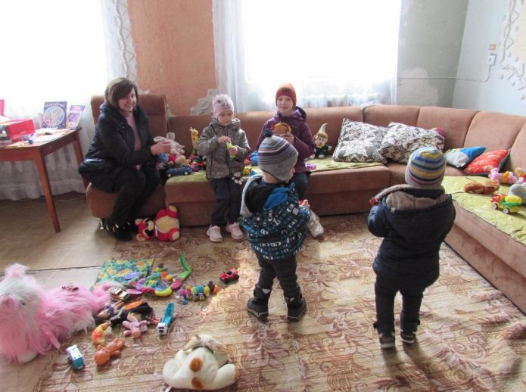 | 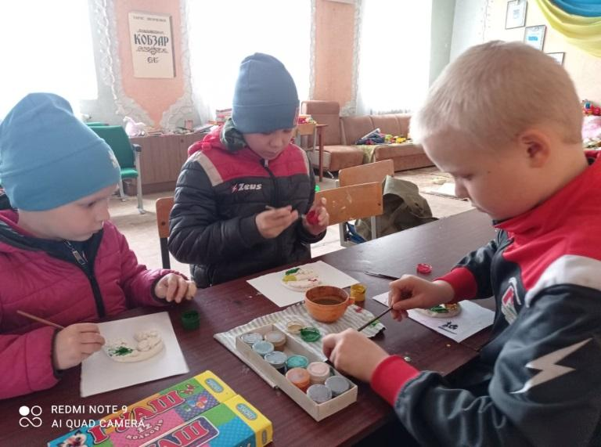
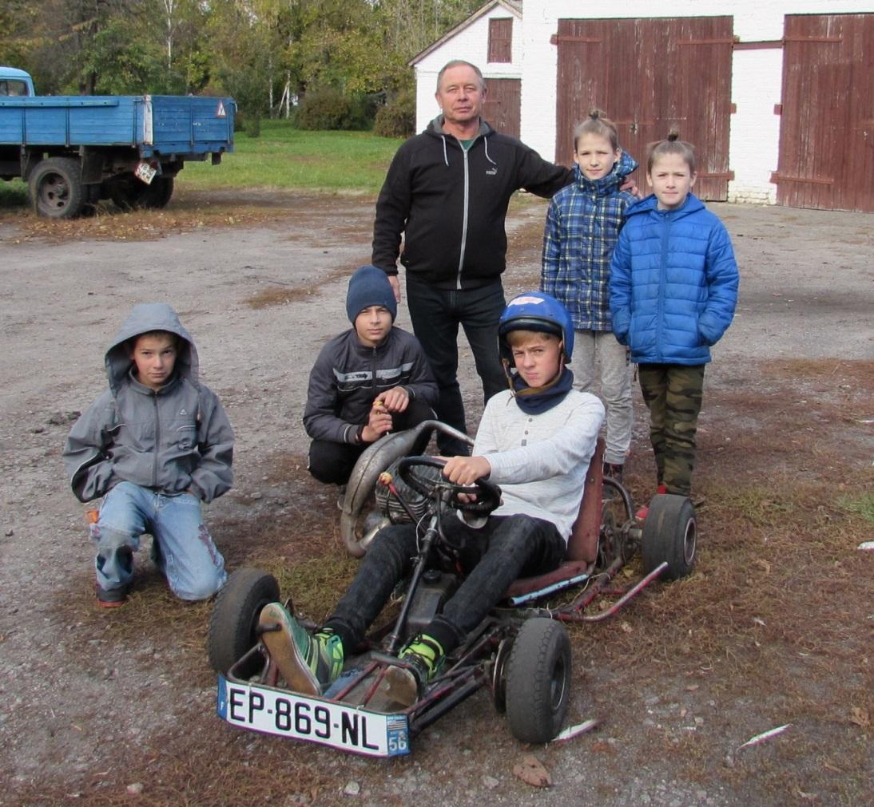 | 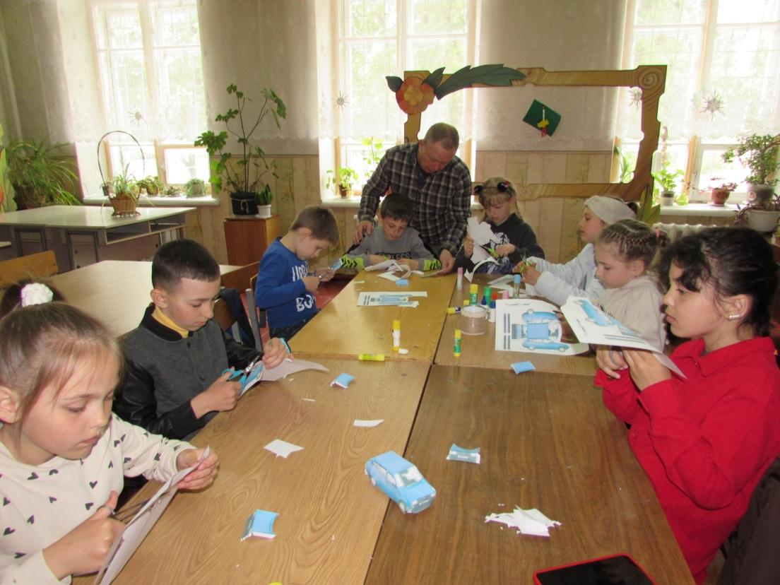
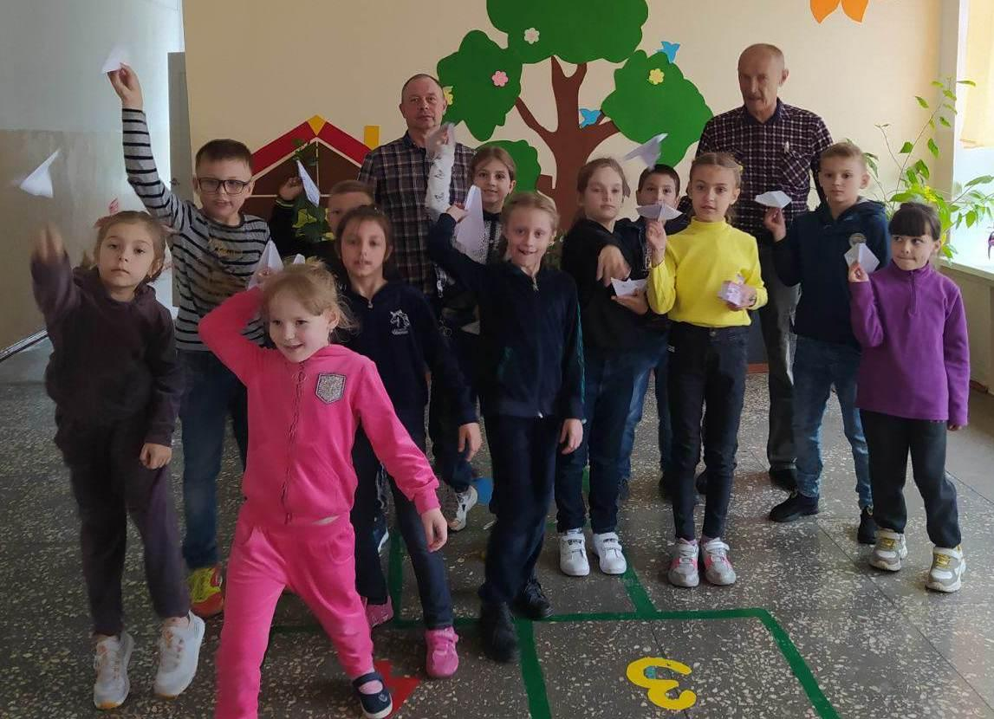 | 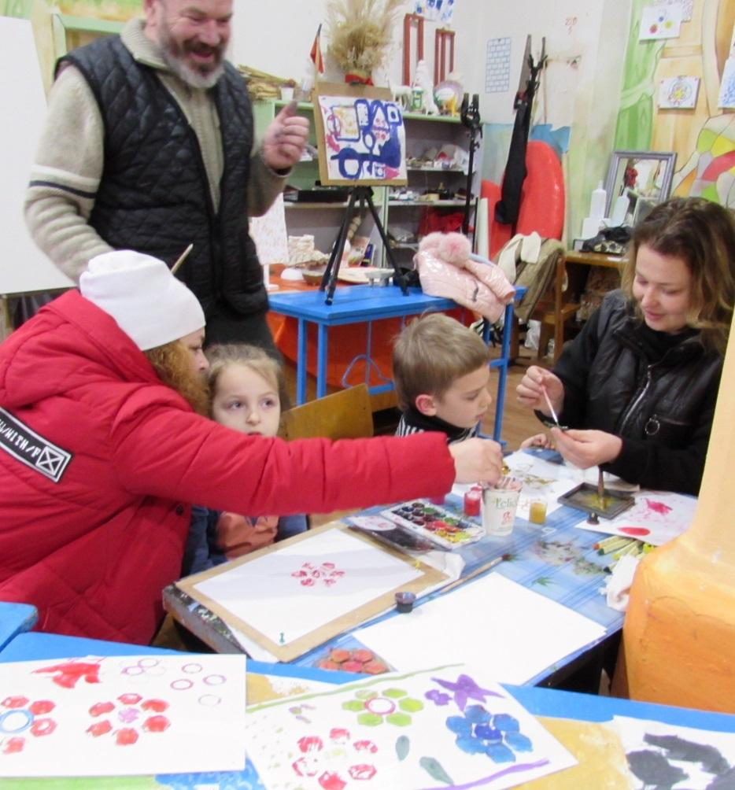
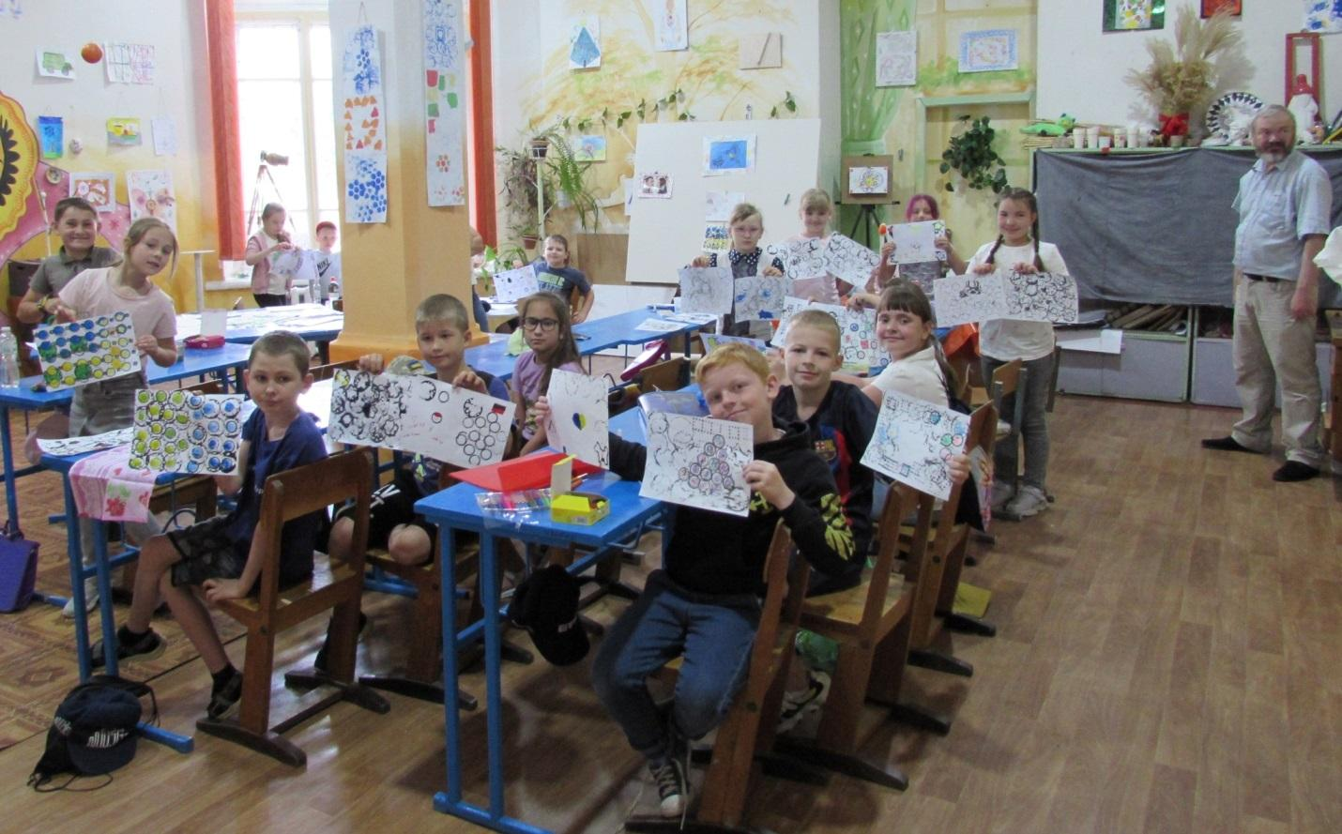 | 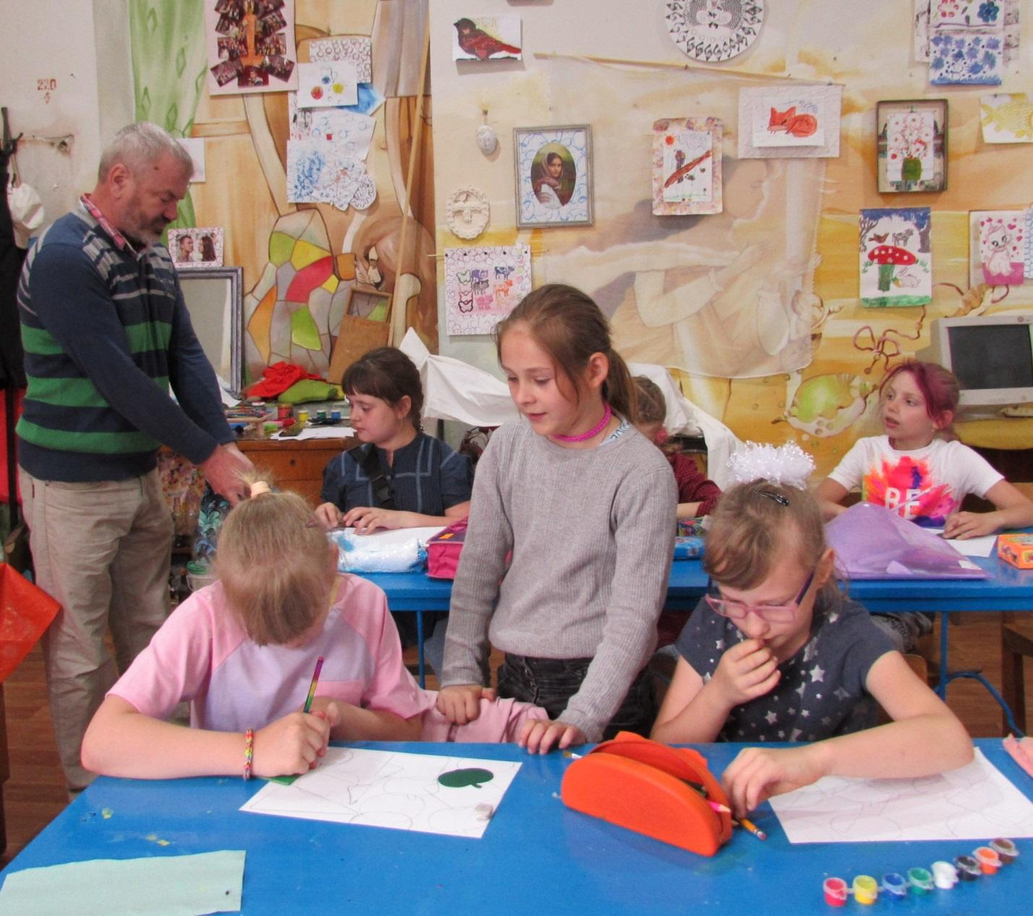

Зробимо місто кращим!

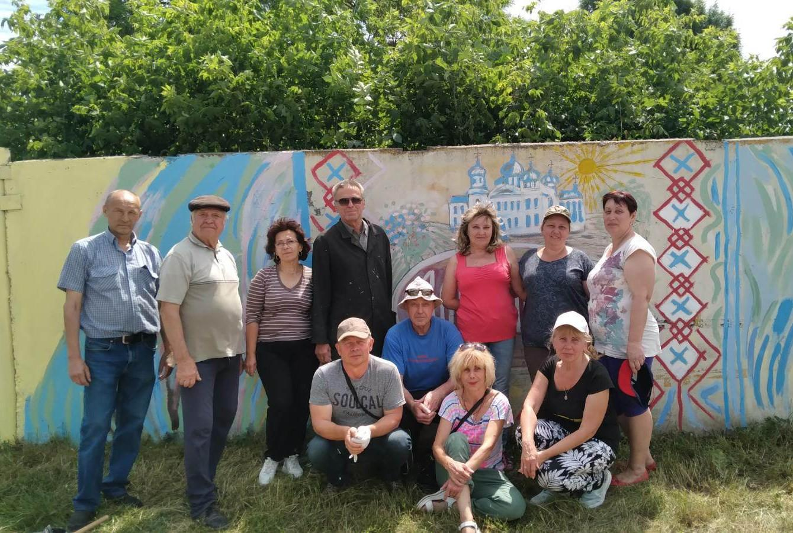
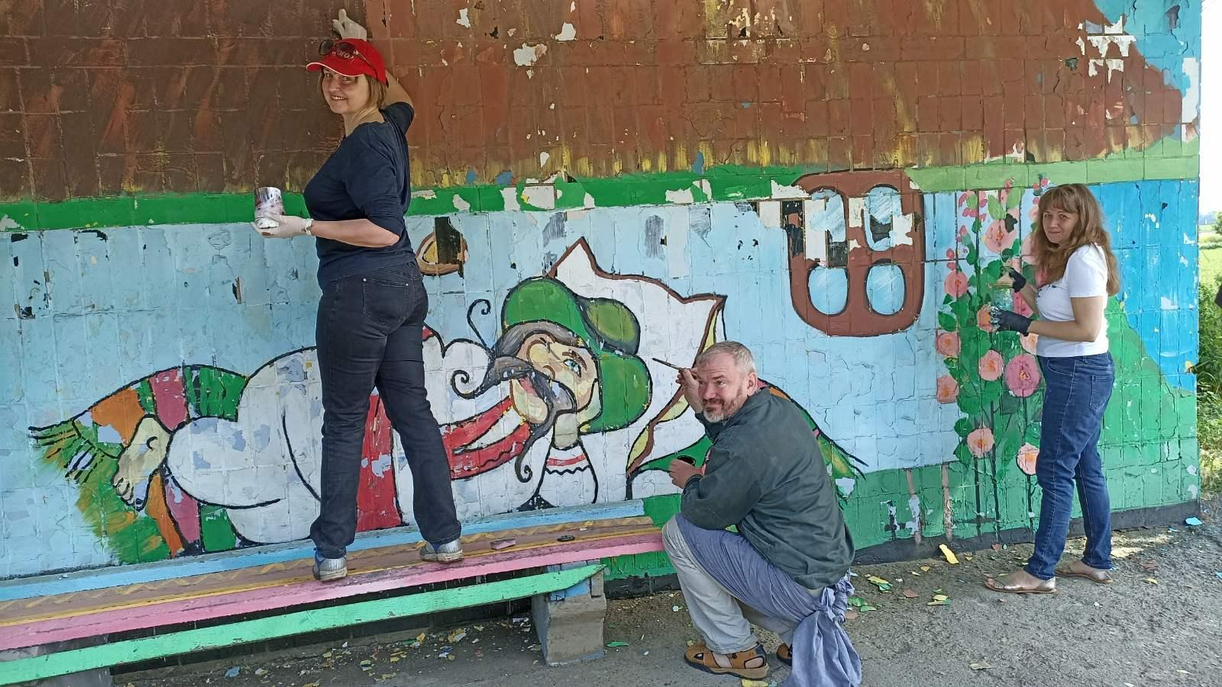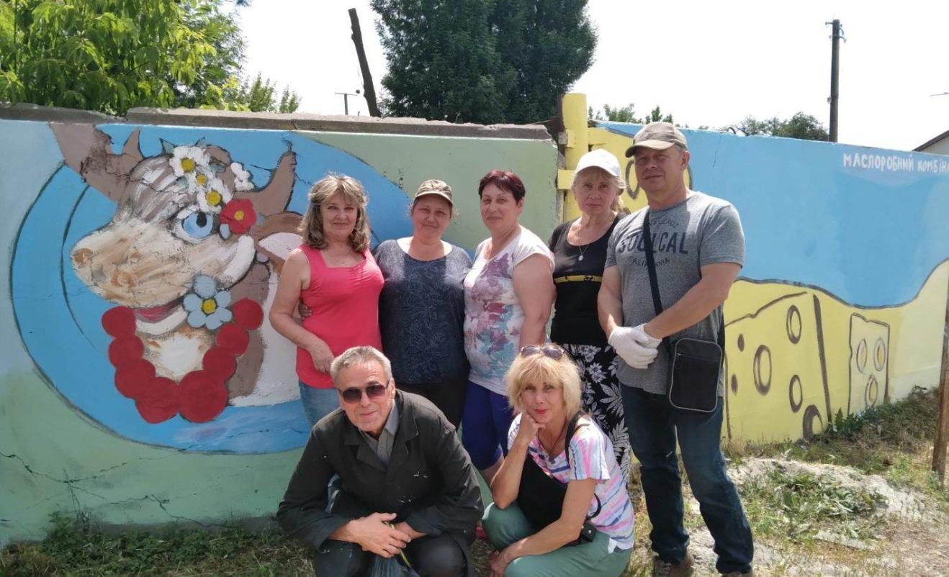
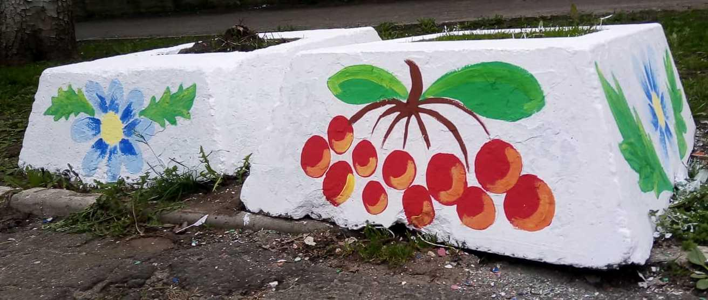
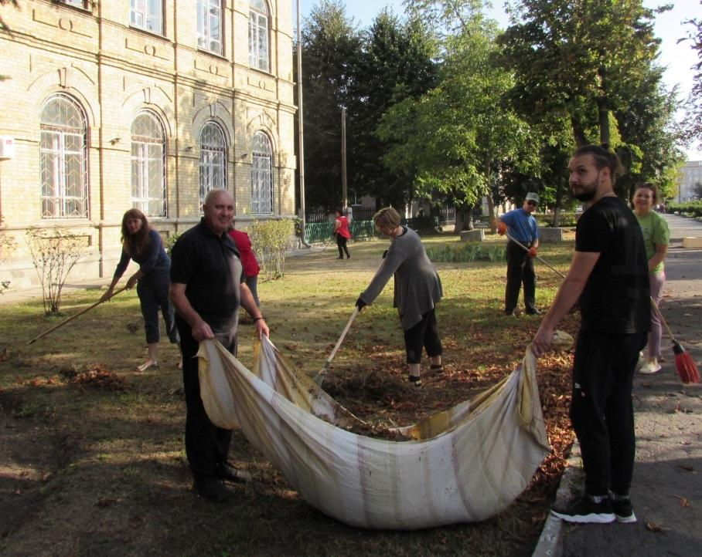

Проведення благодійних акцій, концертів, національно-патріотичних ігрових програм
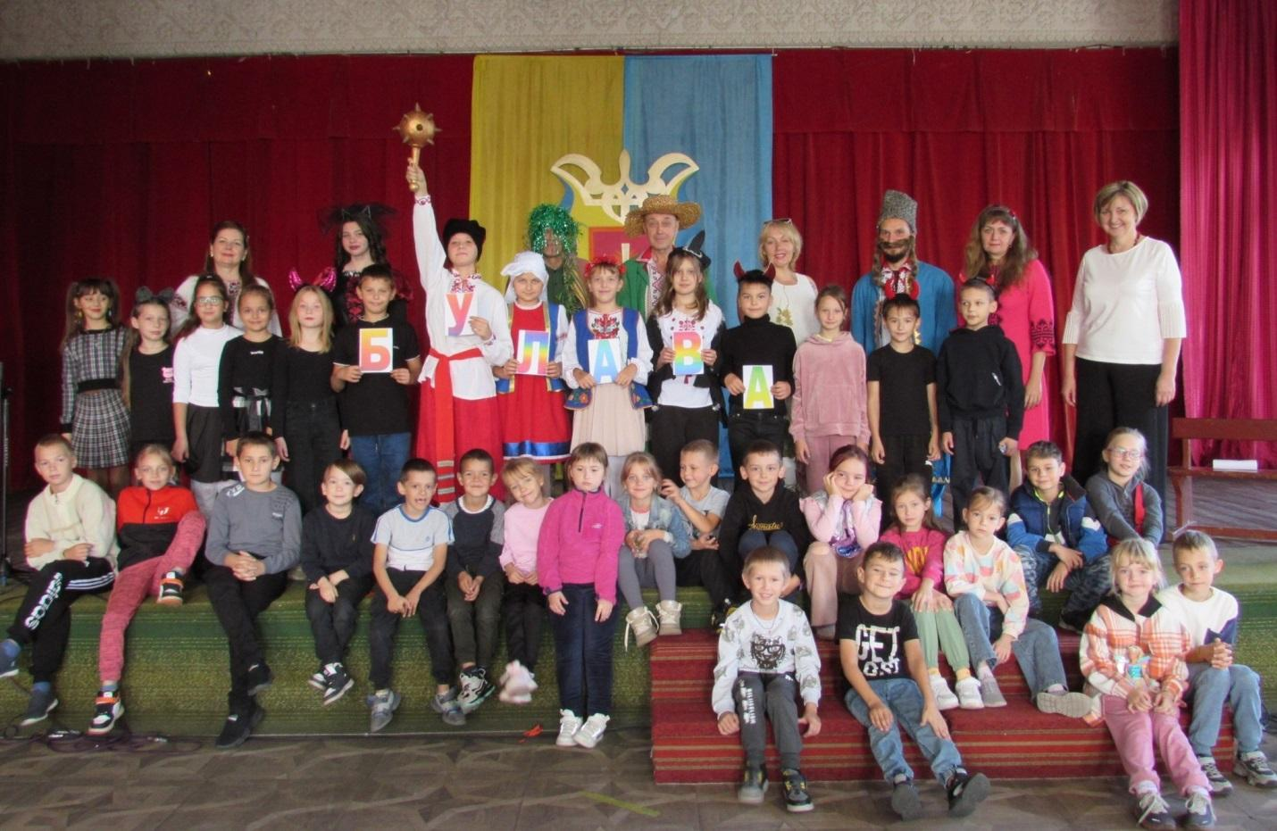
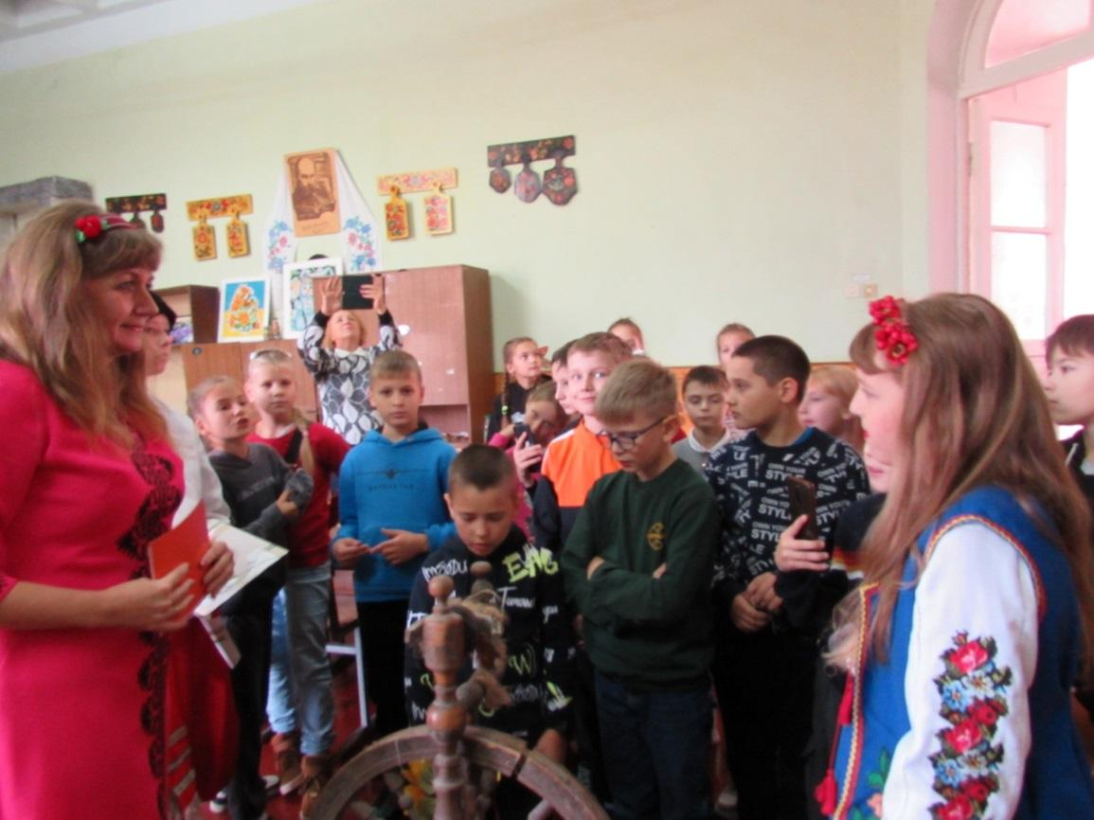

Коротченко Алла Володимирівна,
керівник гуртка Комунального закладу
«Тальнівська санаторна школа
Черкаської обласної ради»
РАЗОМ ДО ПЕРЕМОГИ
Мільйони українців щодня наближають перемогу України у війні, яку розв’язала росія. Серед них також діти та підлітки, які були змушені подорослішати раніше. І хоча війна щодня забирає у них хвилини безтурботного дитинства, вони знаходять у собі сили на надзвичайні вчинки. Для багатьох з них війна втілюється у несправедливості, з якою вони готові боротися у своєму юному віці. Вони придумують цікаві проєкти та благодійні акції, щоби зібрати кошти для ЗСУ та своїх однолітків, які потерпають від війни.
Не залишились осторонь діти та працівники Комунального закладу «Тальнівська санаторна школа Черкаської обласної ради», які розпочали активну волонтерську діяльність.
Із березня 2022 року освітній заклад прийняв 108 внутрішньо переміщених осіб з постраждалих регіонів України. Учителі та працівники школи спільними зусиллями приносили продукти харчування та готували їжу, пекли пиріжки, ліпили вареники для місцевої тероборони та ВПО, плели сітки.

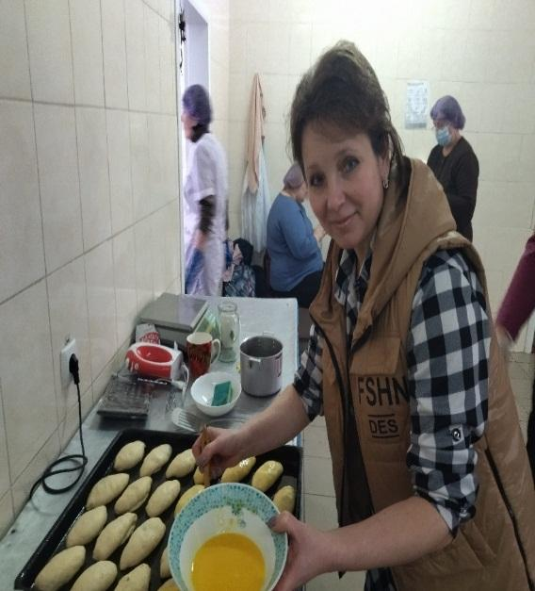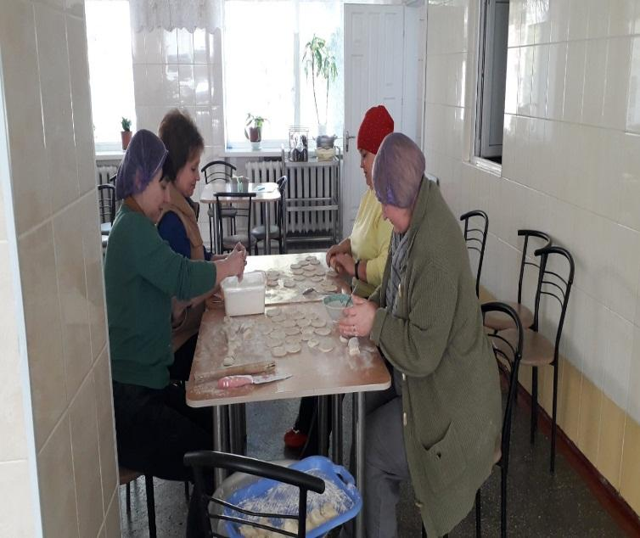
У серпні-жовтні учнівський та педагогічний колективи взяли участь у благодійній акції «Смілива гривня» на допомогу ЗСУ. У кожному класі стояла скарбничка для гривні, і спільними зусиллями було зібрано 2500 гривень (кошти були передані Ощадбанку).
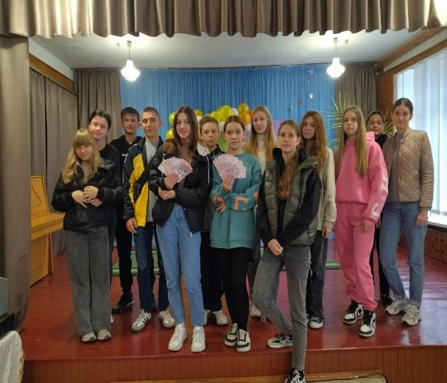
У міру своїх можливостей, але щиро, креативно, віддано, з бажанням підтримати наших воїнів,у продовж жовтня, діти провели акцію до Дня захисника і захисниці України «Привітай солдата». Діти власноруч виготовляли листівки із привітаннями та обереги для воїнів ЗСУ. Долучилися до акції і батьки та учителі навчального закладу - все заради перемоги, миру і цілісності України. Вони передали воїнам продукти харчування, засоби гігієни та теплі речі. Ці часточки дитячої любові і поваги стануть своєрідним оберегом для захисників нашої Батьківщини. Адже кожен оберіг несе з собою тільки добро, позитивну енергетику та захист. А там, на передовій, щирі слова неодмінно додадуть воїнам віри та витривалості, вбережуть від ворога. (Зібрані подарунки передані волонтерам Тальнівської ОТГ).

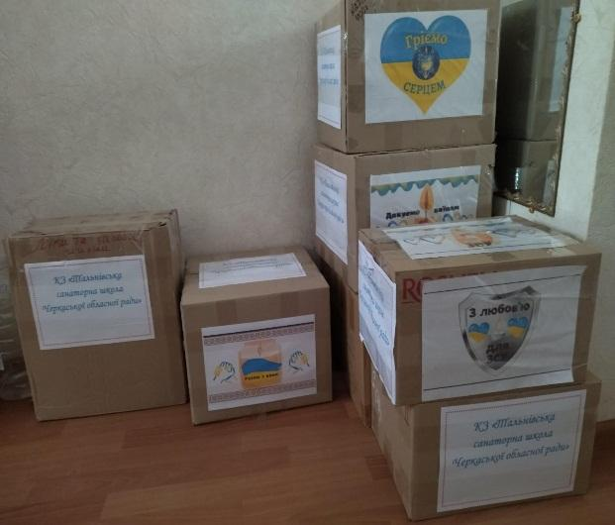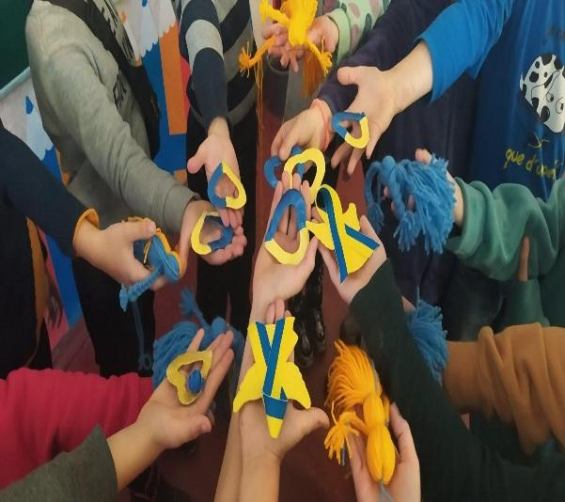

У листопаді 2022 року знову був виклик до здобувачів та учителів закладу. Воїнам потрібен тепловізор. Всіма зусиллями зібрали 3200 грн., які передали волонтеру Тальнівської ОТГ Радченко Анні для придбання тепловізора воїнам ЗСУ.

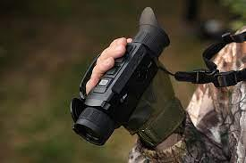

У грудні 2022 року учні та працівники школи, розуміючи, що це важливо і потрібно, долучилися до акції по збору коштів на автівку для потреб українських військовослужбовців, і зібрали у сумі 15 тис. грн. які були передані організаторам акції Управлінню освіти і науки Черкаської обласної державної адміністрації.

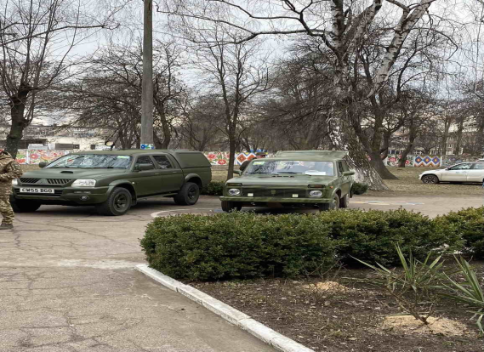

До дня святого Миколая пройшла акція, ініційована Лігою старшокласників Черкащини «На Святого Миколая любов’ю зігріті, подарунки надсилають з Черкащини діти» (допомого дыятм Херсонщини). Було передано солодощі, канцтовари, іграшки та одяг.

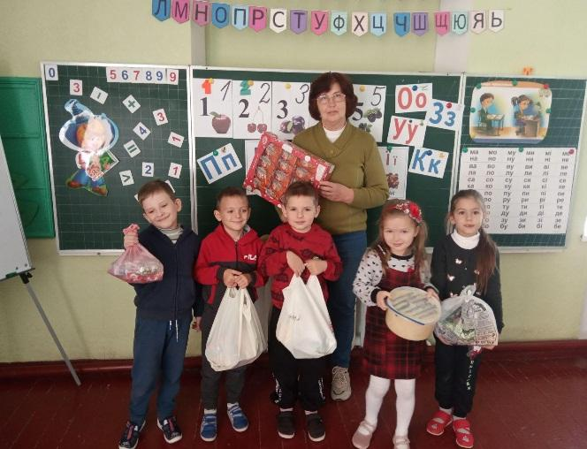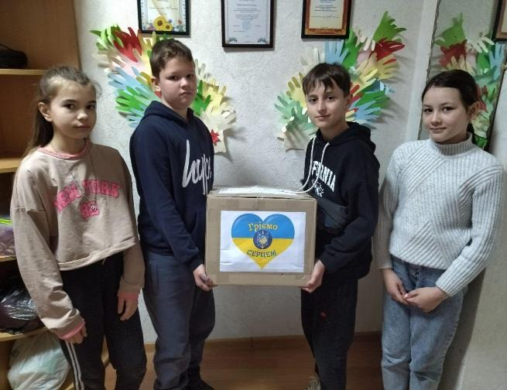

Не забули учні та працівники освітнього закладу привітати воїнів із Різдвяними святами. Була проведена акція «Різдвяний подарунок солдату», під час якої було закуплено солодощі. А учні початкових класів підготували ще й обереги для солдатів (зібрані подарунки, передані волонтерам м.Черкаси).

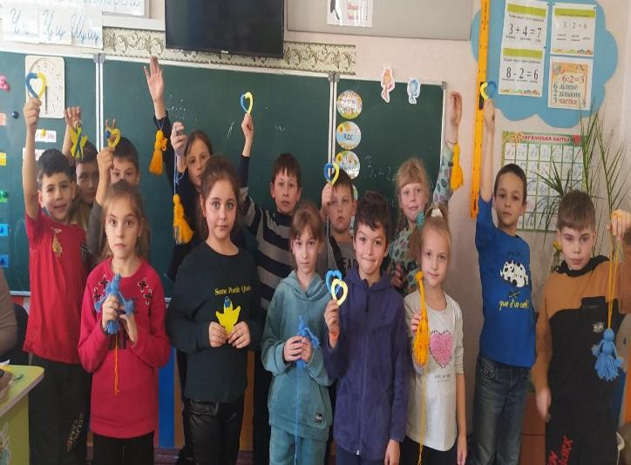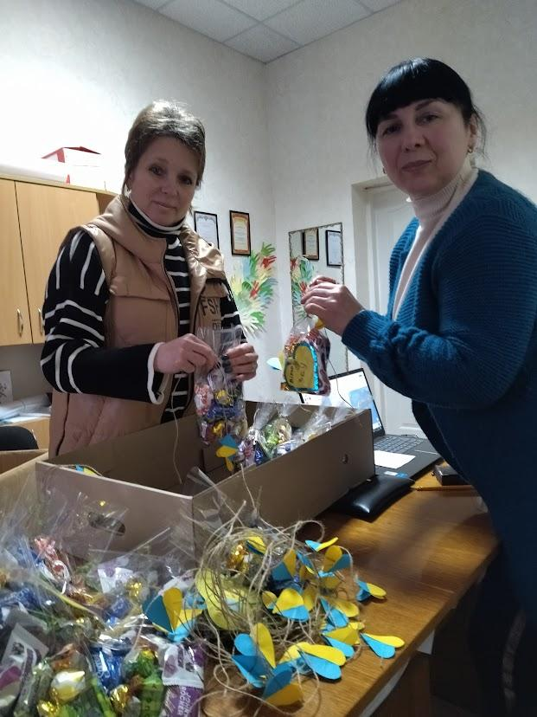

У лютому-березні 2023р. проводилась акція «Зігріймо наших захисників» - це проходив збір продуктів харчування, засобів гігієни та інших засобів першої необхідності для передач і місцевим волонтерам із подальшою відправкою в гарячі точки – 10000 грн. Навіть під час повітряної тривоги, вчителі разом із дітьми, виготовляли патріотичні обереги воїнам ЗСУ.
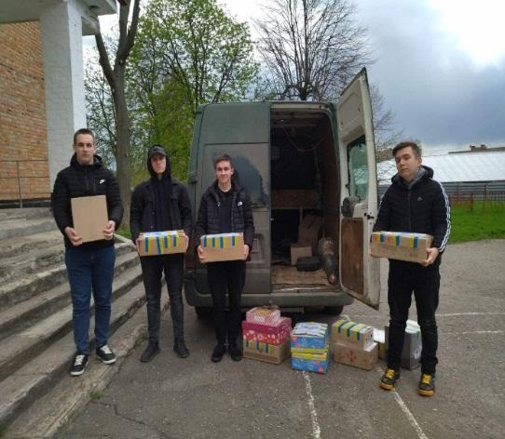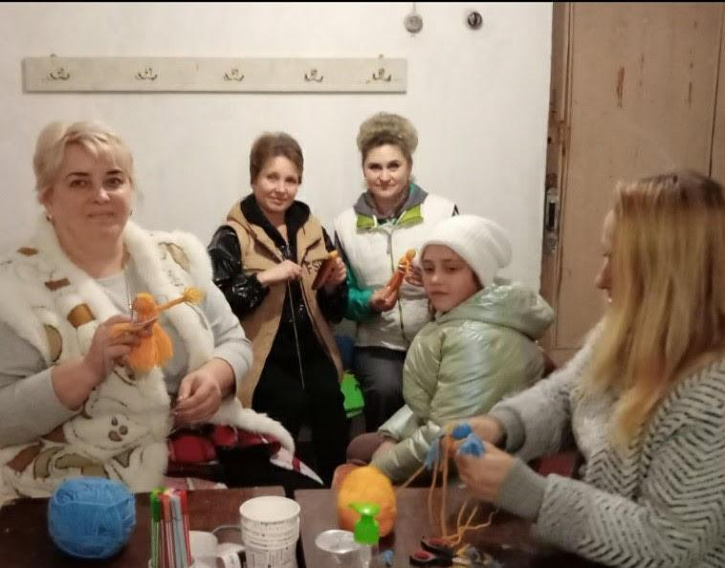

А у квітні 2023р, педагогічний колектив разом із дітьми зібрали і передали кошти (3000грн.) на дрон .

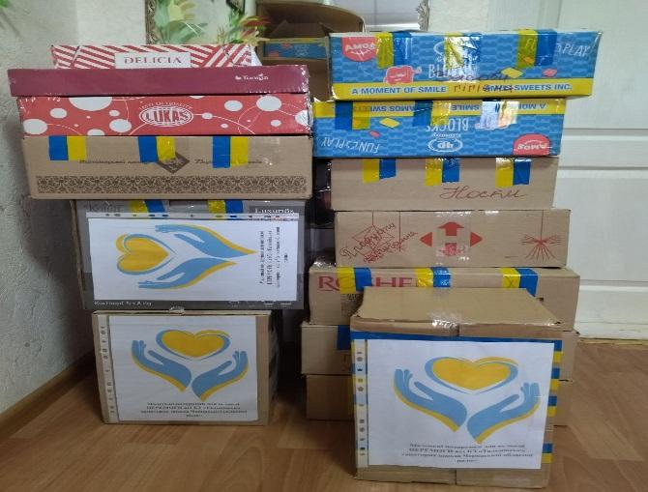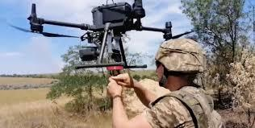

У травні – провели благодійний ярмарок. Цей захід об'єднав учнів, батьків, учителів у єдиній меті - допомогти, не стояти осторонь. На зібрані кошти закуплено чай, каву та солодощі воїнам ЗСУ та частину коштів передано на дрон захисникам України – 10000 грн.

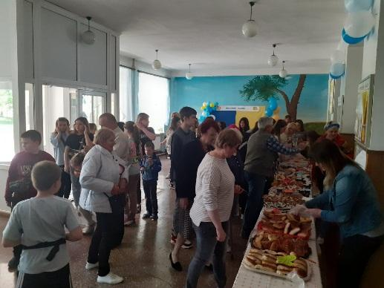

У вересні 2023р. допомогли зібрати – 5000грн. на прилад нічного бачення солдату із Тальнівщини (с.Корсунка) Довганю Олександру; також 5000грн. відправили на позашляховик для воїнів із Черкащини (організатори -Управління освіти і науки Черкаської обласної державної адміністрації).
У жовтні 2023р. – педагоги освітнього закладу взяли участь у благодійній ярмарці, приуроченій Дню працівників освіти. Виручені кошти (3470грн) передані у профспілковий освітянський комітет громади на потреби ЗСУ;

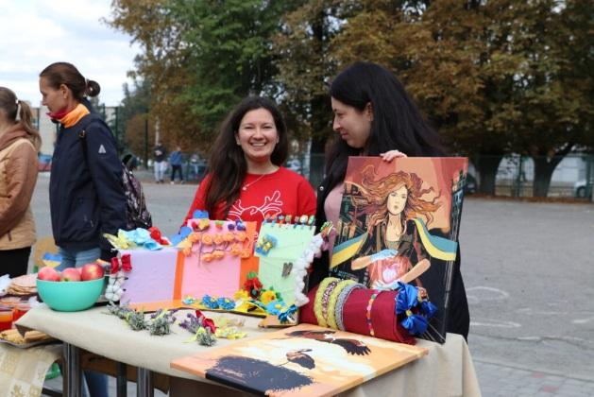

На разі було вирішено провести благодійний ярмарок до Дня захисників і захисниць України, Учні всієї школи ретельно підготувалися до цього заходу. Вдома, разом з батьками, приготували смачні тістечка, пироги, цукерки, принесли яблука і груші з власних садків. Все це завзято продавали на шкільному ярмарку. Кожен клас особисто прикрашав своє торгівельне місце. Було зібрано 15400 грн. 7000грн.- передано волонтерам Тальнівського ОТГ на антидронову пушку воїнам ЗСУ.

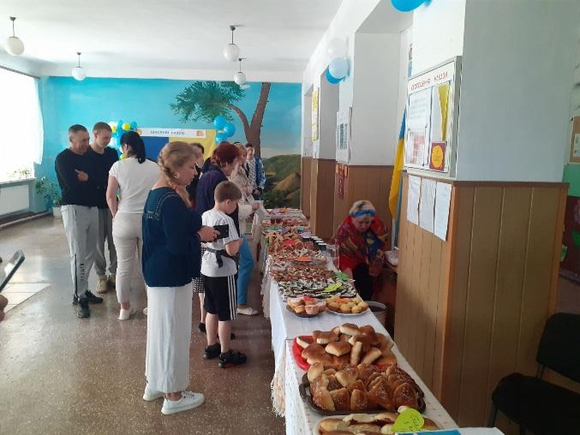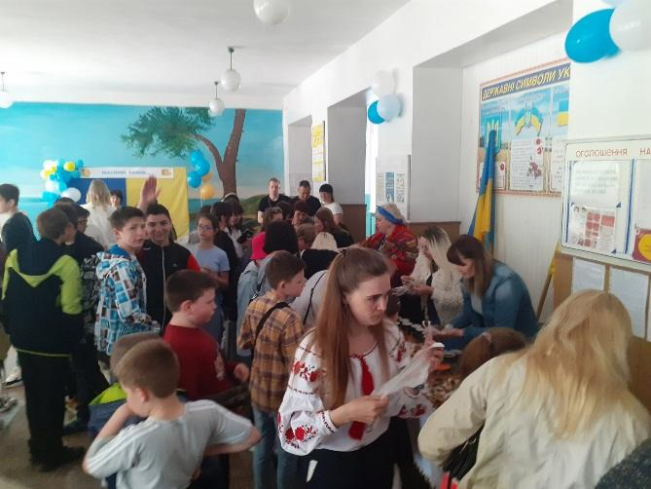

Також у жовтні 2023р.почувши звістку, що нашому землякові потрібне військове обладнання, педагогічними працівниками було зібрано і передано 6000 грн. воїну ЗСУ Коротченко Геннадію на шолом і бронежилет.
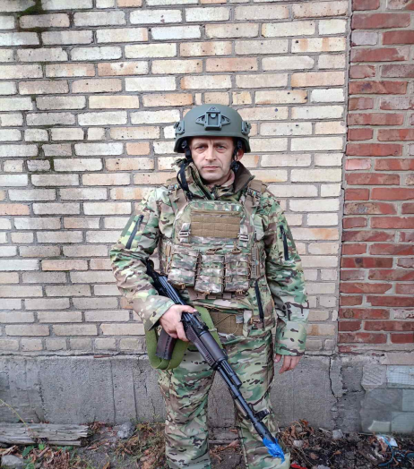 | 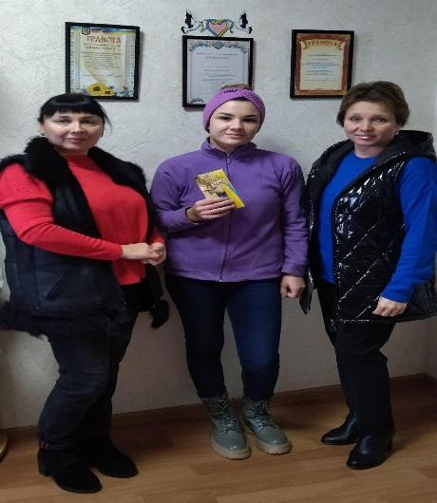

Сьогодні наша свобода і незалежність – це все завдяки нашим військовим. Дякуємо, наші ГЕРОЇ, за щоденні подвиги! Дякуємо, що читаємо і розмовляємо українською, дякуємо, що чуємо шкільні дзвінки і щодня сідаємо за парти!!! Ви бороните державу на фронті, а ми, навчаємо і навчаємось, робимо і робитимемо все необхідне, щоб наближати нашу ПЕРЕМОГУ! Ми і надалі будемо старатися не залишатись осторонь проблем військовослужбовців, а всіляко намагатимемось внести частку своєї душі і праці у спільну мету - перемогу над ворогом. Разом до Перемоги! Слава Україні!

Гавриш Володимир Анатолійович,
керівник гуртка Позашкільного навчального закладу
«Центр дитячої та юнацької творчості м. Черкаси»
Черкаської міської ради
ВОЛОНТЕРСТВО ПІД ЧАС ВІЙНИ
Волонтерство під час війни грає важливу роль у підтримці військових і цивільних жителів. Волонтери забезпечують гуманітарну допомогу, медичну допомогу та психологічну підтримку, демонструючи надзвичайну солідарність та відвагу в найважчі часи. Їхні зусилля грають ключову роль у збереженні життів і відновленні громад. Волонтери під час війни не лише надають невідкладну допомогу, але й відновлюють віру в гуманітарні цінності та взаємодопомогу. Вони допомагають у відновленні зруйнованих інфраструктур, впроваджують проєкти з освіти та розвитку, сприяють створенню платформ для діалогу та примирення. Волонтерство під час війни є невід'ємною частиною глобального зусилля з примирення та відновлення. Ці люди заслуговують на подяку за свою самопожертву та внесок у зміцнення миру та гуманітарної допомоги.
Педагоги грають важливу роль у житті суспільства, особливо в контексті війни та конфліктів. Вони не лише надають освіту, але й виступають важливими фігурами для дітей та молоді, надаючи їм необхідну підтримку та виховання. Педагоги вчать молоде покоління цінностям миру, толерантності та взаєморозумінню. Вони можуть допомогти дітям розуміти наслідки війни та конфліктів, сприяючи вихованню громадян, які прагнуть до миру та спільної співпраці. У важкі часи вчителі також можуть надавати психологічну підтримку своїм учням, допомагаючи їм впоратися з емоційними труднощами, які виникають внаслідок війни. Таким чином, роль педагогів в умовах війни неоціненно важлива для майбутнього суспільства і зміцнення миру.
Усі часи бачили великих вчителів та педагогів, які залишали свій слід у сфері освіти. Наприклад, у на початку 20 століття вчитель і режисер Жорж Мельєс створив перші кінофільми, демонструючи, як ці нові медіа можуть слугувати освітнім цілям. У той самий період Марія Монтессорі, італійська лікарка та педагог, розробила метод Монтессорі, який наголошує на самостійному навчанні дітей. Цей метод активно використовується в сучасних освітніх системах. Луїза Ленкью, бразильська педагогиня розробила педагогічний підхід, спрямований на інклюзивну освіту для всіх дітей, незалежно від їхніх індивідуальних потреб. У сучасному світі педагоги також грають важливу роль також, як волонтери. Вони впроваджують технології та інновації у навчання, сприяючи розвитку навичок, необхідних для успіху в цифровому віці. Педагоги продовжують бути ключовими фігурами в формуванні молодого покоління та підтримці його розвитку.
Сучасна війна є новим викликом і зараз педагогічні працівники беруть участь у волонтерській діяльності, вони збирають продукти харчування для біженців, діючи в різних напрямках. В усіх школах міста Черкас вчителі оголосили про збір продуктів серед учнів, батьків та колег. Це було організовано у вигляді акцій та проєктів у закладах освіти. Співпрацюючи з громадськими організаціями, які надають гуманітарну допомогу біженцям, було забезпечено ефективну доставку зібраних продуктів до тих, хто їх потребує. Такі ініціативи допомагають виховувати в учнів та оточуючих доброзичливість, толерантність та готовність допомогти тим, хто переживає труднощі.
Однак, залишилась практика відмивання коштів, що є злочинною в сучасних умовах війни. Використання фінансів у сфері ремонту доріг та інфраструктурних проєктів. Представники влади, користуючись доступом до фінансових ресурсів, можуть зловживати своїм становищем для особистої вигоди. Цю ситуацію важко контролювати, і вона може викликати значні фінансові втрати для громадян і державного бюджету та нести тяжкі наслідки. Відома така ситуація, де на ремонт дороги в центрі міста Золотоноші витрачено 12 мільйонів гривень, при тому, що зазвичай ремонт 1 кілометра дороги коштує всього 1 мільйон гривень, виникають серйозні питання, куди поділися решта коштів. Такий недоелементарний розкид бюджетних коштів свідчить про можливу корупцію або недоцільне використання фінансів. У ці важкі часи війни, коли кошти можна було б використовувати на більш важливі потреби, такі витрати стають особливо неефективними. Ці кошти могли бути потрачені на покупку дронів, бронежилетів для військових, які зараз гинуть. У період війни, коли кошти можуть бути витрачені на допомогу військовим та інші важливі потреби, такі витрати є надто невиправданими.
Для боротьби з цією проблемою потрібно мати дієві механізми перевірки та обліку витрат на інфраструктурні проєкти. В умовах війни та кризи, де фінансові ресурси дорогоцінні, правильне та чесне використання коштів стає особливо важливим завданням. Громадяни та громадські організації можуть грати активну роль у вимаганні прозорості та відповідальності влади в області фінансів та інфраструктурних проєктів, контролі за цими проєктами. Треба вимагати ретельного обґрунтування та контролю витрат грошей, щоб забезпечити їхнє належне та ефективне використання на потреби суспільства та військових.
Волонтерство під час війни є надзвичайно важливою складовою гуманітарної допомоги та підтримки, яка надається військовим та цивільним жителям. Волонтери виконують ключову роль у забезпеченні гуманітарних потреб, надаючи медичну допомогу, психологічну підтримку та інші послуги. Вони сприяють відновленню громад і сприяють розвитку спільнот.
Волонтерство під час війни відображає громадянську солідарність та бажання допомогти тим, хто переживає важкі часи в цей складний час. Важливо підтримувати та вдячно відноситися до волонтерів, які ризикують власним життям та здоров'ям, надаючи допомогу, і сприяти їхній роботі для забезпечення безпеки та благополуччя всіх, хто потребує допомоги.

Руденко Вікторія Миколаївна,
керівник гурткової роботи
Канівської міської станції юних туристів

РАЗОМ ДО ПЕРЕМОГИ!

Волонтерська робота має значний вплив на особистий та професійний розвиток різними способами. Приймаючи учать у волонтерській діяльності, можна навчитися приймати важливі рішення, волонтерство сприяє вдосконаленню комунікативних навичок, в тому чисті і роботи в команді та взаємодії з різними людьми. Зустрічаючи нових людей, можна вибудувати корисні зв’язки, що є надзвичайно важливими в професійному житті. Ще можна відмітити, що волонтери часто стикаються з новими викликами і це спонукає до власного росту та саморозвитку. Саме волонтерська діяльність, сприяє формуванню єдності серед співробітників, може покращити навички управління часом та організації роботи, навички толерантності, що використовуються у професійній діяльності. Дана діяльність дозволяє створити спільну мету, що виходить за межі робочих завдань. Отримання задоволення від того, що саме ви допомагаєте іншим, позитивно впливає на емоційний стан та моральну духовність працівників.
На початку повномасштабного вторгнення російських військ на територію України, я перебувала у відпустці по догляду за дитиною до досягнення нею трирічного віку, тому саме тоді не мала повноцінної можливості займатися волонтерською діяльністю в професійній сфері. Проте дуже хотілося допомагати своїй країні хоча б частково, тому будо прийняте рішення донатити в підтримку Збройних Сил України, адже кожна гривня наближала нас до перемоги. На мою думку, донати мають надзвичайну важливість, допомагають фінансувати придбання та обслуговування необхідною військового обладнання, бойової техніки, забезпечення військових необхідними речами, які підвищують їх ефективність та комфорт під час служби.
Ніколи не проходжу мимо кошиків збору у супермаркетах, завжди залишаю в них ліки, засоби гігієни та продуктами довгострокового зберігання.
Після оголошення воєнного стану в країні, до мого різного міста Канів прибуло дуже багато внутрішньо переміщених осіб, з міст в яких йшли бойові дії, тому ми з чоловіком постаралися якнайшвидше зібрати необхідні речі для проживання: їжа, засоби особистої гігієни, взуття, посуд, ковдри, одяг, особливо багато зібрати одягу та іграшок і книг для дітей, дитячого харчування та підгузків. Всі зібрані речі ми передали в пункт, де були розміщенні сім’ї, які врятувалися від ворожих обстрілів. Цим займаюсь і по сьогодні, багато речей та іграшок ми передаємо до пунктів збору та допомоги для внутрішньо переміщених осіб.
У вересні 2023 року я нарешті офіційно приступила до свої робочих обов’язків, працюючи в Канівській міській станції юних техніків на посаді керівника гурткової роботи, а саме гуртків «Виготовлення сувенірів» та «Паперопластики» . 9 вересня 20123 року Канівська міська станція юних техніків взяла участь у благодійній виставці-продажу творчих робіт вихованців гуртків на підтримку ЗСУ. Були представлені переважно вироби виконані в таких техніках як бісероплетіння, паперопластика, в’язання гачком, оригамі, гончарного мистецтва, м’які іграшки із фетру, художні вироби, а саме малюнки, та багато іншого. Під час проведення виставки, гостей дуже зацікавили творчі вироби, тому вдалося зібрати певну суму, яка свідчить про важливість спільних зусиль у важкі часи.
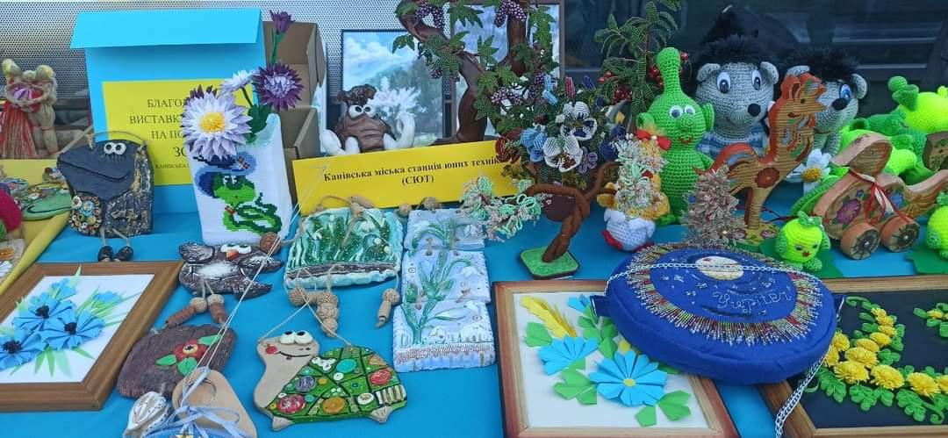
На своїх заняттях, ми разом із вихованцями обговорила подальшу участь у подібних заходах, і спланували проведення виставок-продажів сувенірів і надалі на підтримку наших воїнів. Учні активно підтримали цю ідею, і одразу приступили до виготовлення різноманітних сувенірів-оберегів.
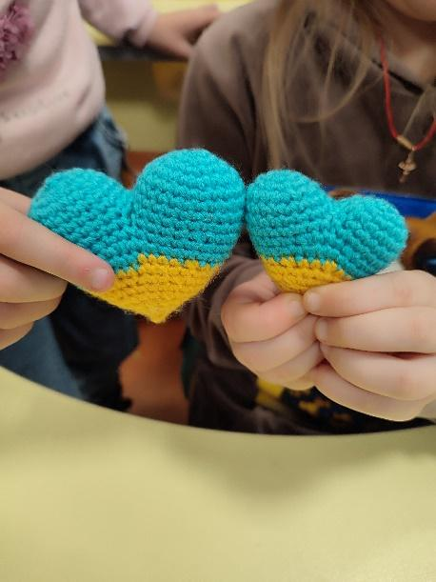
На мою думку, дуже цінно брати участь в таких ініціативах для підтримки ЗСУ, адже дані сувеніри, можуть надавати військовим почуття захисту та долати стреси пов’язані з військовою службою, можуть бути символом єдності та надихати на високі досягнення та вищий дух. Власноруч виготовленні вироби нагадують військовим про те, що вони підтримуються та цінуються громадою. Сувеніри-обереги можуть стати дорогоцінними символами національної гордості та підтримки, допомагати воїнам які служать на передовій, відчувати себе ближчими до своїх рідних, свого дому, своєї культури.
Хочу побажати, щоб ініціатива кожного з нас надихала інших до подібних дій для підтримки наших військових, та тих, хто потребує допомоги. Разом до перемоги!
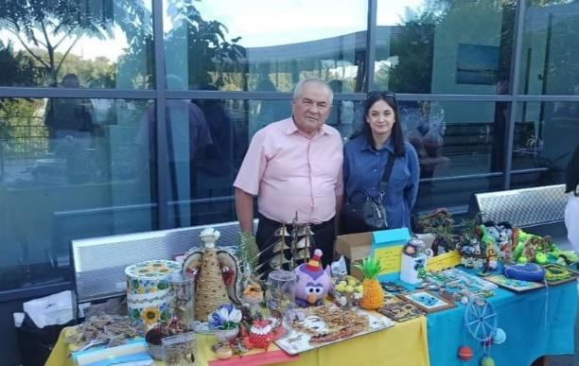
Савінов Олександр Юрійович,
керівник гуртка «Гірський туризм»
Центру туризму, краєзнавства,
екскурсій та спорту учнівської молоді
м. Черкаси

ВОЛОНТЕРСТВО В ДІЇ
Волонтер – в перекладі доброволець — це особа, яка добровільно і частіше безоплатно надає свій час, знання чи навички для виконання різноманітних благодійних, громадських або соціальних робіт, де їх внесок спрямований на допомогу іншим людям, захист довкілля, тварин, підтримку осіб, які потребують допомоги, або на підтримку якої-небудь конкретної справи.
Волонтерство є проявом громадянської активності і доброчинності. Такім чином більшу частину безоплатної громадянської активності спрямованої на підтримку проектів гуманітарного характеру можливо визначити як волонтерські.
Тут можливій як індивідуальний, так і командний внесок у волонтерський рух гуртка або колективу позашкільного закладу. Велике значення має волонтерський рух під час військових дій.
Колектив закладу («ЦТКЕСУМ») регулярно допомагає ВСУ як фінансово так і в вигляди гуманітарної допомоги пораненим військовим у госпіталі міста Черкаси. Гуртківці також підтримують військових патріотичними малюнками.
Працівники ПНЗ м. Черкаси «ЦТКЕСУМ», як самостійно так і в складі колективу вносять свої внесок у волонтерський рух .
Особливе значення зараз має військово-патріотичне виховання молоді. Неодноразова участь у шкільних, районних, міських, обласних заходах військово-патріотичного та національно - патріотичного напрямку («Джура» та ін.). Організація смуг перешкод під час змагань, квестів та навчання молоді по подоланню штучного та природного рельєфу - також частина нашого волонтерського руху.

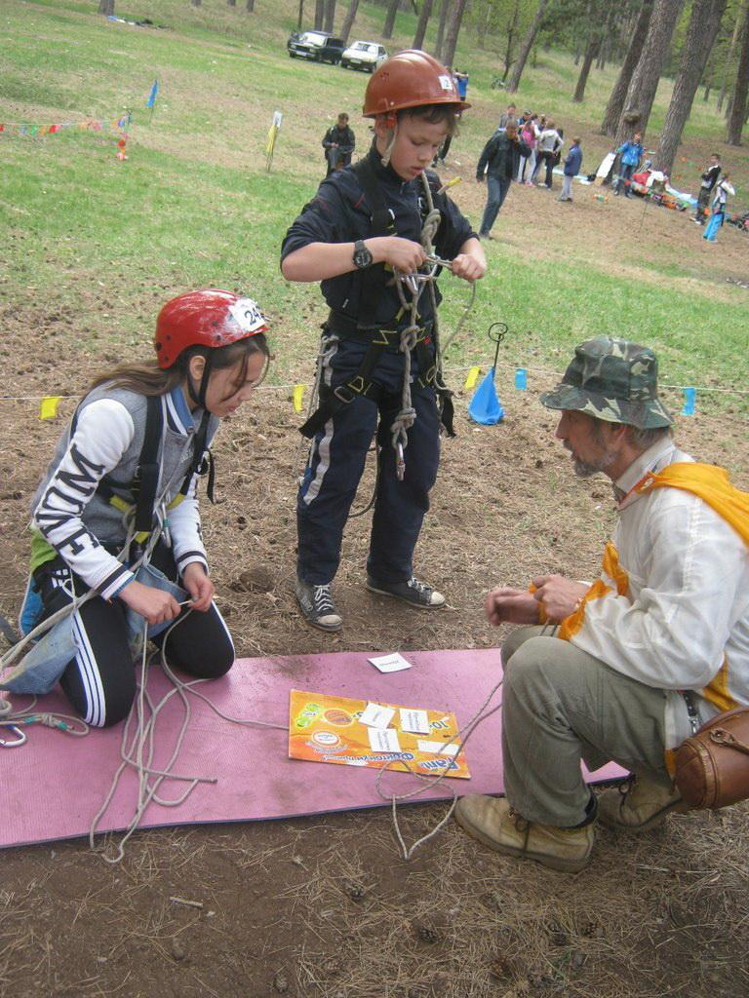
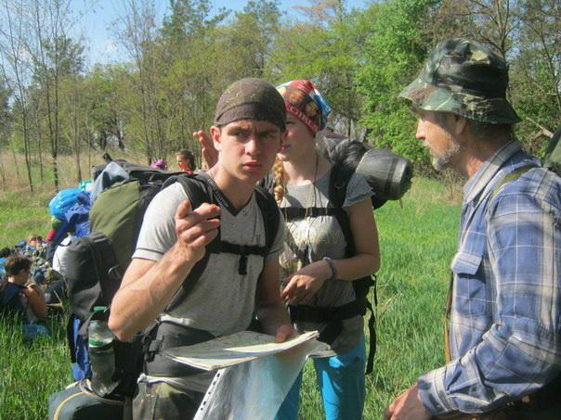
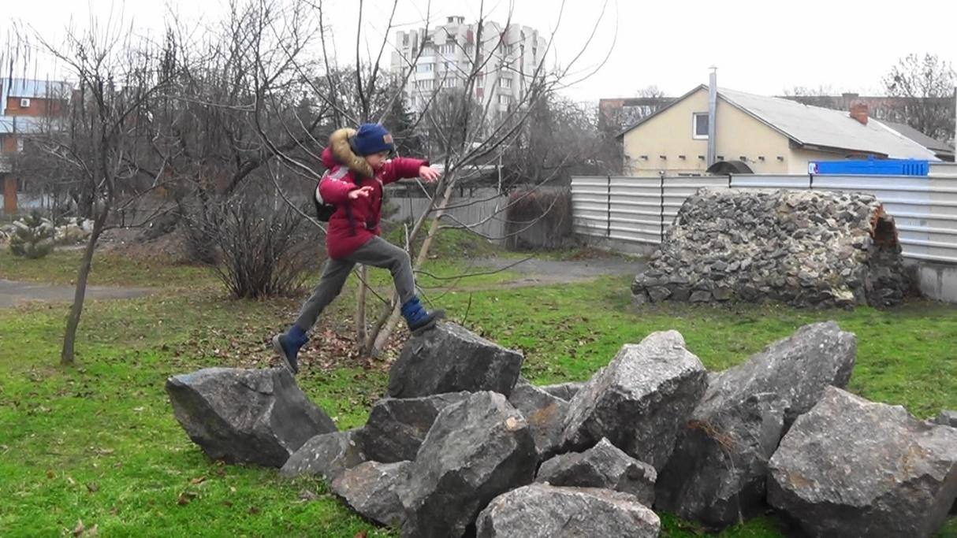
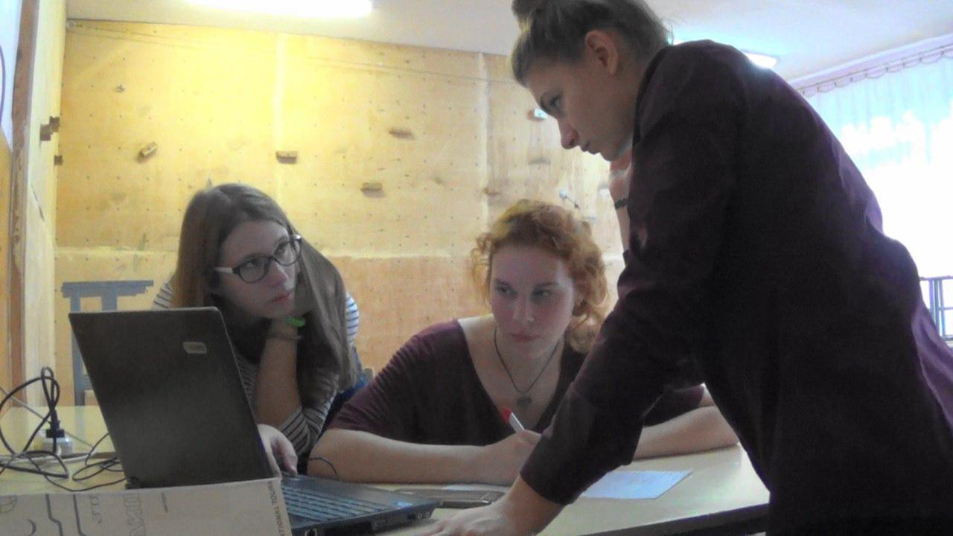
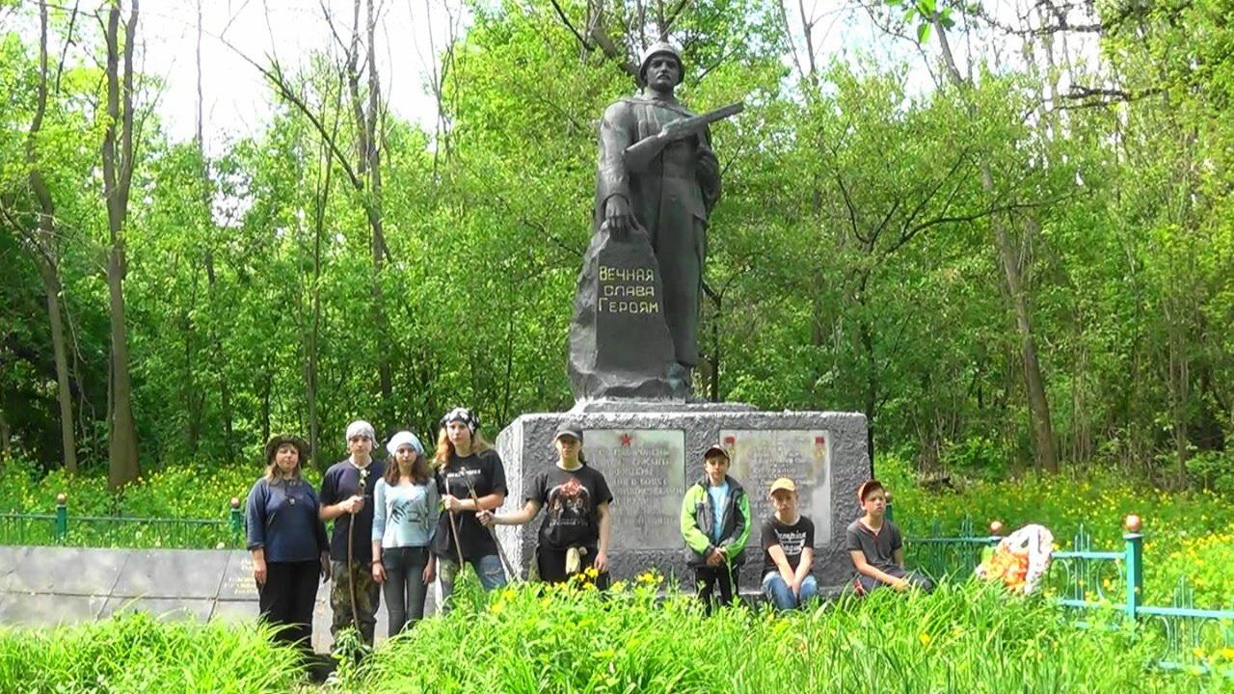

Дробницька Тетяна Валеріївна,
керівник гуртка «Hand made»
Центру дитячої та юнацької творчості
Чорнобаївської селищної ради
Черкаської області

НАБЛИЖАЄМО ПЕРЕМОГУ КОЖЕН НА СВОЄМУ ФРОНТІ

Війна кардинально змінила плани та перевернула з ніг на голову життя українців. Робочі будні перетворились у волонтерські, а професійні навички знайшли нове, практичне застосування.
З початком війни, для багатьох з нас постало завдання знайти і відповісти на якусь потребу держави. Але також було й інше завдання: якось себе реалізувати і свої таланти.
Після 24 лютого 2022 року більшість закладів освіти долучилися до волонтерської діяльності. Не лишилися осторонь і учасники освітнього процесу Центру дитячої та юнацької творчості. Я, як справжня патріотка, з перших днів війни організувала дітей на волонтерську діяльність та творчість, адже творчість відволікає дітей від страшної реальності.
Небайдужі батьки моїх вихованців також долучилися до багатьох ініціатив: від написання листів воїнам, які захищають нашу Батьківщину, до збору різноманітної допомоги. Кожен розумів важливість своєї причетності до захисту країни. Кожна наша дія наближає нас до перемоги, кожна дія веде нас до світлого майбутнього.
Ми малювали патріотичні малюнки, писали листи на фронт, збирали допомогу.

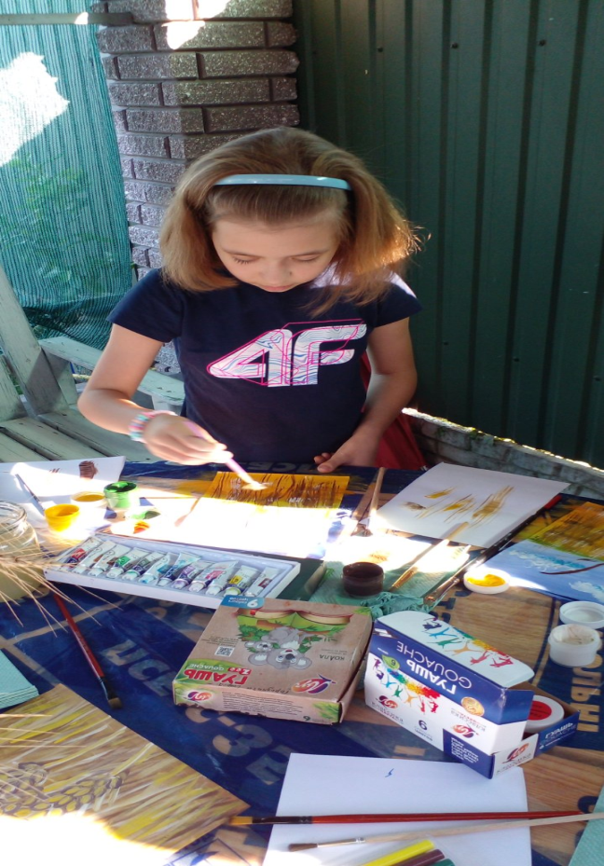 | 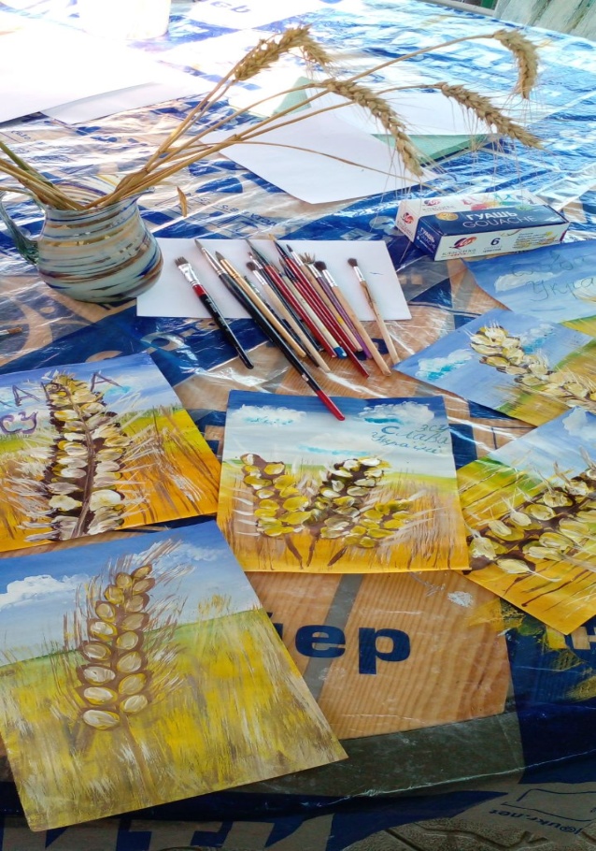
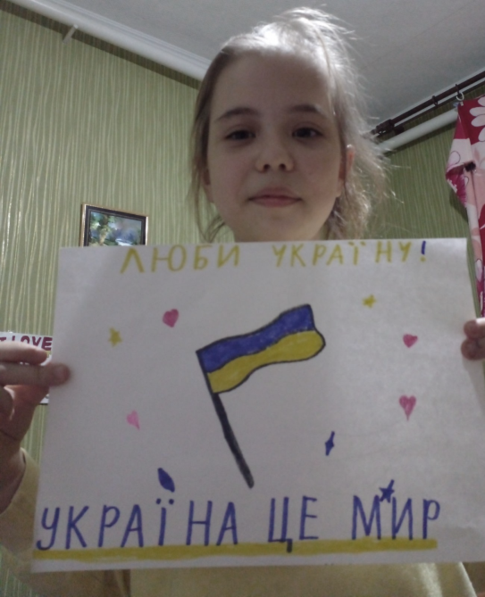 | 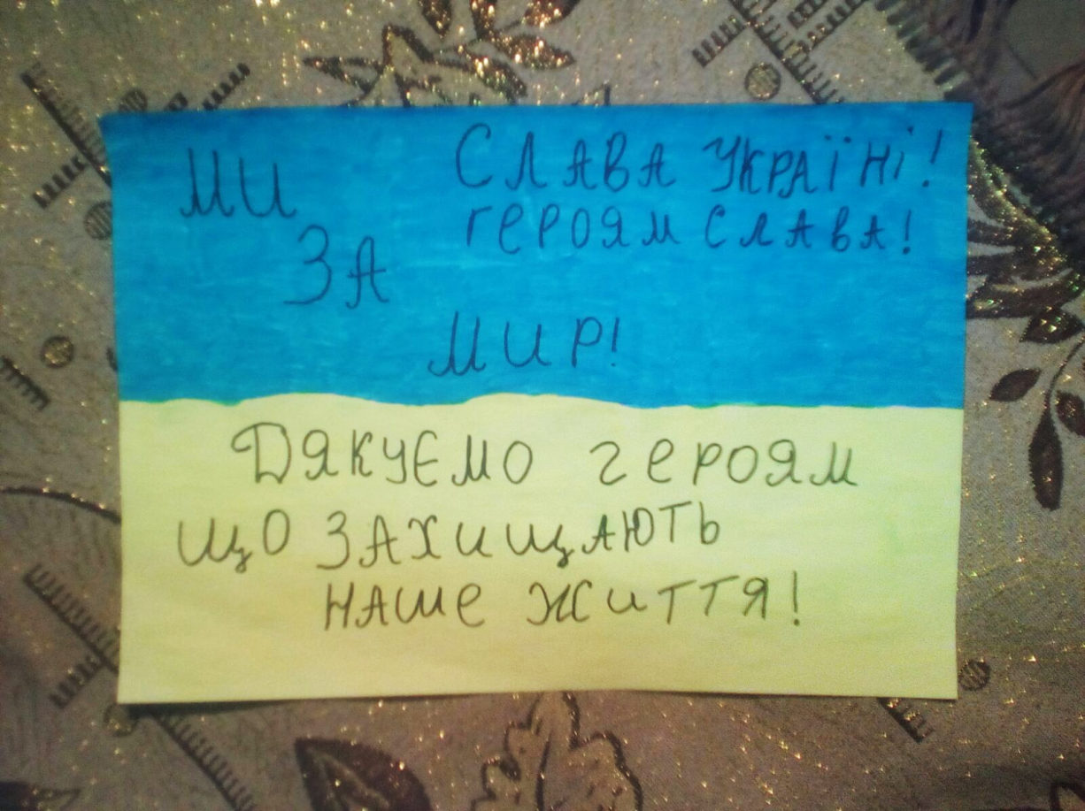

Гуртківці взяли участь у Всеукраїнському конкурсі «Український орнамент перемоги». Кисет, виготовлений Кравченко Лізою, здобув І місце та був вручений воїну ЗСУ.
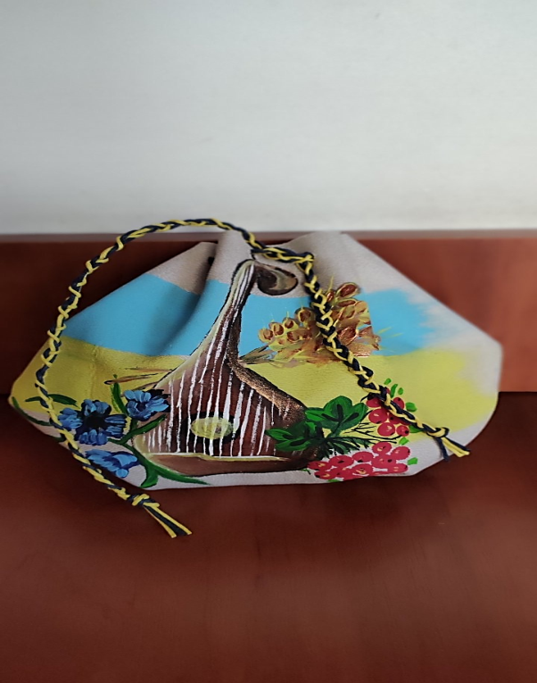

Мої гуртківці долучилися до Всеукраїнського флешмобу #оберегисвятогомиколая».
Виготовлені обереги поїхали на передову вітати наших захисників, адже подарунків від Миколая чекають і вони, наші дорослі Воїни!
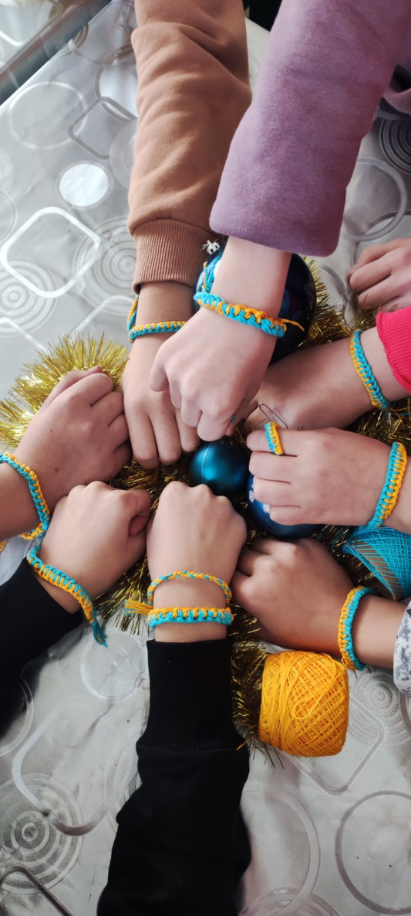

Проводили майстер-класи для внутрішньо переміщених осіб.
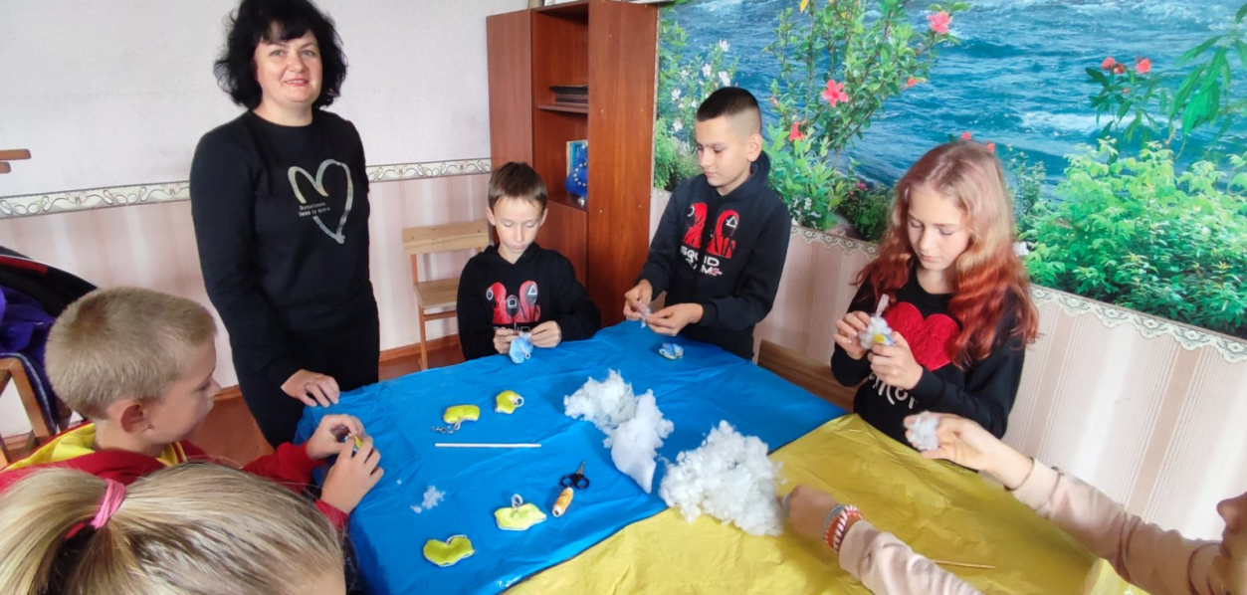 | 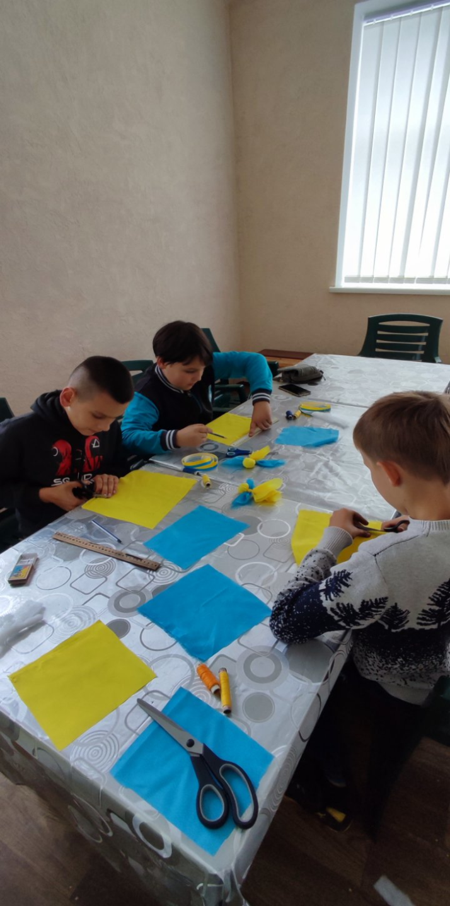
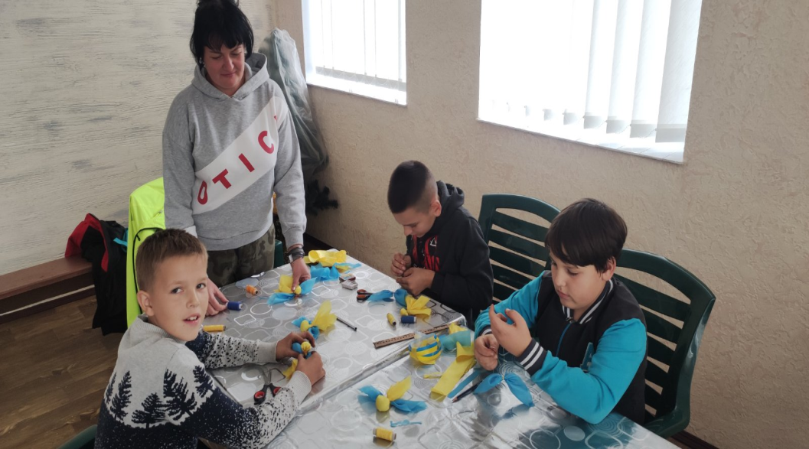 | 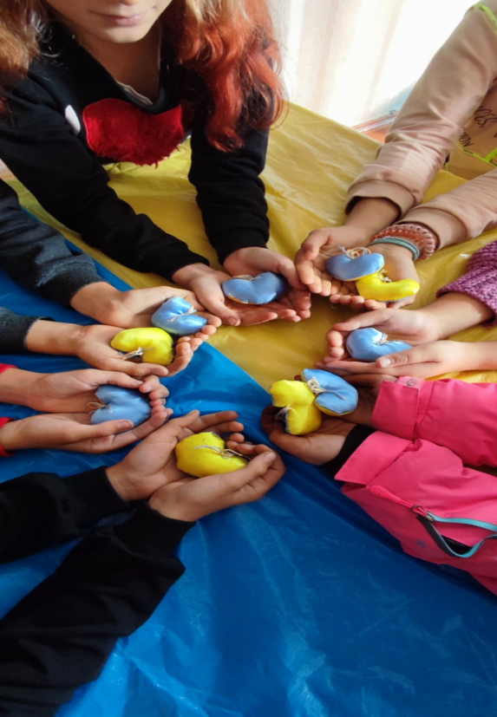

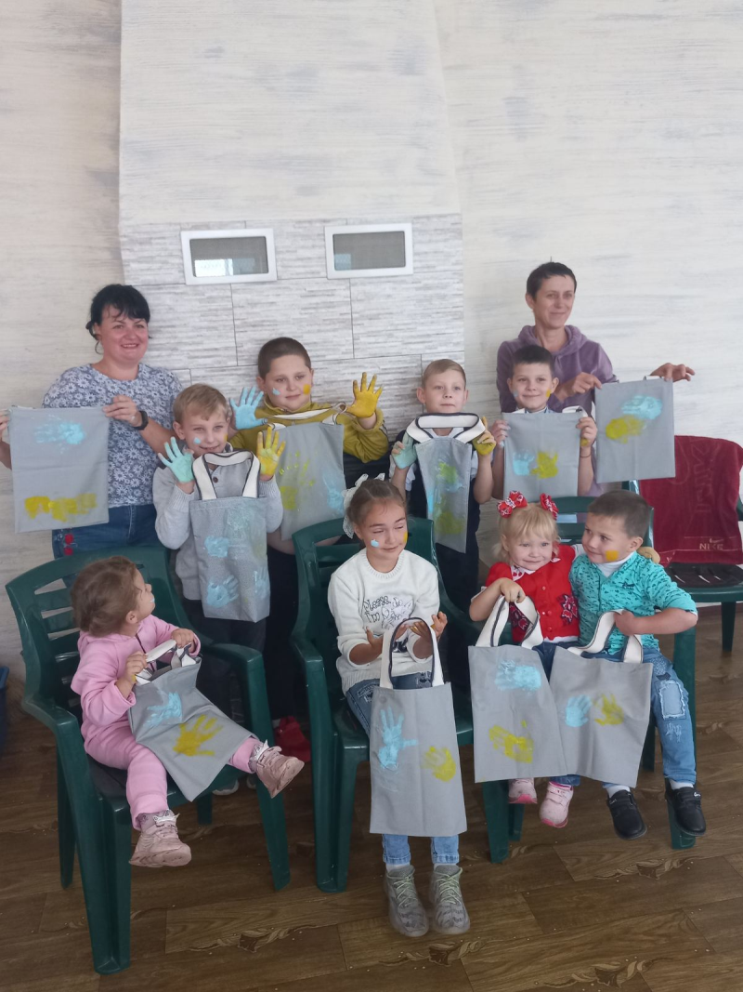

Ми продовжуємо працювати та волонтерити. Бо кожен на своєму місці має активно наближати перемогу України. Разом ми зможемо все!
Груба Наталія Петрівна
керівник народознавчого гуртка «Українська скарбниця»
Тальнівський Будинок дітей та юнацтва Тальнівської міської ради
Черкаської області

ВОЛОНТЕРСЬКА ДІЯЛЬНІСТЬ ЗАКЛАДУ

Коли чуєш слово «волонтер», на думку відразу спадають рядки з однойменної пісні Олександра Кварти «…Але пробачте браття, що тепер усіх згадати важко поіменно, бо вся моя країна-ВОЛОНТЕР!». І тільки зараз, у тяжкий воєнний час, ми розуміємо, настільки влучно висловив свою думку митець. 24 лютого 2022 року всі українці, незалежно від віку, статі соціального статусу чи професії, прокинулися волонтерами та захисниками. Кожен із нас інтуїтивно йде ним щодня, забуваючи про втому, долаючи труднощі та перешкоди.
Не байдужі до волонтерської справи і вихованці гуртка «Українська скарбниця» Тальнівського Будинку дітей та юнацтва Тальнівської міської ради Черкаської області. Вони взяли активну участь у заході до Дня захисника і захисниць України «Герої поруч». Діти власноруч виготовляли листівки із привітаннями та обереги для воїнів.
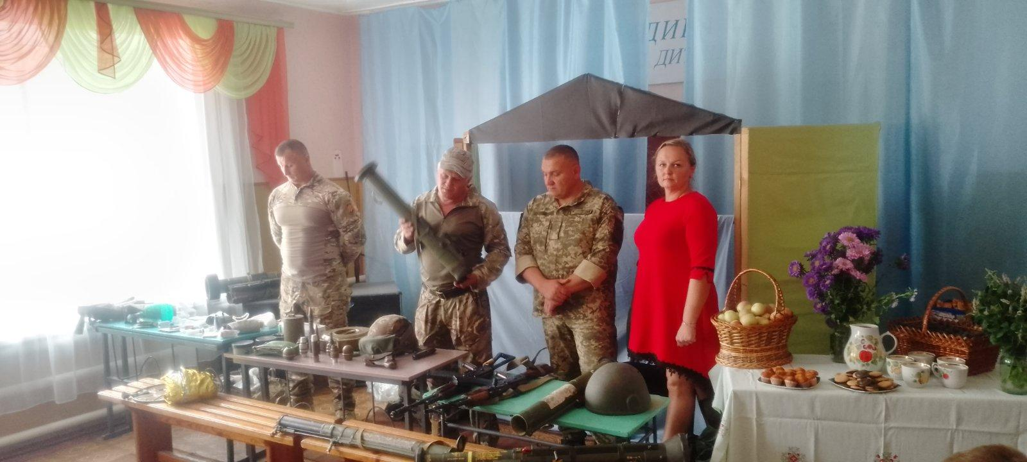
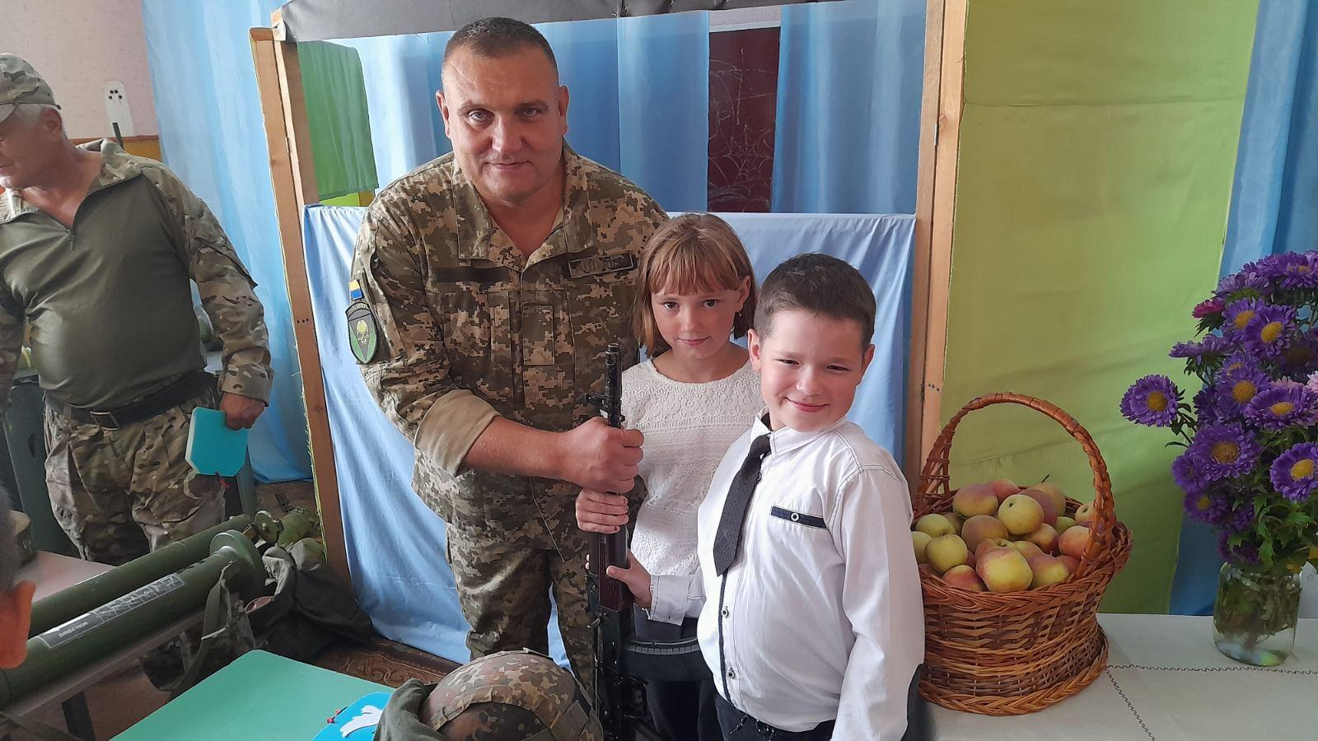
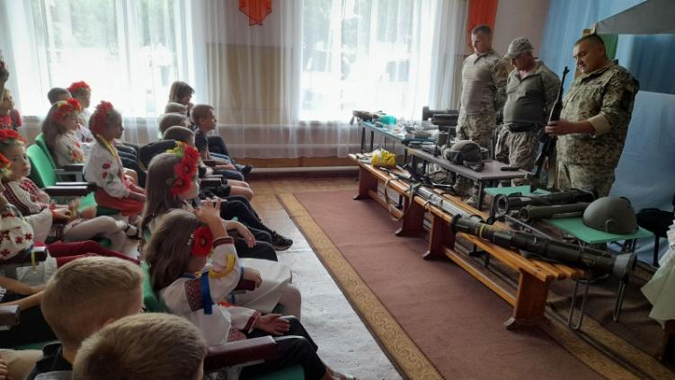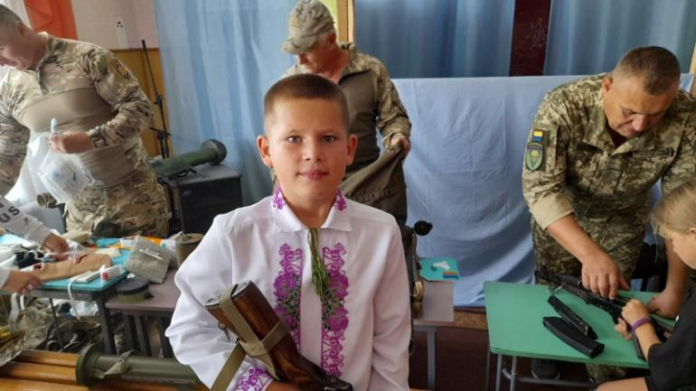

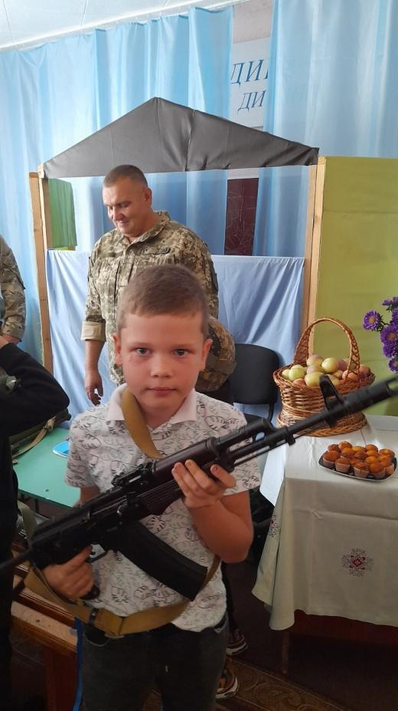 | 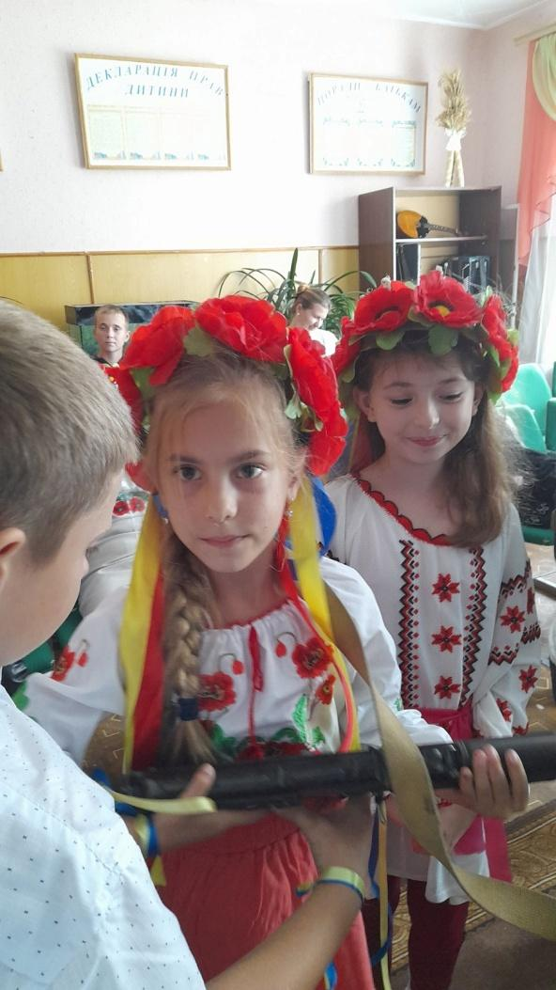
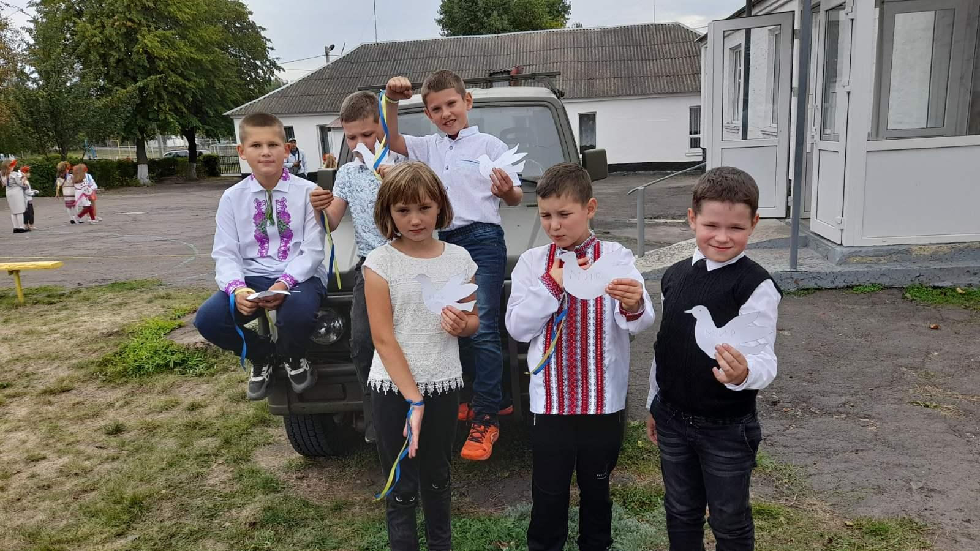 | 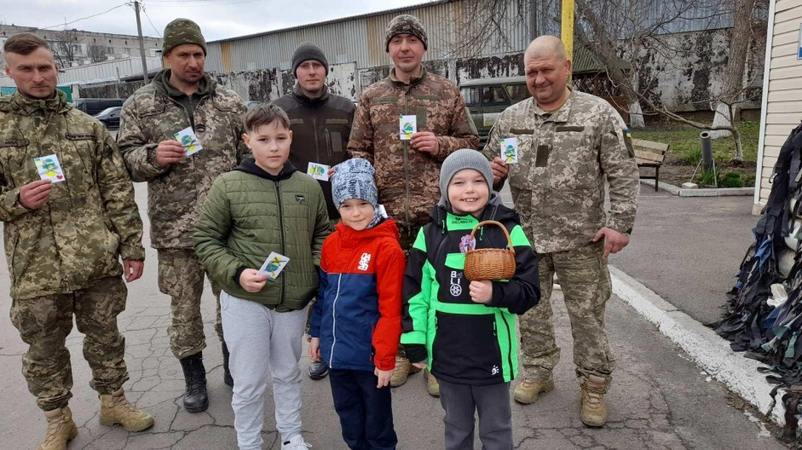

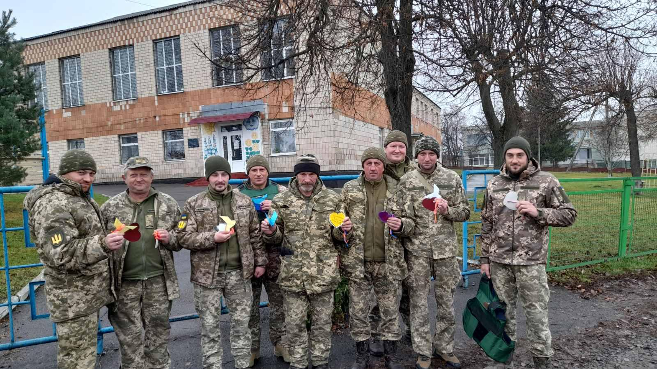
Вихованці гуртка також долучились до збору коштів на автівку для потреб наших героїв. Досить швидко організатори збору змогли придбати авто.
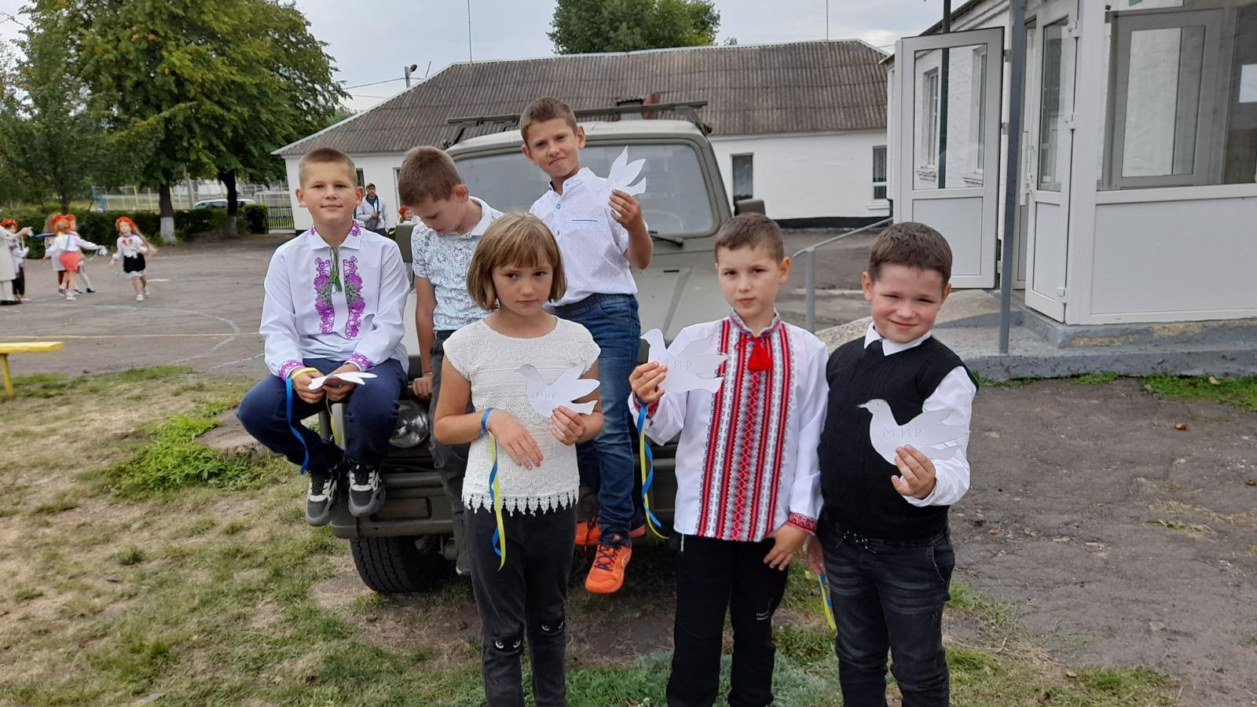
Колись, після перемоги, історики і публіцисти напишуть не одну книгу про українських волонтерів, де обов’язково пригадують усіх, хто попри всі проблеми й труднощі робив власний гідний внесок у велику спільну справу, а зараз працюймо задля перемоги і все буде Україна!

Петренко Тетяна Григорівна,
Чирва Олена Іванівна,
керівники гуртків
Комунального закладу
«Михайлівська спеціальна школа
Черкаської обласної ради»

РАЗОМ ДО ПЕРЕМОГИ!
ВСЕ БУДЕ УКРАЇНА!

У час, коли всі українці стали на захист своєї Батьківщини, Михайлівська спеціальна школа також не залишилась осторонь.
У селі Михайлівка, що на Черкащині, вже другий рік працює «солдатське містечко». Містечко облаштоване для перепочинку та харчування українських воїнів, які зупиняються у селі. Господарюють тут всі працівники спеціальної школи. Щодня кухарі комунального закладу займаються приготуванням дуже смачних страв і випічкою для військових. Учні спеціальної школи виготовляють обереги, які захищають наших військових. Готують матеріали для в’язання теплих носків. В’яжуть килимки із старих речей. Малюнки дітей викликають у воїнів почуття теплоти і затишку. До волонтерської справи долучилися і небайдужі жителі громади, місцеві підприємці і волонтери.
На знак подяки військові дарують шеврони, підписують прапори.

Кобиляцька Лариса Федорівна,
керівник гуртка Комунального закладу
«Черкаський обласний центр роботи
з обдарованими дітьми
Черкаської обласної ради»

ВОЛОНТЕРАМИ НЕ НАРОДЖУЮТЬСЯ – НИМИ СТАЮТЬ ЗА ПОКЛИКОМ ДУШІ

Акція «День довкілля»
На виконання Указу Президента України щороку, в третю суботу квітня, проводиться акція «День довкілля».
Гуртківці спільно з ДП «Чигиринське лісове господарство» проводять трудову акцію з озеленення шкільної території. Облаштували природний куточок, що стане символом свободи та незламності українського народу, який бореться з окупантом. У формі українського герба - тризуба було висаджено 60 кущів вічнозеленого самшиту. Також висадили ялину європейську, 4 модрини та дві туї колоновидні.

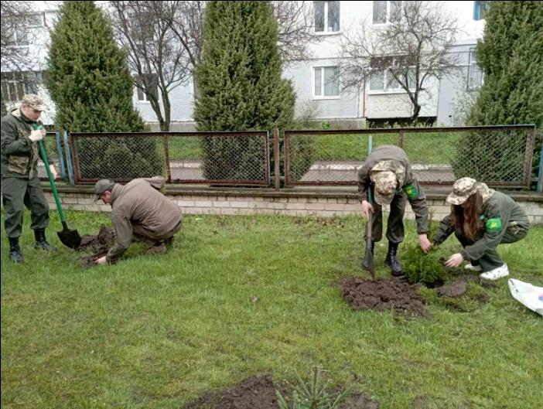 | 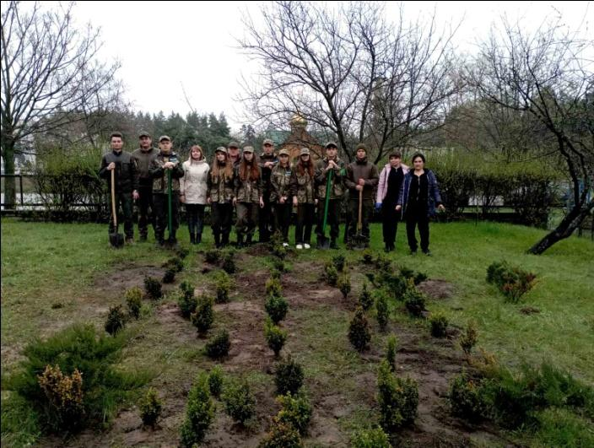
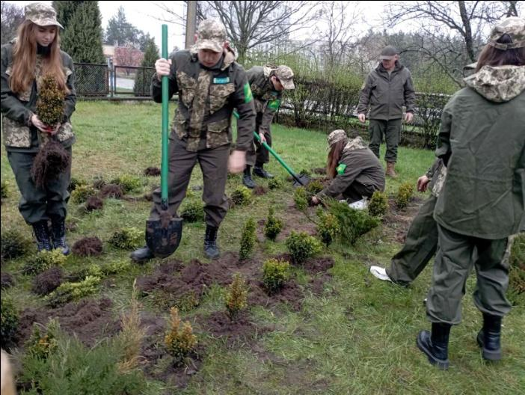 | 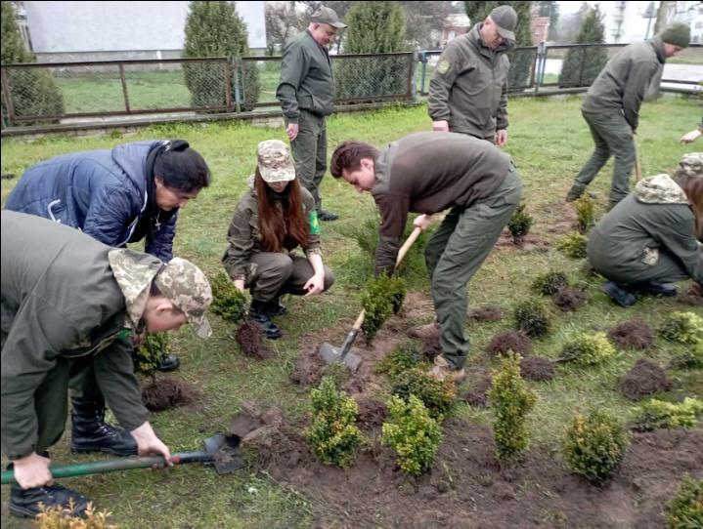

Акція «Чисте подвір’я»
От і настала золота осінь, кожен подих вітру полишає по собі шлейф з жовтогарячого та багряного листя. Але ж осінь — це не тільки привід помилуватися природою, а й нагода попрацювати. Так учні та колектив Чигиринського ліцею №3 прибирали шкільну територію, тому що кожен розуміє, ліцей – це друга домівка, тому щиро прагне зробити територію закладу чистою та доглянутою. Спільна праця на свіжому повітрі об’єднує дитячий колектив у міцну дружню команду.
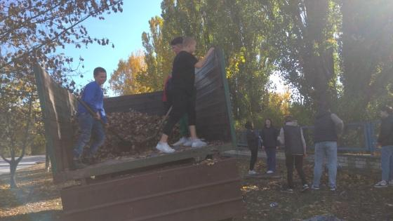 | 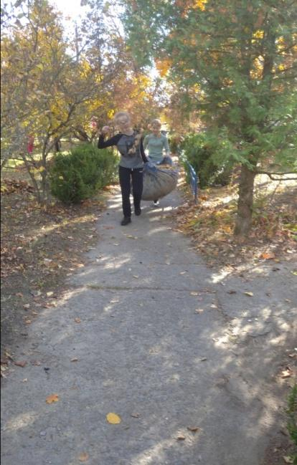
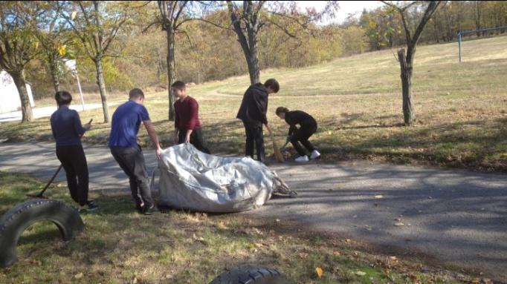 | 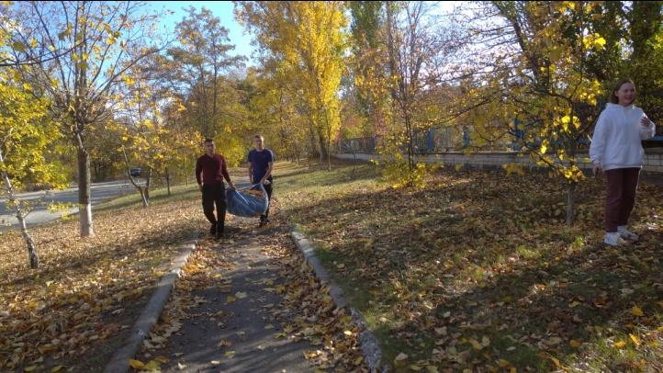
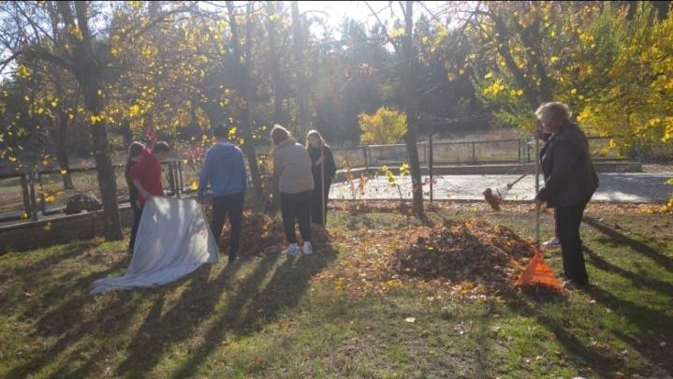

Акція «Жовте листя»

Щорічно в Україні проходить екологічна акція «Жовте листя», мета якої є привернути увагу громадськості до проблеми шкідливості спалювання опалого листя та поживних залишків. Чигиринський ліцей №3 не залишився осторонь цієї проблеми. У рамках акції на дошці оголошень розмістили звертання-заклик: «До чого призводить спалювання опалого листя окрім шкоди здоров’ю та що робити замість спалювання листя?».
Таким чином, населення зробить для себе висновки, що спалювання листя - це велика шкода не тільки для довкілля, а й для свого здоров'я. А компостування опалого листя дасть можливість для накопичування органічного добрива рослинного походження для своїх земельних ділянок.

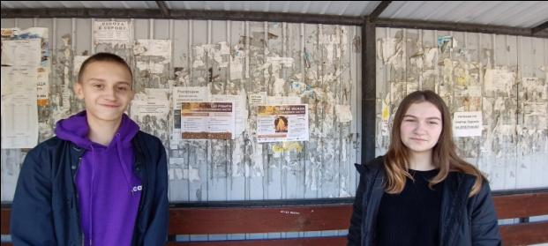 | 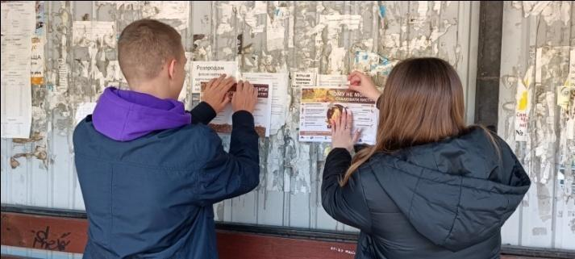
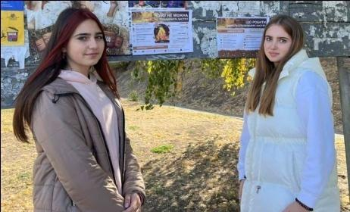

Зелена країна
Ліс – це свіже повітря, чисте довкілля. Завдяки лісу зберігається біорізноманіття.
Лісівники традиційно долучають до лісокультурних активностей учнів шкіл. Так діти з малого вчаться висаджувати дерева та правильно доглядати за ними.
У рамках програми Президента України «Зелена країна» учнями ліцею разом із лісівниками було висаджено сосну звичайну на площі 0,2 га.
Після садіння лісу ліцеїсти також розвішали шпаківні для пернатих. Діти знають, яку користь приносять птахи лісу і сподіваються, що наступного разу, як прийдуть до лісу, у цих шпаківнях уже будуть метушитись птахи.
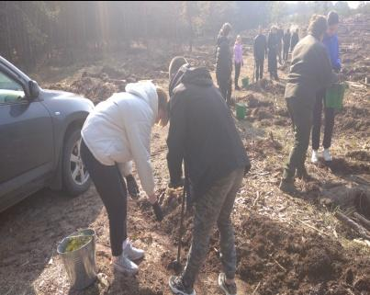 | 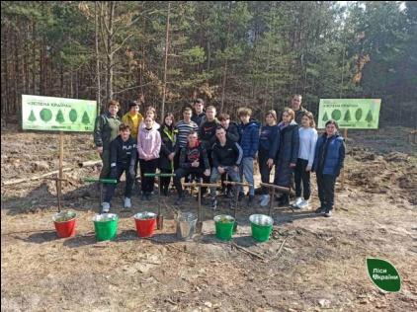 | 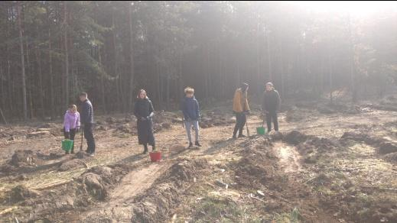
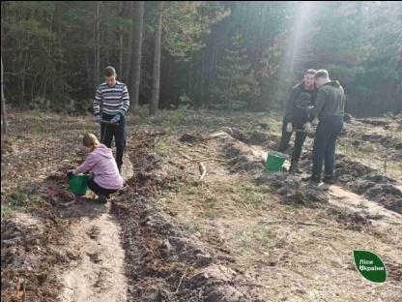 | 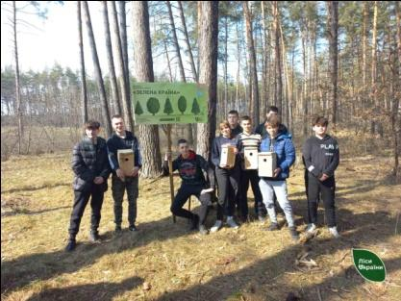 | 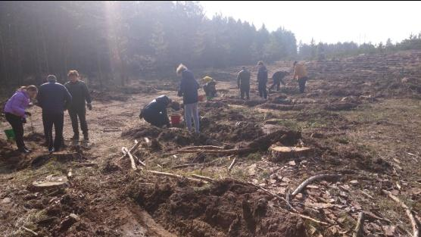

Милосердя

Учні Чигиринського ліцею №3 традиційно відвідали Територіальний центр соціального обслуговування Чигиринської міської ради, подарувавши концертну програму. Діти приїхали підтримати наших дідусів та бабусь у цей нелегкий і стресовий період. Це дозволяє людям похилого віку залишатися активними, підтримувати їх соціальні зв’язки і зміцнює почуття самоцінності. Важливо змалечку привчати дітей до милосердя і виховувати в них співчуття та розуміння того, що старість треба поважати.

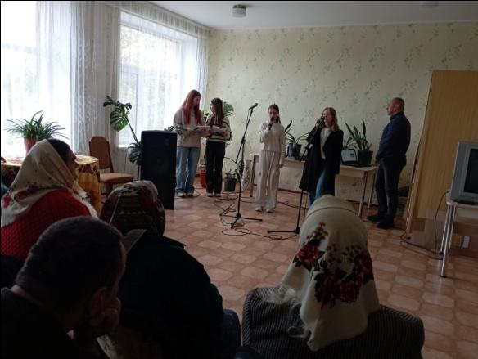 | 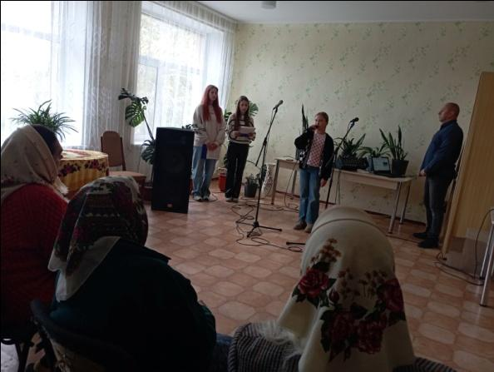
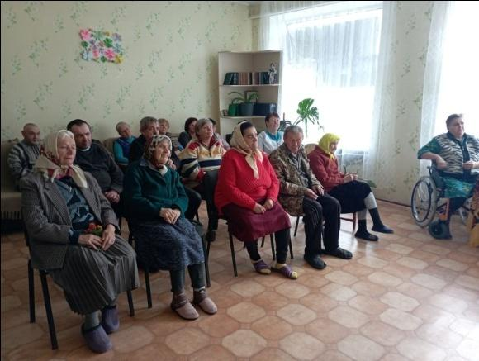

На початку жовтня щорічно відзначається Міжнародний день людей похилого віку.
Людина, яка дожила до старості, гідна поваги навіть тільки тому, що їй це вдалося. Тому з метою вшанування людей похилого віку у Чигиринському ліцеї №3 проводяться різноманітні заходи, що дають можливість нагадати всім про людський обов’язок бути турботливими і милосердними до найповажнішої частини суспільства. Це і привід до роздумів щодо подальшої долі людства, його культури, взаємозв’язку поколінь.
З нагоди свята проявляючи турботу та увагу, учні ліцею передали духмяний пиріг спечений з душею та добрими намірами до Територіального центру соціального обслуговування Чигиринської міської ради.
Зберігаймо нашу повагу до старших, бережімо та підтримуймо людей похилого віку, бо саме вони допомагають нам зберегти національну ідентичність та цінності.
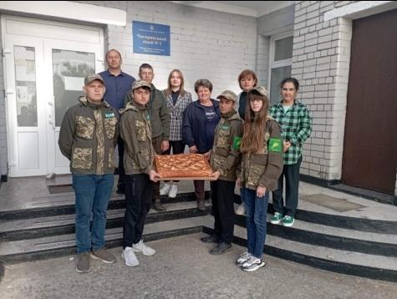 | 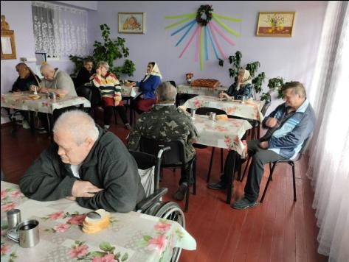
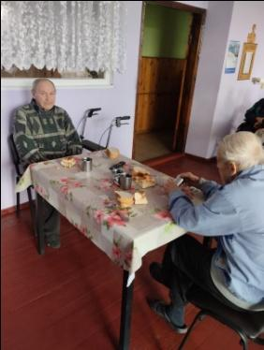 | 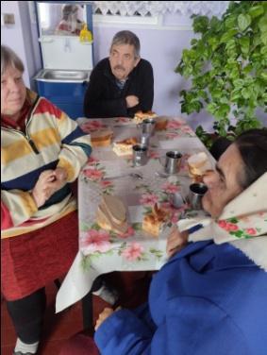
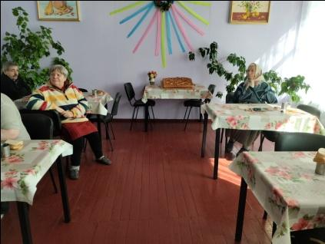

Акція «Happy Гав для Сірка»

Всесвітній день захисту тварин відзначають 4 жовтня. Це свято допомагає об’єднати зусиллям усіх, хто дбає про домашніх і бездомних тварин.
З метою виховання любові до братів наших менших, поваги, відповідальності за їх приручення була проведена фотовиставка «Усе прийшло на білий світ, щоб жити, щоб дарувати радість і красу». Також учні взяли активну участь у Всеукраїнській акції «Happy Гав для Сірка», в рамках якої діти збирали корм для безпритульних тварин.
Учні запам'ятали, що всім братам нашим меншим потрібна турбота, ласка і любов. І вони обов'язково відповідатимуть нам тим же!
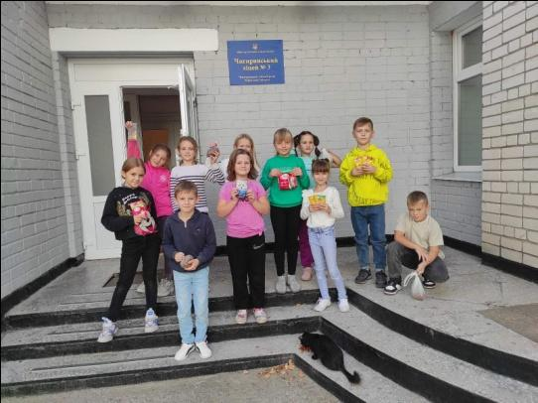 | 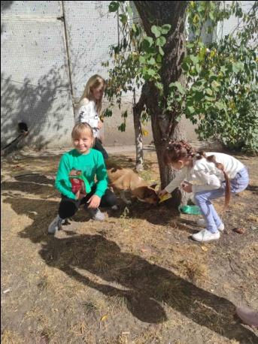
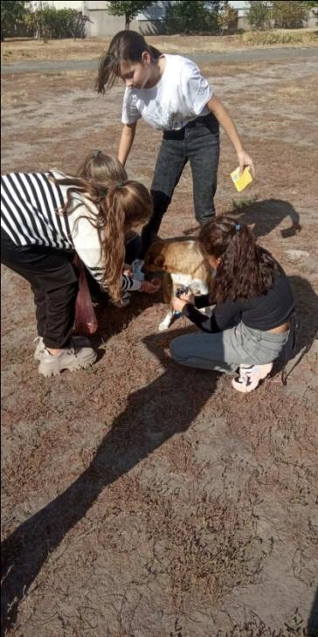 | 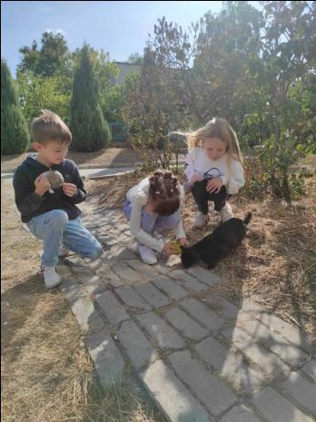
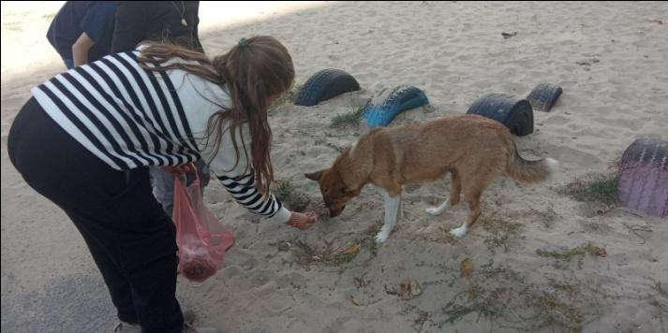 | 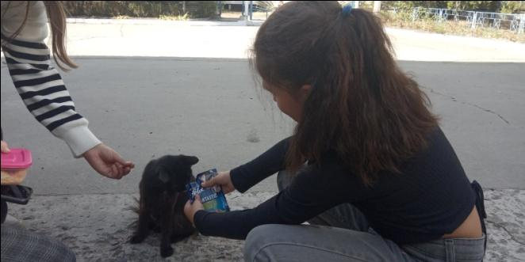

Благодійний ярмарок
У Всесвітній День миру, який відзначається у всьому світі 21 вересня, учні взяли активну участь у благодійному ярмарку «Сила в єднанні!». На ньому було представлене величезне різноманіття смаколиків.
Велика подяка батькам за активну участь в даному заході. Діти вторгували 3 тисячі 300 гривень, які було передано на підтримку збройних сил України.

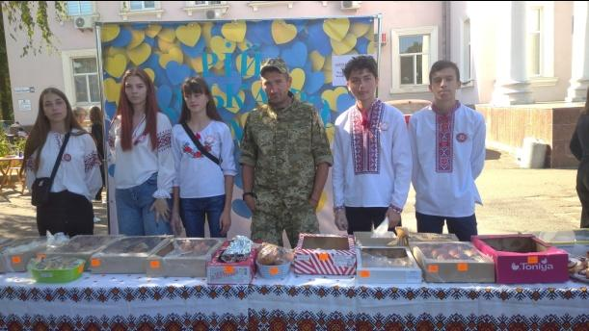 | 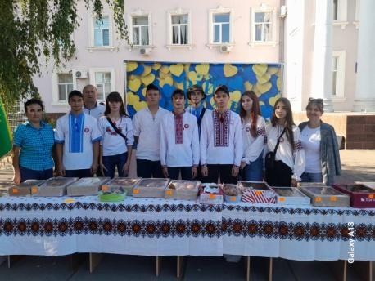
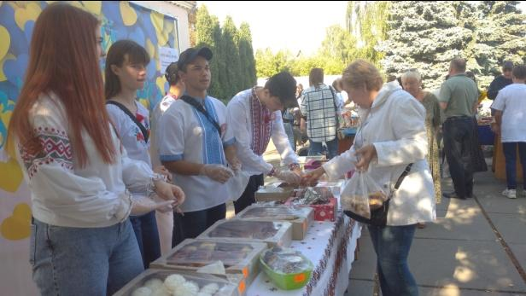 | 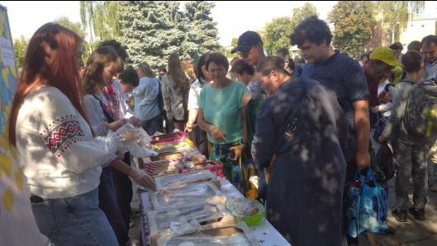

Окопні свічки
Президент учнівського парламенту разом з учнівським, батьківським та учительським колективами ліцею організували акцію по збору бляшанок, які передали волонтерам для виготовлення окопних свічок для ЗСУ.
Бляшанка заповнена картоном та парафіном – є гарним джерелом тепла і дозволяє не тільки зігріти руки, а також підігріти їжу або воду на чай.

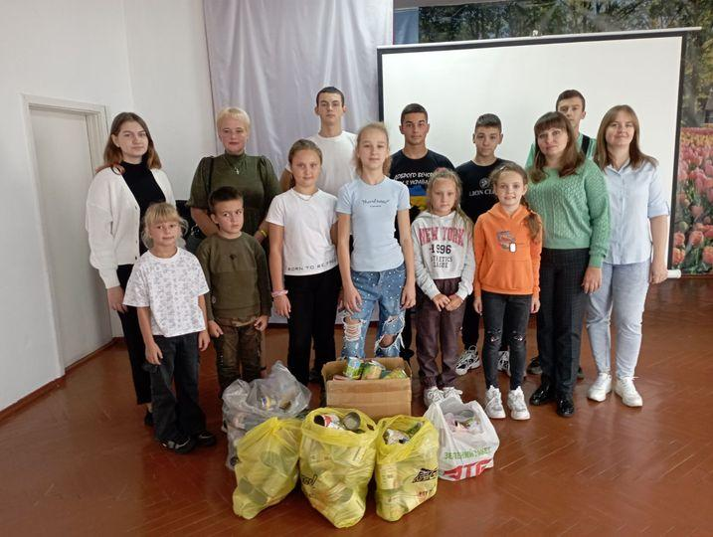

Акція «Оберіг для захисника»

Була проведена акція «Оберіг для захисника». Учні ліцею виготовили обереги та передали їх воїнам ЗСУ. Діти креативно, завзято та із захопленням працювали над створенням оберегів, що будуть зігрівати душі наших воїнів та нагадувати про підтримку. Окрім цього, учні підготували захисникам України малюнки, листівки з побажаннями якнайшвидше перемогти ворога та повернутися додому живими й здоровими.

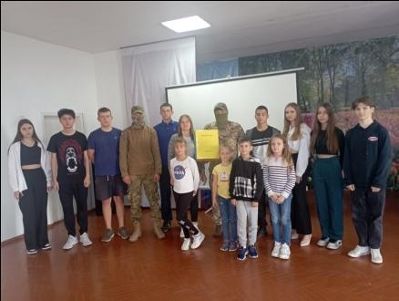
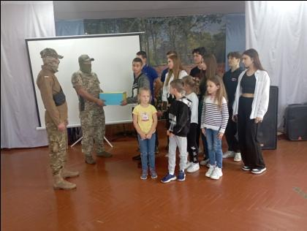 | 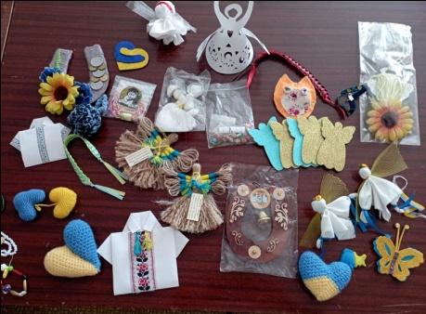
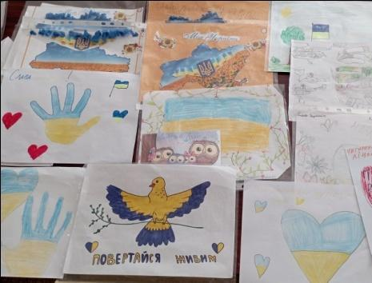 | 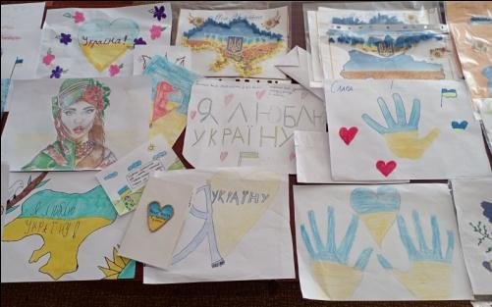

Акція «Донат замість квітів»

Цьогоріч у свято 1 вересня Чигиринський ліцей №3 відмовився від букетів для вчителів та підтримав акцію «Донат замість квітів». У закладі освіти встановили скриньку для благодійних пожертв, куди педагоги, батьки, здобувачі освіти та гості, які завітали могли покласти гроші на армію. Загальними зусиллями вдалось назбирати 5 тисяч 650 гривень.
Шкільною родиною Чигиринського ліцею кошти передали військовим ЗСУ на актуальні потреби.

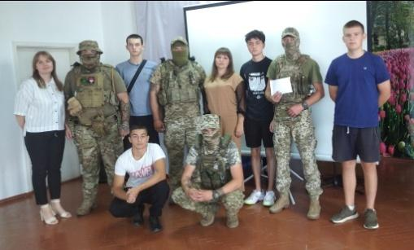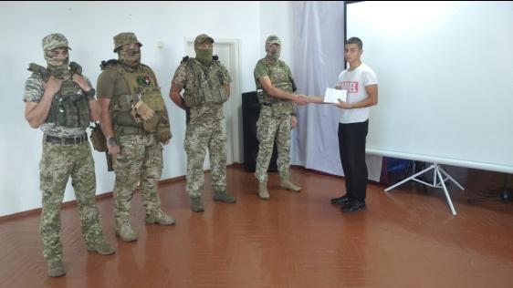

Акція «Смілива гривня»

З метою збору коштів на допомогу Збройним Силам України ліцей прийняв активну участь у благодійній акції «Смілива гривня», яка передбачала збір монет номіналами 10,50 копійок, а також 1,2,5 та 10 гривень. Учні та колектив ліцею зробили свій внесок для наближення нашої перемоги у боротьбі з ворогом за незалежність і цілісність України.
Спільними силами учнівського та педагогічного колективу було зібрано 533 грн 60 коп.

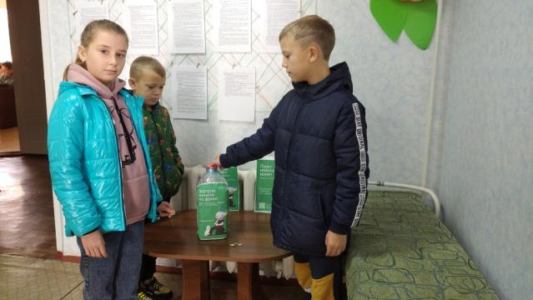 | 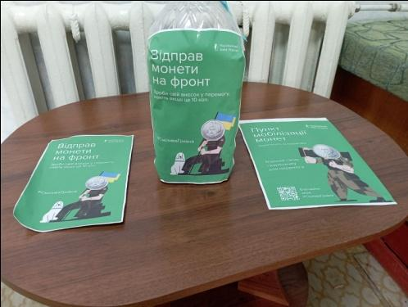
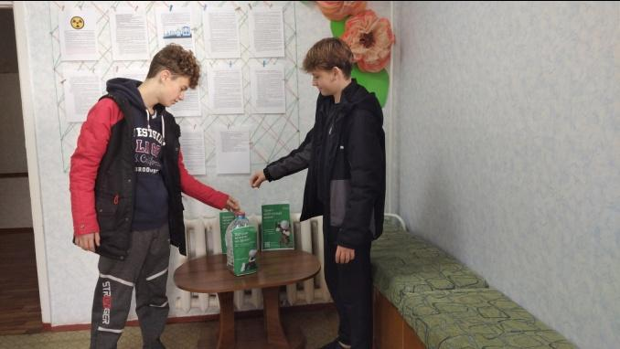 | 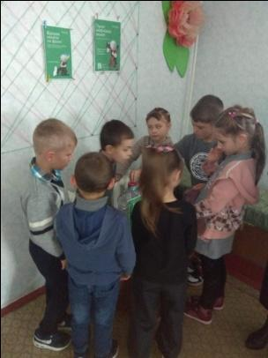

За активну участь у Всеукраїнській благодійній акції "Смілива гривня" ліцей отримав грамоту.

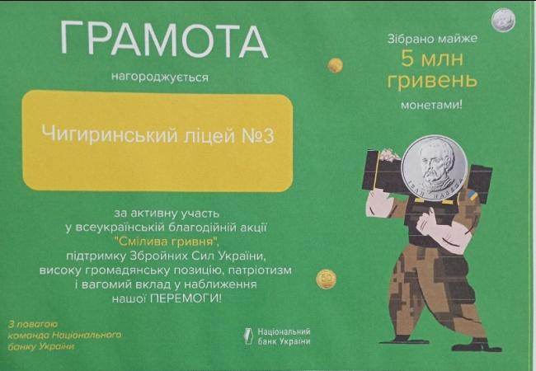

Акція "Теплі шкарпетки для воїнів ЗСУ"

Учні ліцею долучились до благодійної акції "Теплі шкарпетки для воїнів ЗСУ". За тиждень було зібрано близько 100 пар шкарпеток до яких школярі повкладали обереги, записки зі словами вдячності та побажаннями для наших захисників. Дуже вдячні батькам, які підтримали таку ініціативу школи.

Бондаренко Людмила Володимирівна,
Перемот Світлана Миколаївна,
Варяниця Майя Вікторівна,
Каландирець Валентина Іванівна,
керівники гуртків
Шполянського центру дитячої та юнацької творчості
учнівської молоді»
Шполянської міської ради
об’єднаної територіальної громади

ВОЛОНТЕРСЬКА ДІЯЛЬНІСТЬ В КОМУНАЛЬНОМУ ЗАКЛАДІ
«ШПОЛЯНСЬКИЙ ЦЕНТР ДИТЯЧОЇ ТА ЮНАЦЬКОЇ ТВОРЧОСТІ УЧНІВСЬКОЇ МОЛОДІ» ШПОЛЯНСЬКОЇ МІСЬКОЇ РАДИ ОТГ
«ВСЕ БУДЕ УКРАЇНА»

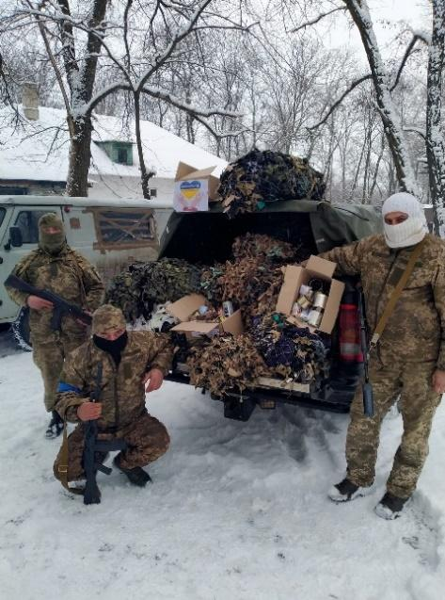
Війна... страшне слово, про яке ми раніше чули лише у фільмах та читали в книгах. Але, на жаль, сьогодні ми живемо в страшний час, коли війна торкнулася кожного українця. Наші безстрашні воїни, оберігають наш спокій, боронять нашу країну від російської навали. Вони віддають найцінніше – життя, заради майбутнього, заради кожного з нас.
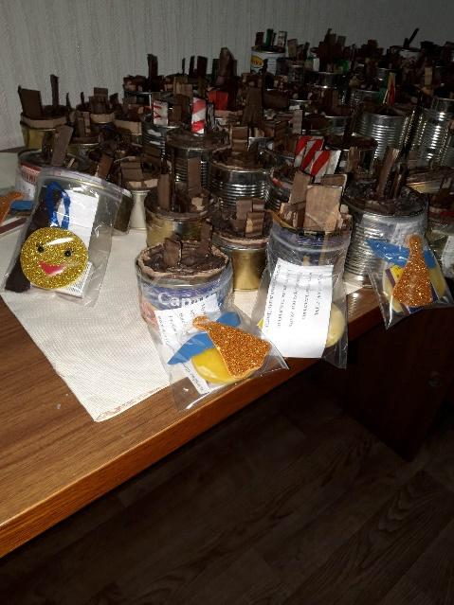
Волонтерство — це одна з найважливіших справ, яку може зробити людина. Волонтерство допомагає покращити життя інших людей та змінити світ на краще.
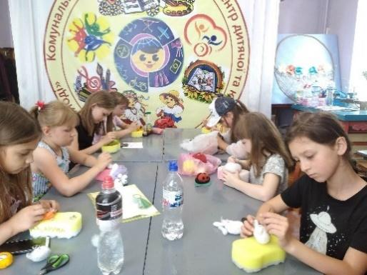
Всім нашим воїнам крім зброї потрібні любов і підтримка, віра у Збройні сили України. Колектив комунального закладу «Шполянський центр дитячої та юнацької творчості учнівської молоді» кожного дня, кожної хвилинки робить свій внесок у наближення свята Перемоги: плетуть маскувальні сітки, перераховують кошти, передають смаколики на передову, виготовляють окопні свічки, обереги, малюнки, листівки, плакати зі зверненнями та побажаннями захисникам України.
Рятуючись від війни, у нашій громаді знайшли прихисток дорослі й дітки, яким намагалися всіляко допомогти педагоги Комунального закладу «Шполянський ЦДТЮТУМ» проводячи з дітьми та дорослими різноманітні акції, конкурси, ігри, інші заходи розважального характеру, для того , щоб діти змогли забути пережите та з вірою дивитися в майбутнє.
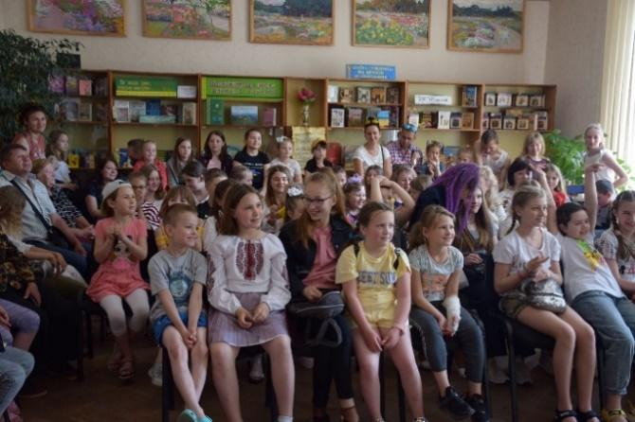 | 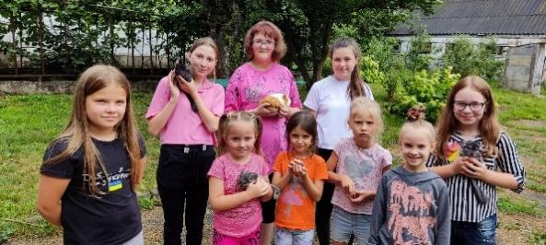

З 1 квітня по 26 серпня 2022 року наш заклад створив проєкт «Творчі майстерні», організувавши дозвілля та проведення майстер-класів для дітей із числа внутрішньо переміщених осіб та вихованців закладу. Щодня у кожній із творчих майстерень вирувала робота, ми проводили конкурси, розваги, лялькові вистави, розвивальні ігри, квести, танцювальні руханки, розучували патріотичні пісні. Колектив закладу намагався приділити якнайбільшу увагу кожній дитині, застосовуючи різноманіття підходи та методи у роботі з дітьми, що бачили війну і потребують моральної, психологічної допомоги та реабілітації. Діти занурювалися у світ природи, гралися з тваринами, допомагали їх доглядати. У такий спосіб вони розслаблялися, відчували себе спокійно, забували реалії сьогодення. На літніх канікулах 2023 року, ми продовжили роботу над проєктом.

З нагоди Міжнародного дня захисту дітей було проведено благодійний концерт «З Україною в серці» А на завершення талановиті вихованці закладу демонстрували свої вміння та навички під час майстер-класів. Всі присутні створили плакат «Листівку вдячності», що була відправлена разом із смаколиками та оберегами на передову для педагога нашого закладу Кардаша Максима Миколайовича та його бойових побратимів.
З нагоди Міжнародного дня людей з інвалідністю, керівники гуртків закладу провели квест-подорож «Стежками казкових героїв» для дітей з обмеженими фізичними можливостями.
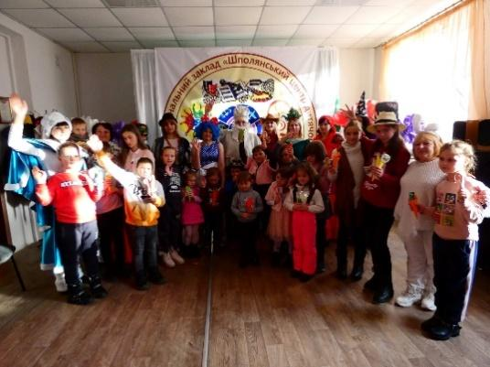
У день Святого Миколая керівники гуртків дарували віру в диво дітям ВПО, організувавши для них пригодницький квест «Ліхтарика знайди, шлях Святому Миколаю освіти!» та подарували дітям подарунки, закуплені коштами працівників закладу.
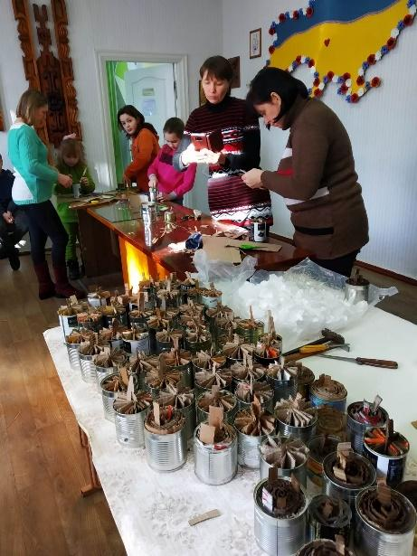
Напередодні знаменної дати Дня Соборності вихованці та керівники закладу об’єднали свої зусилля в акції «Тепло єднання». У закладі виготовляли для воїнів ЗСУ окопні свічки та запальнички для розведення багаття. Працівники закладу закупили для виготовлення свічок парафін за власні кошти. На сьогодні, коли в окопах стає холодно і морозно, ми знову готуємо окопні свічки на передову.
Колектив нашого закладу підтримує волонтерство по догляду тварин. Ми шукаємо господарів для бездомних та кинутих тваринок, даємо прихисток і доглядаємо на ними в нашому зоологічному куточку.

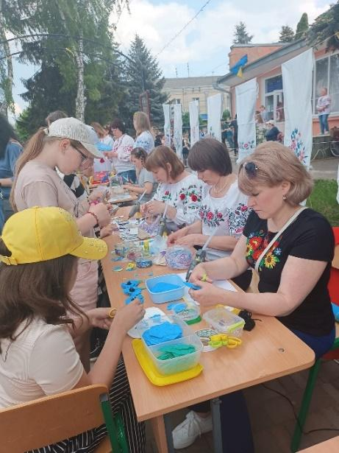 | 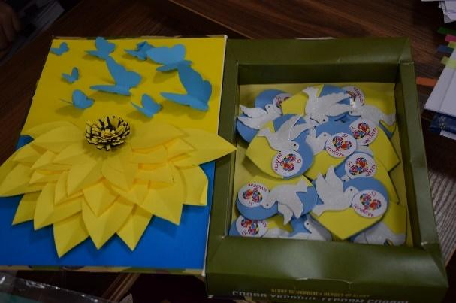

Комунальний заклад «Шполянський ЦДТЮТУМ» є постійним учасником благодійних ярмарків та майстер-класів: «Вісточка на передову для захисників», «З вірою у Перемогу», «Хай буде весна», «Шлях до Перемоги», «Все буде Україна!», «Дитячими долонями закриємо Україну», «День Вишиванки», «День народження міста», «День Незалежності», «День села» та багато інших заходів.
Педагогічний колектив закладу організував акції: «Обнімаю свого татуся», «Живі поки пам`ятаємо», «Воїнам від позашкільників» та інші.
Викладачі, технічний персонал, діти Комунального закладу «Шполянський ЦДТЮТУМ» є постійними учасниками волонтерського руху. Готуючи передачі на передову для наших захисників, невтомні наші трудівниці формують і передають для хлопців різноманітні речі відповідно до потреб, щоразу вкладаючи в роботу частинку власної душі і побажання якнайшвидшої перемоги над окупантом.
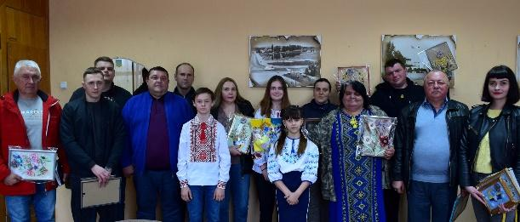 | 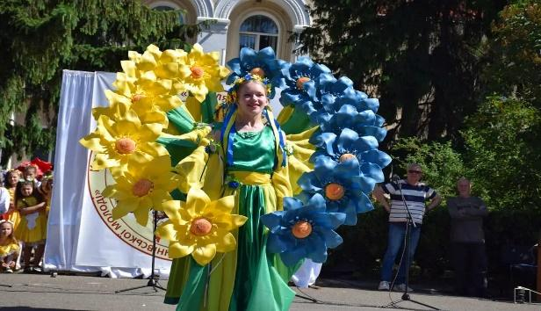

Зразкова дитячо-юнацька телестудія «Ми» знімає телепередачі та відеоролики, в яких висвітлюють роботу волонтерів та навчальних закладів, вітальні телепрограми від захисників з передової, а також розважальні та навчальні програми.
Колектив закладу долучається до благодійних ярмарків та майстер–класів у нашій громаді. Всі кошти передаються для потреб ЗСУ.
Протягом року наш заклад проводить масові заходи для для дітей ВПО, вихованці закладу дарують дітям пісні, танці, ігри, подорожі.
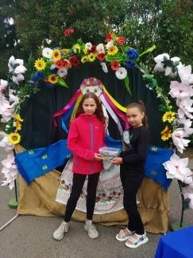 | 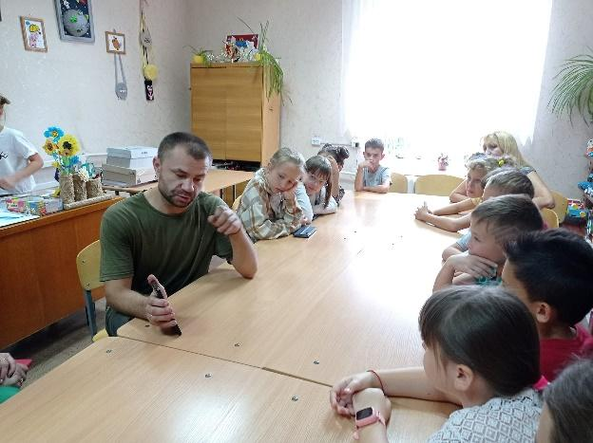

Проводимо зустрічі з захисниками та захисницями, які боронять нашу Україну.
Працівники нашого закладу переконані, що волонтерство допомагає нам бути кращими людьми та зробити світ кращим місцем. Кожен із нас може бути волонтером, віддаючи частину свого часу та енергії для скорішої Перемоги нашої України. Слава Україні! Героям Слава!
Всю інформацію про нашу роботу можна переглянути на сторінках:
https://www.facebook.com/groups/179939759298188
http://shpola-sun.ck.sch.in.ua/informaciya_pro_zaklad/
https://www.youtube.com/@user-kg1fx1gv3g/videos
Стрільчик Людмила Іванівна
керівник гуртка
Уманського міського
центру позашкільної освіти
«Територія творчості»
Уманської міської ради

ВОЛОНТЕРСЬКА ДІЯЛЬНІСТЬ ПІД ЧАС ВІЙНИ

24 лютого 2022 року назавжди розділило життя українців на «до» та «після». Кожен громадянин нашої неньки-України на своєму фронті самовіддано воює за свою країну як волонтер, журналіст, хакер, кухар, водій, митець тощо. Я разом зі своїм колективом від самого початку війни не залишалися осторонь, намагались робити якомога більше добрих справ, щоб внести свою краплинку любові та добра, щоб мир у нашій країні настав якнайшвидше:
- цілодобово чергували в пункті обігріву;
- збирали тканини, ганчір’я на виготовлення сіток;
- збирали одяг біженцям;
- приймали переселенців у нашому закладі;
- працювали в пункті видачі гуманітарної допомоги;
- виготовляли обереги з бісеру, прапори, хрестики, фенічки, ляльки-мотанки, які були передані ЗСУ;
- приймали участь в прибиранні вулиць міста, парків;
- пекли піци, ліпили вареники, жарили деруни для пункту обігріву;
- виготовили більше як 1000 табличок зі знаком «Увага міни»;
- шили балаклави і кікімори;
- збирали банки, бутилки для коктейля Молотова;
- співпрацювали з волонтерами;
- відкривали разом з волонтерами гуртки для внутрішньо переміщених дітей;
- організовували і проводили майстер-класи для внутрішньо переміщених дітей: «Сінна-курочка», «Крашанка-крапанка», «Великодній оберіг»;
- виготовляли вітамінні набори для ЗСУ;
- проводили ярмарки та на отримані кошти купували та відправляли ліки на ЗСУ.
Ми впевнені: перемога буде за нами!!!
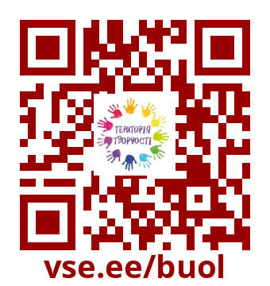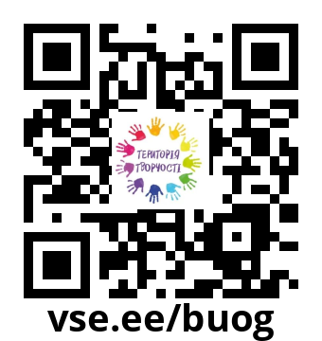
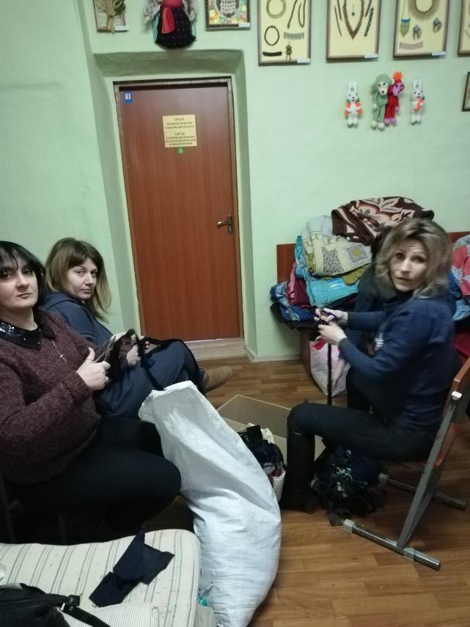 | 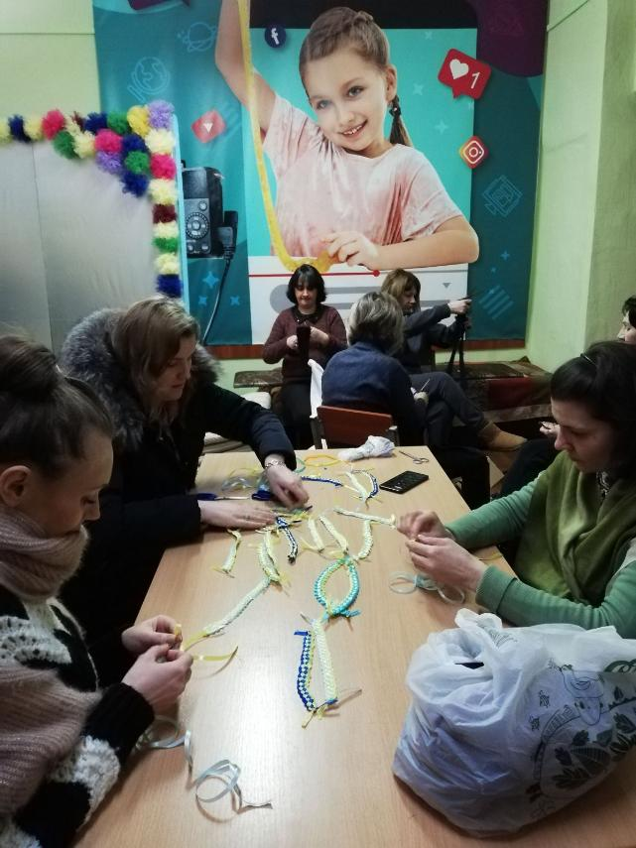
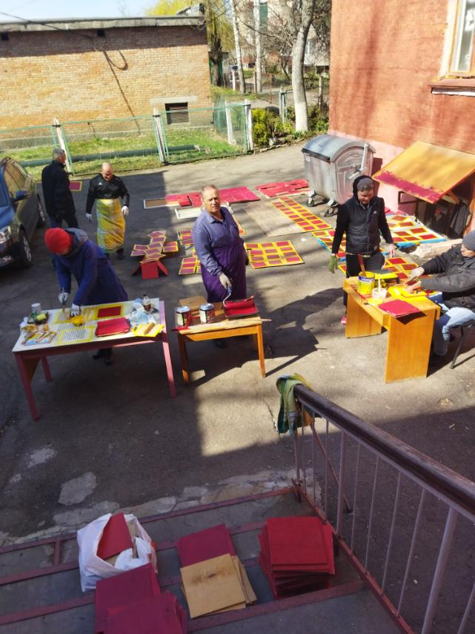 | 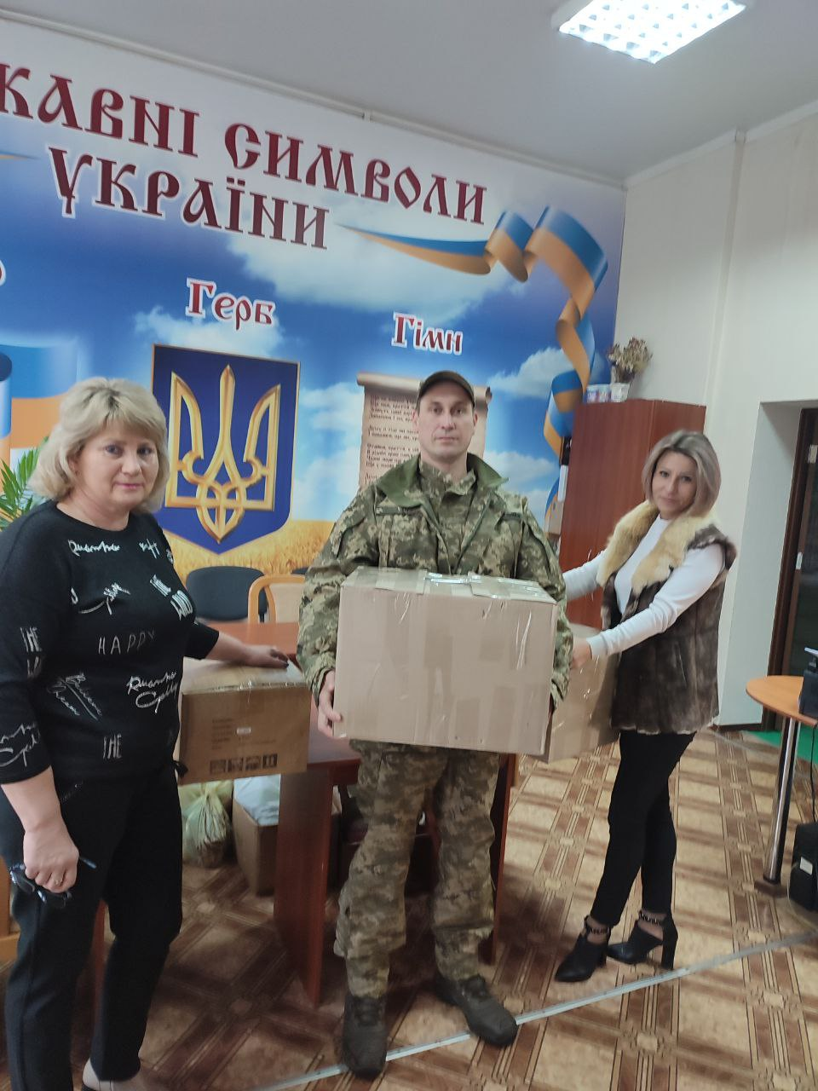
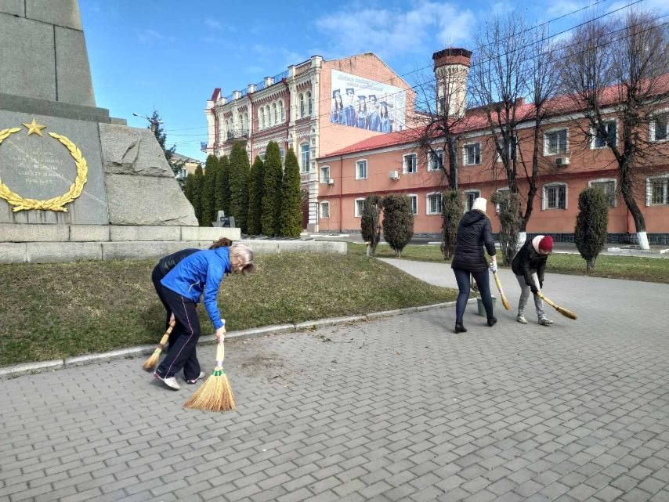 | 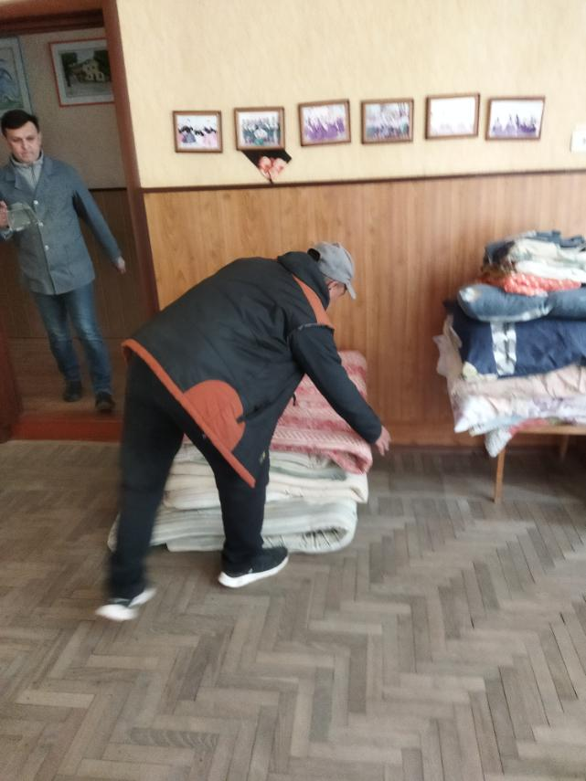
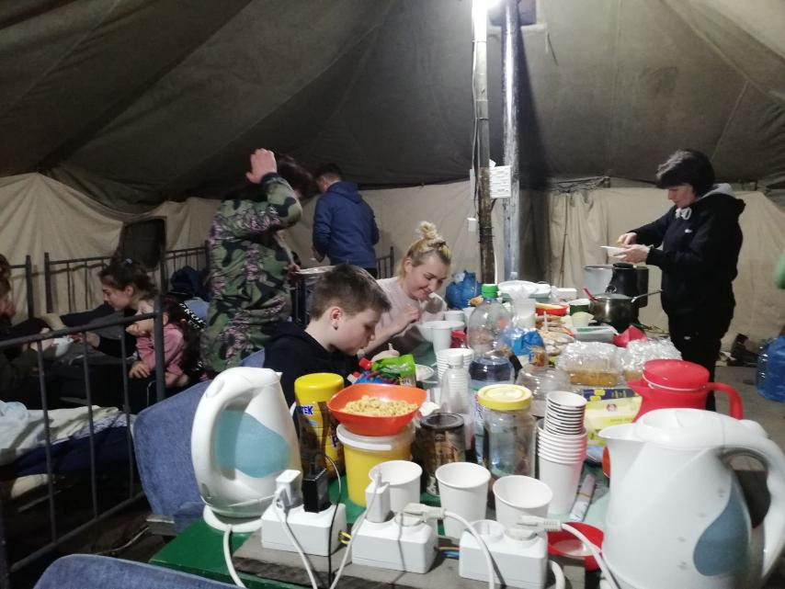  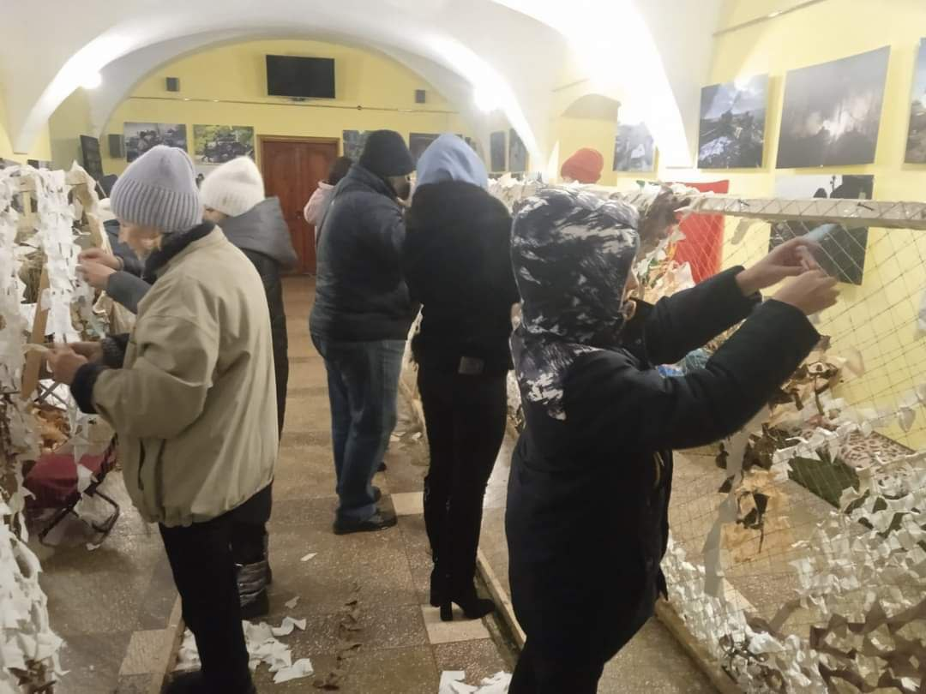 | 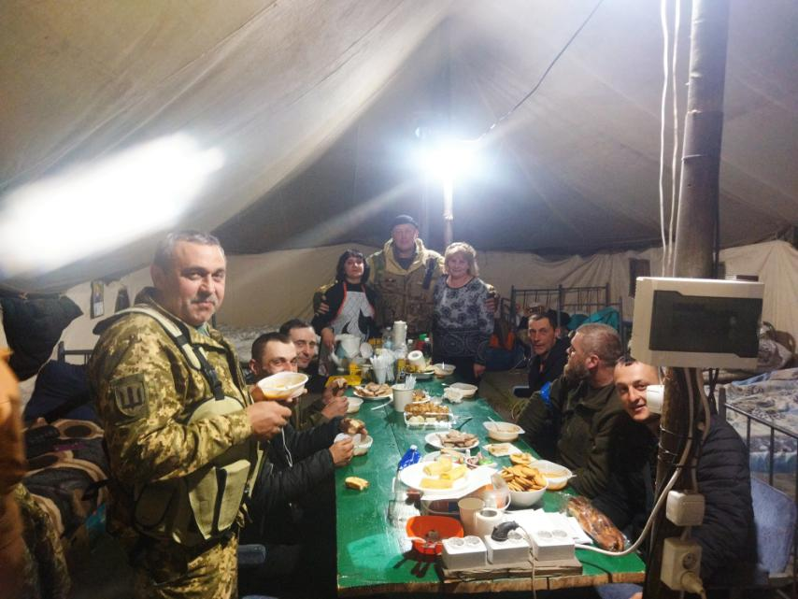
 | 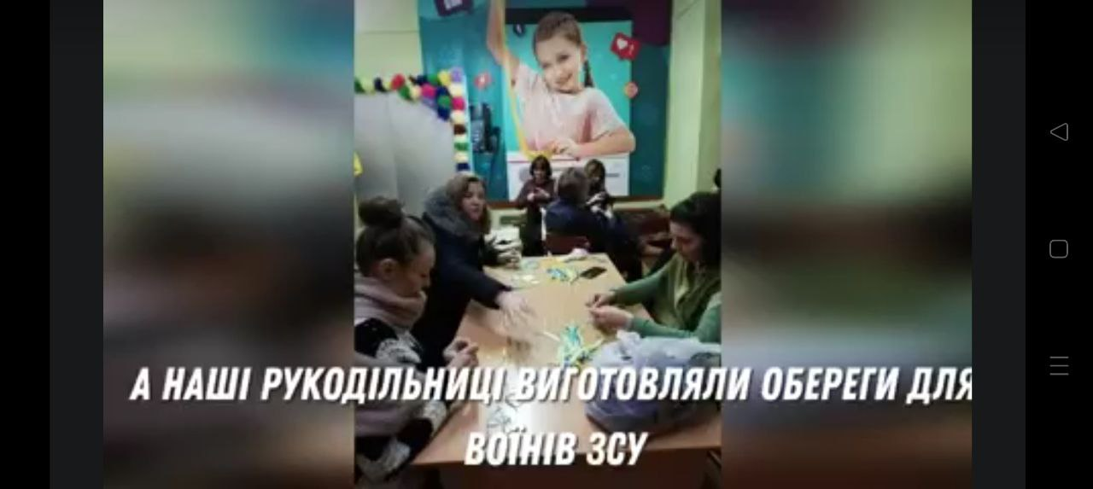

Лепенець Наталія Леонідівна,
заступник директора з виховної роботи
Шполянського ліцею №1
Шполянської міської ради
об’єднаної територіальної громади
Черкаської області

НАБЛИЖАЄМО ПЕРЕМОГУ РАЗОМ

Збройна агресія російської федерації, яка розпочалась 12 квітня 2014 року, для учасників освітнього процесу Шполянського ліцею №1 стала іспитом на патріотизм, відданість справі, згуртованість, підтримку, взаємодопомогу.
Ланцюжок необхідних доброчинних справ розпочався із проведення цілого ряду акцій. «Листи на фронт для найдорожчих» - акція, в ході якої вчителі та учні записували адресні відеовітання колишнім учням ліцею, що перебували у зоні бойових дій, виготовляли відеолистівки для воїнів та поширювали їх за допомогою волонтерів, працівників районного та обласного територіальних центрів комплектування та соціальної підтримки. «Лист на фронт для Захисника», «Смаколики від Святого Миколая на передову», «Оберіг для Воїна», «Книга Слави ліцею», «Великодні гостинці для Захисників», - назви доброчинних справ, що стали щорічними, традиційними. Ми пишаємось нашими старшокласницями Степаненко Ілоною та Степаненко Аліною, які у складі вокального ансамблю виступали з концертами перед бійцями АТО (ООС). Для дорослих це була гостра потреба відчути себе потрібним у справі захисту країни, для учнів – розуміння щоденного подвигу бійців, що стали на захист суверенітету та територіальної цілісності нашої держави.
З 24 лютого 2022 року наша шкільна родина, як і вся країна, розпочала новий відлік часу з великою упевненістю, що кожна хвилина наближає нас до Перемоги, і від кожного з нас залежить, як скоро ми зможемо повернутись до мирного життя.
Дещо розгублені, але з твердим наміром боротись, 24 лютого 2022 року учителі та працівники ліцею розпочали плести маскувальні сітки. За декілька днів спортзал ліцею перетворився на величезний цех, де збирались старшокласники, батьки, жителі мікрорайону. Перша партія сіток, можливо, і була не дуже вдалою, але такою «заговореною» на перемогу!
До смаку прийшлися захисникам і наші вареники, які у перші дні війни готували усім колективом для територіальної оборони.
Та найнеобхіднішими виявились гроші: на придбання ліків, медичних інструментів, нош, генераторів, рацій, оптичних прицілів, тепловізорів, автомобілів, і знову ліків, пасток для мишей, мікроавтобусів, тактичних рукавиць і просто рукавиць, одягу для госпіталю, запчастин для автомобілів, компасів, дощовиків, предметів гігієни. Кошти стали потрібними кожного дня, щоб допомогти волонтерам закрити ту чи іншу потребу. І коли батьки і вчителі просто оголошували збір грошей, наші учні підійшли до вирішення питання творчо.
Першопрохідцями стали тодішні семикласники Драган Даніїл та Мінаєв Віталій. За два місяці хлопці виготовили і продали солодощі на понад 17 000 гривень. Їх ініціативу підтримали і інші: Катренко Катерина, Ібашева Каміла, Сорокопудова Ангеліна, Мишалова Яна виготовляли браслети та продавали на ярмарках, Ветушко Злата влаштувала «блокпост» на своїй вулиці та збирала гроші з перехожих, пояснюючи, навіщо вони такі необхідні. Зароблені гроші діти заносили до церкви Різдва Пресвятої Богородиці та віддавали настоятелю храму, волонтеру отцю Роману Саламатіну, заносили до волонтерського центру, що діє у кіноконцертному залі міста.
Якщо раніше зимові свята давали змогу наколядувати на якусь омріяну річ, то відтепер колядники ходили зі скриньками «Гроші для ЗСУ» і віддавали своє «наколядоване добро» до останньої копійки без найменшого жалю на потреби, які створювала війна.
Окремо слід розповісти про діяльність волонтерського загону «Сонячний». У ліцеї постійно триває збір продуктів харчування та інших необхідних речей, що передаються волонтерам. Усе, від свіжого сала та гарячих пиріжків і молока до величезної кількості консервів, овочів потрібно посортувати, спакувати, підписати. Особливо радісно і приємно, коли хтось із колишніх учнів, батьків, що перебувають на передовій, надсилає нам фото із несподіваним подарунком з дому. Юні волонтери «Сонячного» організовують і проводять благодійні ярмарки по збору коштів: усе, що продається під час ярмарку виготовлено учнями. Від початку повномаштабної війни і до тепер, майже кожен тиждень тепер стартує під певним гаслом: «Ранкова кава для воїна», «Тепло для воїна», «Захист від дощу» та ін.
Серед корисних справ – виготовлення окопних свічок ( понад дві тисячі), допомога одягом, харчуванням, предметами побуту мешканцям, що переїхали жити до нашого міста через війну.
Двоє наших учнів - волонтерів уже отримали відзнаки: Ветушко Злата, учениця 6 – Б класу нагороджена Грамотою Шполянської міської ради ОТГ, Олійник Максим, учень 8 – А класу Грамотою обласного управління освіти.
Війна триває, а отже триває наша турбота і допомога Захисникам, які закривають нас собою від оскаженілих рашистів.
Ми не сидимо склавши руки: перш за все, навчаємось і навчаємо, адже нашій зраненій країні на зміну армії Захисників прийде армія Відбудовників,
і ця армія сьогодні ще сидить за шкільними партами. Яким буде наше завтра залежить від них, їх знань, уміння працювати у команді, лідерських якостей, здатності вести за собою команду однодумців. Але, перш за все, успіх їх справи буде залежати від того, наскільки вони віддані своїй Батьківщині, наскільки люблять, цінують і поважають свою родину, рід, свій народ, наскільки передасться їм генетичний код нашої нації – прагнення жити у Вільній, Соборній, Незалежній державі.

Окопні свічки від ліцеїстів !   | Ярмаркує волонтерський загін «Сонячний»  
Пишемо листівки Захисникам!   | Колядники передають гроші волонтерам  
Наша відважна Злата Ветушко   | Юний помічник – волонтер Максим Олійник  

Копач Олена Василівна,
заступник директора з виховної роботи
Черкаської спеціалізованої школи І-ІІІ ступенів №20
Черкаської міської ради

ПРОЄКТ
«МАЙБУТНЄ КРАЇНИ В МОЇХ РУКАХ: ВИХОВУЄМО ГРОМАДЯНИНА ДЕРЖАВИ
(РЕАЛІЗАЦІЯ КОНЦЕПЦІЇ НАЦІОНАЛЬНО-ПАТРІОТИЧНОГО ВИХОВАННЯ)»
В умовах воєнної агресії російської федерації в Україні національно-патріотичне виховання є одним із пріоритетних напрямів діяльності держави, формування в громадян почуття патріотизму, поваги до Конституції і законів України, соціальної активності та відповідальності, готовності до виконання обов'язку із захисту незалежності й територіальної цілісності України.
У Бісмарка є вислів: «Успіх у війні вирішують два фактори: рушниця нового зразка і шкільний учитель». Рушницями займається військо-промисловий комплекс України, а ми, учителі Черкаської спеціалізованої школи №20, займаємося вихованням патріотів України, плекаємо її майбутніх воїнів, які мають бути завжди готові до захисту нашої країни.
Стратегічні підходи до національно-патріотичного виховання дітей та молоді визначені в Указі Президента України «Про Стратегію національно-патріотичного виховання». Постановою Кабінету Міністрів України від 09.10.2020 №932 затверджено План дій щодо реалізації Стратегії національно-патріотичного виховання на 2020-2025 роки. Постановою Кабінету Міністрів України від 30.06.2021 №673 затверджено Державну цільову соціальну програму національно-патріотичного виховання на період до 2025 року, виданий наказ МОН від 06.06.2022 №527 «Про деякі питання національно-патріотичного виховання в закладах освіти України.
На виконання цих документів педагогічним колективом нашої школи були розроблені, заплановані й реалізовані заходи, які спрямовані на підвищення рівня національно-патріотичного виховання всіх учасників освітнього процесу.
Серед основних складових Концепції національно-патріотичного виховання виокремлюють: військово-патріотичне, громадянсько-патріотичне, духовно-моральне та екологічне виховання.
Метою проєкту є:
- Становлення світогляду учнів, який ґрунтується на високих ідеалах служіння українському народові; формування патріота з глибоким розумінням громадянського обов’язку, готовності стати на захист Батьківщини, здійснити героїчний подвиг задля збереження людського життя й процвітання Української держави; розвиток потреби у знанні правдивої історії України, бойових традицій, героїчних сторінок українського народу, його Збройних Сил в історичному минулому і в реальному часі; прагнення опанувати спеціальні військові та військово-технічні знання й готовність служити у Збройних Силах України.
- Формування в учнів національної самоідентичності й патріотизму. Прищеплення любові до Батьківщини, інтересу до історії України, рідного слова, мови, літератури та культури.
- Удосконалювати знання рідної мови, розвивати мовленнєві здібності учнів, розвивати навички правильного говоріння. Виховувати любов до української мови, бажання досконало володіти нею і пропагувати її серед ровесників та старших людей.
- Розвивати інтелектуальні, духовні, художньо-естетичні риси, любов до мистецтва, традицій, звичаїв, обрядів українського народу, творів літератури.
Одним з завдань реалізації концепції національного виховання є підвищення престижу військової служби, а саме ставлення до військовослужбовця як до захисника України, героя. Саме тому в школі проходять часті профорієнтаційні зустрічі з представниками патрульної поліції, представниками відділу національно-патріотичного відділу департаменту освіти та гуманітарної політики, з начальником відділу комплектування с. Оршанець Миколою Лисоконем, з викладачами національної академії державної прикордонної служби України імені Б. Хмельницького.
Задля вшанування пам’яті загиблих героїв, серед яких є випускники нашої школи, у кабінеті історії облаштоване «Місце пам’яті та нашої шани».

Участь у Швейцарсько-українському проєкті DECIDE Summer Clubs
«Ми вдома – в Україні»
З метою реалізації ініціативи DECIDE у місті Черкаси, організації змістовного та цікавого літнього відпочинку дітей, популяризації демократичної освіти та розвитку громадянських компетентностей учнів був організований Дитячий літній клуб "CHILDHOOD" (швейцарсько-українського проєкту DESIDE Summer Clabs). Два літа поспіль учителі нашої школи разом з педагогами міста із задоволенням проводили ігри й пізнавальні заходи, тренінги та конкурси, естафети та змагання з дітьми міста Черкаси. І діти, і педагоги були раді живому спілкуванню. Попри тривожний та непростий час школярі черкаської громади отримали можливість відпочити. Літній клуб подарував дітям незабутні враження, а педагогам змогу проводити активну волонтерську діяльність (деталі тут).

До Дня Української Державності літній клуб провів патріотичний квест (деталі тут).

Всеукраїнський флешмоб «Разом до перемоги»
Учні нашої школи взяли участь у всеукраїнському флешмобі «Разом до перемоги» (деталі тут). Метою цього проєкту була підтримка воїнів Збройних Сил України, а також волонтерів і медиків. Учні 3-9 класів Черкаської спеціалізованої школи №20 виконували спортивну руханку й згуртовану «закличку»:
Живи, Україно, мій рідний край!
Живи, Україно, перемагай!!!

Міська акція «Привітай свого вчителя, який зараз у ЗСУ»
Народна вокальна студія «Беліссімо» (молодша група) Черкаської спеціалізованої школи І-III ступенів № 20 передала привіт славним воїнам ЗСУ від дітей Черкаської школи №20 словами пісні «Гей, соколи» (деталі тут).

Загальношкільна акція «Малюнок солдату, лист захиснику».
Волонтером може стати кожен та кожна, хто прагне зробити внесок у перемогу України. Так, оцінивши свої можливості й таланти, учні, особливо початкової школи, зробили свій внесок у волонтерський рух нашої шкільної родини. Щоб створювати патріотичний настрій нашим захисникам та захисницям, допомагати оборонцям у час війни берегти бойовий настрій, підтримувати патріотичний дух армії, учні почали малювати малюнки захисникам, писати листи та вірші. Так, більше 10000 малюнків було передано разом із гуманітарною допомогою нашим воїнам. У листах не лише слова вдячності та любові, а й сила віри в нашу перемогу, у мирне майбутнє, побажання жити й перемагати ворога (деталі тут).

Проєкт «Безпека в умовах воєнного стану»
Збереження життя та здоров’я зараз надважливі, тому уроки з мінної безпеки були проведені практично в кожному класі. У рамках цього проєкту відбулося багато зустрічей та уроків для учнів 1-11 кл.
За ініціативи учителів захисту України Пилипенка С.Г. та Щербак Г.Ф. у співпраці з відділом патріотичного виховання департаменту освіти та гуманітарної політики було проведено цикл тренінгів на таку тематику: сучасна зброя; домедична допомога при поранені; основи тактичної медицини; радіаційна безпека. Навчання проводили:
-Козирь Віталій Вікторович, начальник відділу патріотичного виховання Департаменту освіти та гуманітарної політики Черкаської міської ради.
-Чуткий Сергій Іванонович, керівник громадської організації «Асоціація саперів України» в рамках запланованих інформаційних сесій з ЕОRE провів навчання на тему «Попередження ризиків від вибухонебезпечних предметів»;
-представники громадської організації «СпівДія заради Дітей»;
-представники Черкаського міського територіального центру комплектування та соціальної підтримки.
На заняттях учні набули практичних вмінь правильно оцінювати ризики під час надання допомоги, визначати стан пораненого та черговість надання допомоги, користування засобами індивідуальної аптечки, зупиняти кровотечу. Передусім заняття були зосереджені на формування практичних навиків, які можуть стати учням у пригоді в умовах воєнного стану.
Учні початкової школи стали учасниками різних ризикових ситуацій, у яких мали можливість відчути всю відповідальність у прийнятті правильних життєзбережувальних рішень та вчинків (деталі тут).

Всеукраїнська благодійна акція "Смілива гривня"
Ця благодійна акція насамперед спрямована на дітей. Саме діти стали рушійною силою акції, що розпочалася ще у 2022 році. До неї долучилися майже всі учні початкової школи, було зібрано близько 3 тисяч гривень, які були передані до Ощадбанку. Благодійний збір монет, ініційований Національним банком, сприяє розвитку серед молоді культури благодійності, яка є складовою фінансової культури, а також мобілізації коштів для підтримки Збройних Сил України. Під час повномасштабної війни більшість українців відчуває потребу робити свій внесок у Перемогу, зокрема і зовсім юні. Благодійна акція «Смілива гривня» – це гарна можливість для дітей долучитися до благодійності та конвертувати монети в потужну підтримку української армії.

Міська акція «Подаруй мені зиму»
Уже традиційною є участь усіх учителів, учнів нашої школи та їхніх батьків в акціях благодійного фонду "Життя". Усі учасники освітнього процесу з великим бажанням збирають корми, ліки, теплі ковдри, іграшки та ласощі для безпритульних тварин. Так і цієї зими учні та батьки 20 школи долучилися до акції "Подаруй мені зиму", де зібрали корм для фронтових побратимів наших захисників.

Шкільний проєкт. благодійний ярмарок «Милосердя»
Традиційним для нашої школи є щорічний благодійний ярмарок «Милосердя» (деталі тут).
Особливу окрасу він отримав під час повномасштабної війни, коли більшість учнів відчувають бажання своїми діями пришвидчити Перемогу, зокрема й зовсім юні. Так учні та батьки були активними учасниками ярмарку, на якому представляли не лише кулінарні витвори, а й вироби з військових гільз, власноруч виготовлені обереги та навіть надавали аматорські послуги з передбачення майбутнього – усе заради того, щоб зібрати великі й малі донати для наших бійців. Кожен донат на Перемогу!

Загальношкільна акція зі збору макулатури
«Українська дитяча література – дітям Херсона!»
Цьогоріч учнями нашої школи стали близько 80 дітей з окупованих територій. Є серед них і учні з окупованої Херсонщини. Після визволення територій гостро постало питання відсутності українських підручників для дітей херсонських шкіл. Учні нашої школи вирішили оголосити збір макулатури. Протягом тижня спільними зусиллями було зібрано близько 3 тонн вторинної сировини. За отримані кошти були придбані українські дитячі книги для спеціалізованої школи І-ІІІ ступенів №52 міста Херсон. Найактивнішими учасниками акції, які зібрали найбільше макулатури, є учні 3-І та 9-Г класів (деталі тут).

Загальношкільний флешмоб «Жовто-блакитне серце»
Творчий колектив педагогів – це головна умова розвитку творчих дітей. Педагогічний колектив нашої школи складається з обдарованих учителів, які постійно прагнуть до самовдосконалення. Так, цього року до дня Збройних Сил України вчителі та учні школи стали учасниками флешмобу «Жовто- блакитне серце», який був присвячений героям-воїнам нашої країни. Сила наших жовто-блакитних сердець у єдності! Ми – вільні та незламні!
Великою шкільною родиною учні, учителі та батьки є учасниками шкільних конкурсів, акцій, ярмарків, виставок, концертів, змагань (деталі тут).

Вахник Юлія Андріївна
заступник директора з виховної роботи
Трушівського ліцею
Чигиринської міської ради
Черкаської області

МАЛИМИ КРОКАМИ ДО ВЕЛИКОЇ ПЕРЕМОГИ

Перемога здобувається на передовій в бою, але гартується вона в тилу. Наші захисники – титани! Але кожному, навіть найсміливішому воїну, потрібна підтримка. Тепло наших з вами сердець допомагає розігнати холод, дає їм сил і мужності. Кожен українець на своєму рівні робить внесок у перемогу та майбутнє нашої країни. Так само і колектив нашого закладу з перших днів повномасштабного вторгнення працює, не шкодуючи сил і часу, на омріяну всіма перемогу. Наш ліцей ще з 2014 року займався волонтерською діяльністю, але після 24 лютого наше життя розділилося і ми обрали шлях, яким рухаємося і до сьогодні. У березні-квітні 2022 р. виготовлено більше 5000 банок тушонок, які було передано нашим захисникам. Вдень проводили уроки, а ввечері, на шкільній кухні, разом з жителями села готували. Протягом цих двох років наш колектив готував борщові заправи, вітамінні суміші, пекли пиріжки та печиво, квасили капусту, пекли паски, варили вареники та ще багато різних смаколиків для наших захисників.
Постійнодіючими в школі є акції «Лист Захисникові», «Миколайчики для ЗСУ», «Оберіг для Воїна», «Великодні гостинці для Захисників». Учнівським самоврядуванням ліцею проводяться благодійні ярмарки, концерти та флешмоби на підтримку ЗСУ. За кошти зібрані під час благодійних заходів було придбано антену та переведено кошти на придбання Mavic 3Tдля 1ОТбР підрозділу «Пегас». Також передавали допомогу для госпіталю, де працює наш випускник.
Цього року наші ліцеїсти активно долучилися до виготовлення окопних свічок. Щомісяця проводимо акції по збору продуктів харчування та теплих речей для наших Захисників. Ми продовжуємо допомагати та підтримувати військових на передовій. Наш ліцей співпрацює з Черкаським волонтерським центром «Сила небайдужих» та готуємо напівфабрикати і печемо та смажимо пиріжки з різними начинками, які потім їдуть на гарячі напрямки фронту.
Ми щиро вдячні нашим односельчанам, які завжди відгукуються і допомагають коштами та роботою.
Наш народ ніхто і ніщо не здолає, адже ми – сильні і мужні, відважні та нескорені. Тож сподіваємося, що наша допомога, хоч і невеличка, зігріє воїнів душевним теплом, оберігатиме їх від ворожих куль, надасть сил та допоможе здобути Перемогу і мир для нашої України.
Перемога залежить від кожного з нас. І вона обов’язково буде на нашому боці! Разом ми непереможні! Слава нашим героям-захисникам!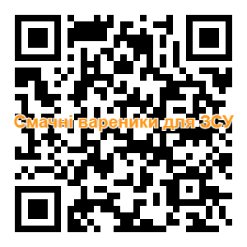

Вихрест Вікторія Миколаївна,
заступник директора з виховної роботи
Чигиринського ліцею №3
Чигиринської міської ради
Черкаської області

РАЗОМ ДО ПЕРЕМОГИ!

Із перших днів воєнної агресії росії проти України Чигиринський ліцей №3 згуртувався та почав активно працювати і надавати допомогу Збройним Силам України, територіальній обороні, вимушеним переселенцям.
Працівники, учні та їх батьки як свідомі та активні громадяни, долучаються до волонтерства й допомоги військовим, що є вагомим внеском у захисті нашої Батьківщини.
Неодноразово наш заклад організовував збір продуктів харчування: м’ясних консервів, печива, цукерок, чаю, кави, цукру, круп, консервації, засобів особистої гігієни, шкарпеток, які передавали військовослужбовцям.
https://www.facebook.com/groups/1490297791178415/permalink/2439452076262977/
https://www.facebook.com/groups/1490297791178415/permalink/2486433004898217/
https://www.facebook.com/groups/1490297791178415/permalink/2494930657381785/
https://www.facebook.com/groups/1490297791178415/permalink/2218896741651846/
З метою збору коштів на допомогу Збройним Силам України Чигиринський ліцей №3 приймав неодноразово активну участь у благодійній акції «Смілива гривня», яка передбачала збір монет номіналами 10,50 копійок, а також 1,2,5 та 10 гривень.
https://www.facebook.com/groups/1490297791178415/permalink/2149678258573695/
https://www.facebook.com/groups/1490297791178415/permalink/2449297621945089/
Учні взяли участь у благодійній акції "Теплі шкарпетки для воїнів ЗСУ". За тиждень було зібрано близько 100 пар шкарпеток до яких школярі повкладали обереги, записки зі словами вдячності та побажаннями для наших захисників.
https://www.facebook.com/groups/1490297791178415/permalink/2175010572707130/
Дієвим заходом підтримки ЗСУ був благодійний ярмарок організований ЦКДС, виручені кошти з якого передали на потреби Збройних Сил України. Чигиринський ліцей №3 долучився до даного заходу де панувала неймовірна атмосфера добра і позитиву. Різноманітні солодкі смаколики із задоволенням купували вчителі, учні, батьки та мешканці громади, які прийшли на благодійний концерт до Дня Збройних Сил України та Міжнародного дня волонтера.
https://www.facebook.com/groups/1490297791178415/permalink/2178634312344756/
Уже стало гарною традицією, що учні нашого закладу під час новорічних свят відвідують установи містечка зі щедрівками, танцями, гумором та святковими побажаннями. Кошти, які отримали під час щедрування (5 332 грн.), передали нашим військови на ЗСУ.
https://www.facebook.com/groups/1490297791178415/permalink/2217180211823499/
У свято 1 вересня Чигиринський ліцей №3 відмовився від букетів для вчителів та підтримав акцію «Донат замість квітів». У закладі освіти встановили скриньку для благодійних пожертв, куди педагоги, батьки, здобувачі освіти та гості, які завітали могли покласти гроші на армію. Загальними зусиллями вдалось назбирати 5 тисяч 650 гривень.
Шкільною родиною Чигиринського ліцею кошти передали військовим ЗСУ на актуальні потреби.
https://www.facebook.com/groups/1490297791178415/permalink/2393067004234818/
У Всесвітній День миру, який відзначається у всьому світі 21 вересня, учні Чигиринського ліцею №3 взяли активну участь у благодійному ярмарку «Сила в єднанні!». На ньому було представлене величезне різноманіття смаколиків, які продавали члени команди «Джура». Діти вторгували 3 тисячі 300 гривень, які були передані на підтримку збройних сил України. https://www.facebook.com/groups/1490297791178415/permalink/2402758163265702/
Для захисників окопна свічка допомагає освітити бліндаж або укриття, підсушити одяг, зігрітися чи приготувати їжу, створює менше ризиків демаскувати позиції. Такі свічки важко загасити вітром, вони не бояться вологи, їх можна запалювати не один раз. Одна така свічка в бляшанці може горіти близько трьох годин.
Тому працівники та учні Чигиринського ліцею №3 взяли активну участь у виготовленні окопної свічки, щоб зробити хоч маленький внесок у нашу ПЕРЕМОГУ!
https://www.facebook.com/groups/1490297791178415/permalink/2486435678231283/
09.02.2024 року учасники вокального гуртка «Водограй» Чигиринського ліцею №3 (керівник Олег ШНАБСЬКИЙ) стартували з циклом благодійних концертів на підтримку ЗСУ та завітали до відділу освіти, культури, туризму, молоді та спорту Чигиринської міської ради, Чигиринської державної податкової інспекції, Чигиринського управління Черкаської філії, Черкаського Обласного Центру Зайнятості, 16 державної пожежно-рятувальної частини м. Чигирина. Під час благодійного концерту було зібрано 3 977 грн на потреби ЗСУ.
https://www.facebook.com/groups/1490297791178415/permalink/2502604986614352/
За плідну працю педагогічний та учнівський колективи Чигиринського ліцею №3 отримали подяку за волонтерську ініціативу, патріотизм, вагомий внесок у справу з боротьби за територіальну цілісність України та підтримку військовослужбовців 2-ї прикордонної комендатури швидкого реагування 15-го Мобільного прикордонного загону «Сталевий кордон» Державної прикордонної служби України від коменданта 2 ПКШР 15 МПЗ полковника В.І.ЯВТУШЕНКО, яку передала волонтер громадської організації "Вільна нація" Мирослава ФЕДОРЧУК.
https://www.facebook.com/groups/1490297791178415/permalink/2469587333249451/
Учні та колектив ліцею зробили вагомий внесок та будуть працювати над наближенням нашої перемоги у боротьбі з ворогом за незалежність і цілісність України.
В єдності – наша сила! Разом переможемо! Слава Україні! Слава Збройним Силам України!
Руденко Людмила Леонідівна,
заступник директора з виховної роботи
Боровицького закладу загальної
середньої освіти І – ІІІ ступенів
Сагунівської сільської ради
Черкаської області

«УКРАЇНІ – СЛАВА! ЖИВИ, МОЯ ДЕРЖАВО!»
Ми – українці! Ми любимо свою державу,
Піклуємося з перших днів війни…
Що кращим є, аніж про тих турбота,
Хто оберегом став для рідної землі…
Взялися захисникам ми допомагати,
Щоб їм далеко там, на півдні і на сході,
Про рідну хату, рідну маму нагадати…

У наш час, коли Україна в небезпеці, коли її землі топче важкий чобіт окупанта, коли наша Батьківщина стікає кров’ю, коли нівелюється приналежність людини до певної нації, виховання справжнього патріота набуває особливо важливого значення. Виховуючи в учнях любов до рідного краю, ми формуємо гідне майбутнє нашого народу. У наш буремний час це питання, як ніколи, надзвичайно актуальне. Тому нам необхідно проводити систематичну й ненастанну роботу в цьому пріоритетному напрямі – на уроках і поза ними. Вона полягає в забезпеченні умов для навчання й виховання особистості з розвиненою національно-патріотичною свідомістю; формуванні самоідентифікації індивіда зі своєю нацією; сприянні утвердженню цінностей історичної пам'яті, побудови на її засадах відповідної світоглядної системи.
Одним із цих напрямків є волонтерська діяльність.
Волонтерська діяльність – індивідуальна чи колективна – це спосіб підтримки, піклування, надання допомоги членам громади; взаємодії між людьми для спільного вироблення нових шляхів вирішення проблем, які виникають. Волонтерська діяльність - добровільна, безкорислива, соціально спрямована, неприбуткова діяльність, що здійснюється волонтерами та волонтерськими організаціями шляхом надання волонтерської допомоги. В свою чергу, волонтерською допомогою вважаються роботи та послуги, які виконуються або надаються волонтерами безоплатно. Таким чином, волонтером може бути будь-яка людина, що бажає присвятити свій вільний час добровільній праці. Волонтери віддають найдорожче, що є у людей, — свій час. Вони роблять це безкорисливо та безоплатно, проте з великим бажанням долучитись до творення позитивних змін. Вони вкладають свої вміння та сили для допомоги і створюють можливості підтримки для інших.
В навчальному закладі волонтерство – важливий аспект виховної роботи. Основні завдання волонтерської діяльності:
- згуртування шкільного колективу навколо добрих справ;
- задоволення духовних інтересів та потреб школярів;
- патріотичне виховання;
- профілактика девіантної поведінки і шкідливих звичок;
- пропагування здорового способу життя;
- підтримка просоціальних ініціатив дітей та учнівської молоді;
- налагодження партнерства школи з органами державної влади та громадських організацій у реалізації просоціальних ініціатив.
29 січня у Боровицькому ЗЗСО І-ІІІ ст. відбувся майстер-клас "Лялька - мотанка - оберіг захисника" . Керівники - помічник депутата Черкаської обласної ради Олександра Воскобойніка Старікова Наталія, народна майстриня Світлана Романча , демобілізований військовий Борислав Бєдерев підготували все необхідне для виготовлення оберегу: різноманітну тканину, нитки, ножиці тощо.
Лялька - мотанка - це символ добробуту, добра й надії. Вона виконує функцію оберегу людської долі. Створювати таку ляльку потрібно лише з щирими почуттями, бо вважається, що вона має потужну енергетику й оберігає. Почувши всю цінну інформацію, всі дружно приступили до роботи.
Кожна лялька, зроблена нашими учнями, вийшла унікальна. Всі ляльки - обереги ми передали нашим захисникам і захисницям. Адже вони зараз борються за наші життя. Тож подаруємо їм частинку любові від нас.
https://www.facebook.com/BorovitsaSchool/posts/pfbid02J5yRyf58jE2Y4wCwfGda3UMCsWy1JcafaWzc6oANXpWijK4HcELr8TUhTX68nzV2l?locale=uk_UA
На благодійному ярмарку, який проходив 16 жовтня у Боровицькому ЗЗСО І-ІІІ ст , були зібрані кошти в сумі 13000 грн, які передали на плетіння маскувальних сіток. Щиро дякуємо батькам, школярам, всім небайдужим, які долучилися до проведення ярмарку!
https://www.facebook.com/BorovitsaSchool/posts/pfbid02LiKczNvjoeW1FAATzB57JN1rzjyF1jwiPxn2jeMRZB1F8y2wMhxc2RsSExHygyYpl?locale=uk_UA
Дуже дякуємо учням і вчителям Боровицької ЗЗСО І -ІІІ ступенів за велику кількість наданих смаколиків(печиво, солодощі, цукор, чай, кава, домашня випічка),а також засоби гігієни.
https://www.facebook.com/groups/888135862402303/posts/1065458298003391/?locale=uk_UA
Учні школи, коли передавали воїнам смаколики, також виготовили серця-обереги із найкращими побажаннями .
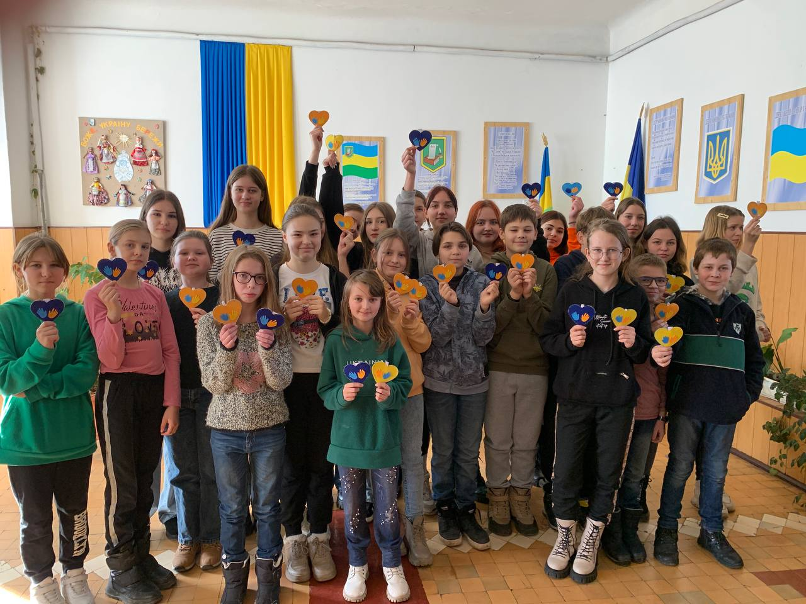

Здобувачі освіти Боровицького ЗЗСО І-ІІІ ст. долучилася до благодійної Всеукраїнської акції «Смілива гривня 2023: відправ монети на фронт ‒ допоможи нищити ворога!"
Мета проведення акції – зібрати кошти на допомогу Збройним Силам України та дати можливість українцям зробити свій внесок у Перемогу, адже навіть найменша пожертва є важливою в боротьбі з ворогом за незалежність і цілісність України та наближення нашої Перемоги.
https://www.facebook.com/BorovitsaSchool/posts/pfbid02FhpgjHLELqkUQJNdUJkfcQrhynKTiP4HSAH5scALAwmDtmws9JQ4YRTydTvwBR2vl?locale=uk_UA
Учениця 10 класу Курченко Ангеліна взяла участь у Всеукраїнському конкурсі "Український сувенір" в номінації "Подарунок воїну". Назва роботи "Оберіг для воїна".
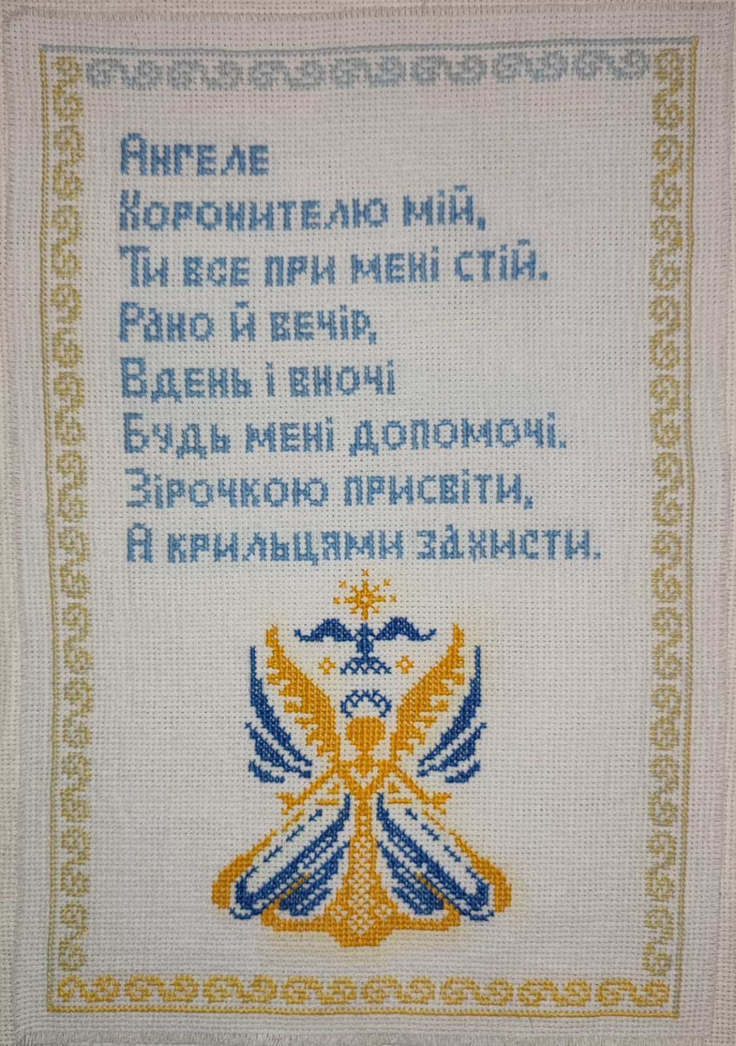
Коли ти щось робиш, а не сидиш весь день у чотирьох стінах, гортаючи стрічку новин, займаєшся роботою, якою в мирний час, напевно, не займався б, робиш те, що принесе користь - це відволікає від сумних думок. А, якщо діти будуть бачити і долучатимуться до волонтерської діяльності, то вони будуть рости добрими, милосердними, готовими прийти на допомогу, не зважаючи на свій вільний час. Наша сила – в єдності. Ми віримо в ЗСУ, Україну та Перемогу. І робимо для цього все, що можемо – кожен на своєму місці.
Дякуємо всім, хто долучається до волонтерської діяльності! Миру всім! Наближаємо Перемогу разом!

Фрей Вікторія Петрівна,
заступник директора з виховної роботи
Маньківського навчально-виховного комплексу
«Заклад загальної середньої освіти І-ІІІ ступенів-гімназія»
Маньківської селищної ради Черкаської області

«І БУДЕ В НАС ДЕНЬ ПЕРЕМОГИ! МИ ВСІ ЙОГО ЧЕКАЄМО,
І НАШУ СЛАВНУ УКРАЇНУ НАВІКИ ПРОСЛАВЛЯЄМО!»

Російсько-українська війна неабияк згуртувала націю у боротьбі проти єдиного ворога і надала нового поштовху для волонтерського руху. Про нього сьогодні з захопленням говорять у багатьох країнах світу, називаючи це явище унікальним.
Діти – майбутнє нашої країни. І цілком зрозуміло, що у них виникають питання – що вони можуть зробити для допомоги, чим можуть бути корисними у важкі для всієї України часи через військове вторгнення Росії. https://mankivka.school.org.ua/news/16-27-03-21-09-2023/
Наша громадсько-активна школа не відгороджує учнів від реального життя, а включає це життя у свої уроки, позаурочну діяльність, створюючи єдине поле громадського виховання не тільки учнів, але і всіх учасників освітнього процесу.
Так, Савченко Марія, учениця 10-А класу, одна з кращих волонтерів закладу, мала честь представляти учнівську молодь Маньківської громади на тематичній зустрічі Лідерів «Україна понад усе», організованій Уманською районною військовою адміністрацію за підтримки ЖК «Греків ліс». Учениця розповідала про свою власну волонтерську діяльність, громадську активність, мала нагоду поспілкуватися з волонтерами району на предмет допомоги воїнам ЗСУ.
https://www.facebook.com/share/p/evDN9ddzw2VWz2fQ/
Лідери ініціюють різноманітні проєкти на території селища. Старшокласники Маньківського НВК не стояли осторонь благоустрою Алеї Слави, https://www.facebook.com/share/p/evDN9ddzw2VWz2fQ/
оформлення окопних свічок для захисників. https://www.facebook.com/share/p/Xwfah57d7XzBTrrU/
Учні та педагоги Маньківського НВК спільно з лідерами громади підтримали Всеукраїнський соціальний проект по збору пластикових кришечок «Кришечки збери-воїнам допоможи», зібравши 30 кг пластику для благородної цілі. https://mankivka.school.org.ua/news/13-52-15-16-11-2023/ Вже два роки поспіль учнівська спільнота закладу активно долучається до ініційованої Національним банком України благодійної акції « Смілива гривня», яка проходить під гаслом «Відправ монети на фронт ‒ допоможи нищити ворога! Мета проведення акції – зібрати кошти на допомогу Збройним Силам України та дати можливість українцям зробити свій внесок у Перемогу, адже навіть найменша пожертва є важливою в боротьбі з ворогом за незалежність і цілісність України та наближення нашої перемоги. Дітьми та педагогами було зібрано 990 гривень, які були передані місцевій волонтерській організації «Волонтери Маньківщини». https://mankivka.school.org.ua/news/10-21-42-17-11-2023/ https://mankivka.school.org.ua/news/14-15-31-31-10-2023/
Добрі справи, які починаються зі шкільних років, виховують у дітях емпатію, здатність розуміти інших, дають змогу накопичувати досвід соціальної взаємодії та спілкування. https://mankivka.school.org.ua/news/12-25-46-17-11-2023/
Не стоять осторонь учні закладу від громадських ініціатив, пов’язаних із організацією благодійних ярмарок та зборів коштів на підтримку ЗСУ, як колективно, так і особисто. Гордимося нашими вихованцями, які віддають на потреби наших захисників особисто зібрані кошти, монтують разом з батьками павербанки, https://mankivka.school.org.ua/news/15-25-34-17-10-2023/ , беруть участь у всеукраїнському забігові «Шаную воїна-біжу за Героя України» , https://www.facebook.com/share/p/evDN9ddzw2VWz2fQ/, долучаються до акції «Патріотичні сердечка захисникам», https://www.facebook.com/share/p/evDN9ddzw2VWz2fQ/, «Обереги для Захисників» , https://mankivka.school.org.ua/news/12-16-07-18-10-2023/ https://mankivka.school.org.ua/news/12-25-46-17-11-2023/, патріотичного майстер-класу до Дня добровольця «Оберіг-підкова на щастя» https://mankivka.school.org.ua/news/15-33-56-13-03-2024/, мистецького конкурсу «Я хочу жити в Україні» під гаслом «Мрій більше, роби більше, досягай більше», організованого «Греків ліс». https://www.facebook.com/share/p/zj9LDU2B2Lsb9oPX/
Батьківська громадськість - це важливий партнер закладу у вихованні та навчанні здобувачів освіти. Батьки і педагогічний колектив є партнерами та активними співучасниками в підтримці благодійних ініціатив, вони налаштовують своїх дітей на добрі справи і матеріально забезпечують їх участь у волонтерстві. Вже традиційним у закладі став благодійний ярмарок, який приурочений Дню Зброних Сил України. Цей захід об'єднує учнів, батьків, учителів у єдиній меті - допомогти, не стояти осторонь . У 2023 році кошти, вилучені з шкільного ярмарку, а це 32 000 гривень, були передані місцевому волонтерському осередку на придбання квадрокоптера для місцевого захисника. https://mankivka.school.org.ua/news/18-48-34-19-02-2024/
https://www.facebook.com/share/p/q8PEamoui874C7jN,/ ,
https://www.facebook.com/share/p/zj9LDU2B2Lsb9oPX
Сподіваємося, що наша матеріальна і моральна підтримка зігріє серця воїнів та дасть їм наснагу і далі боронити Батьківщину.
Безмежна вдячність усім захисникам України, працівникам ДСНС, волонтерам та кожному, хто об’єднався у боротьбі з ворогами й боронить нашу землю, бо ми – «вільні люди, так було, так буде…» https://mankivka.school.org.ua/news/19-10-51-23-02-2024/

Павловський Віктор Володимирович,
заступник директора з виховної роботи
Лебединського ліцею №2
Шполянської ОТГ
Звенигородського району,
Черкаської області

ЖИТТЯ ДО І ПІСЛЯ 24 ЛЮТОГО 2022 РОКУ

На моїй землі іде війна…
Горить душа вогнем на полі бою
СКАЖИ, Росіє, ЦЕ ЧИЯ ВИНА??!!
Що наші діти знають присмак болю,
Аліна Войтенко

Наше життя ділиться на два періоди, до 24 лютого 2022 року і після. Війна змінила кожного з нас, вона внесла свої корективи і в навчально-виховну роботу закладів освіти. Ми всі вперше почули звуки сирен, і вперше поспіхом шукали бомбосховища, обладнували їх і вчилися продовжувати навчання в сховищах.
Війна змінила не тільки дорослих, війна змінила також і дітей. Одним з пріоритетів нашого навчального закладу є виховання патріота, громадянина готового стати на захист України, сприяти безпеці та обороні України. Вміти надати допомогу не тільки собі а й оточуючим.
Це завдання ми втілюємо на уроках «Захисту України», «Основи Здоров’я». Потрібно іти в ногу з часом і ми пробуємо це робити. На уроках учні опановують практичні навики надання першої домедичної допомоги в умовах ведення бою, використовуючи сучасні турнікети, бандажі, кровоспинні засоби.
https://youtu.be/jBDc0eRm5jY?si=cEMqDHwbpBgJM8zM
https://www.youtube.com/watch?v=DtjCfO-AgZU
Наступний етап - це використання сучасних муляжів мінно-вибухових предметів: протипіхотних, протитанкових мін, ручних гранат, які учні можуть побачити та імітувати їх розмінування.
Ще одне нововведення, яке ми почали освоювати, це пілотування дрона. На цих уроках діти можуть самостійно спробувати керувати дроном та отримати певні навички управління пташкою.
З початком повномасштабної війни кожна школа стала своєрідним волонтерським центром. Наш навчальний заклад не став винятком. Починаючи з перших днів війни, наш колектив започаткував приготування смаколиків, які передавалися воїнам на передову. Це стало прикладом для наших учнів та батьків, які долучилися до волонтерської справи. З кожним разом ми ставили перед собою все амбітніші завдання. Найбільшим та найуспішнішим нашим проєктом стало придбання дрона, який і зараз виконує бойові завдання на лінії бойового зіткнення.
https://www.facebook.com/groups/395376317715574/permalink/1443653542887841/?mibextid=rS40aB7S9Ucbxw6v
Наш навчальний заклад має свою родзинку – це наша козацька республіка. Наше шкільне самоврядування також має свої особливості. Учні нашого ліцею поділені не на класи, а на курені. Кожен рій обирає свого курінного отамана і вся структура самоврядування має характерні козацькі традиції. На загальному коші ліцею щороку на Покрову обирають кошового отамана та старшину ліцею. Ми є постійними учасниками Всеукраїнської дитячо-юнацької військово-патріотичної гри “Сокіл” (“Джура”). Беремо участь в обласних вишколах.
https://www.facebook.com/groups/395376317715574/permalink/1397784584141404/?mibextid=rS40aB7S9Ucbxw6v
https://www.facebook.com/groups/395376317715574/permalink/1455744968345365/?mibextid=rS40aB7S9Ucbxw6v
Протягом цього навчального року було проведено три етапи шкільних змагань Всеукраїнської дитячо-юнацької військово-патріотичної гри “Сокіл” (“Джура”). Наші вихованці змогли продемонструвати свої знання з історії, козацтва, медицини, стрільби з пневмогвинтівки, показали свою спритність на смузі перешкод та метанні козацької булави.
https://www.facebook.com/groups/395376317715574/permalink/1406141266639069/?mibextid=rS40aB7S9Ucbxw6v
https://www.facebook.com/groups/395376317715574/permalink/1449112255675303/?mibextid=rS40aB7S9Ucbxw6v
Постійними гостями наших заходів є представники Шполянського РТЦК та СП, які проводять бесіди з популяризації військової справи, надають можливість учням отримати практичні навички в розбірці та збірці автомата АК.
Отже, завдання сучасної освіти - створити майбутнього випускника не лише освіченого, а й патріотично вихованого громадянина України, знавця української історії, творця українського майбутнього.
Кожен навчальний заклад має свої традиції та свою історію. Але в цілому, ми формуємо майбутнє української нації, української державності.
Голоднюк Уляна Михайлівна
заступник директора з виховної роботи
комунального закладу «Золотоніська спеціальна школа
Черкаської обласної ради»

МАЛЕНЬКІ КРОКИ ДО ВЕЛИКОЇ ПЕРЕМОГИ

Лютий 2022 року вніс зміни у наше життя. Про війну ми чули з розповідей, але на превеликий жаль, вона торкнулася нашого сьогодення. Змінила ритм повсякденного життя українців. Тепер ми навчилися цінувати спокій. Як би важко не було сьогодні, який би смуток нас не спіткав, ми віримо, що настане мить і пролунає довгожданне слово – Перемога. Віра в перемогу нам додає сили. Адже після ночі настає день. Після дощу сходить сонце, так і ми надіємось на краще, світле майбутнє для нашої України.
Як дорослі, так і малі докладають зусиль, щоб наблизити Перемогу. У нашому навчальному закладі упродовж усього нелегкого часу як учні так і дорослі долучаються до допомоги ЗСУ. Виготовляємо окопні свічки.
https://www.facebook.com/share/p/NMoYqrPAP6DuyYWf/
Учні пишуть листи, малюють малюнки та виготовляють обереги для захисників.
https://www.facebook.com/share/v/kRE2PBQKse658eyN/
В закладі готують випічку.
https://www.facebook.com/share/p/kFgTwQ5cbg32u1cT/
https://www.facebook.com/share/p/EQyQg8qp8u9L1oww/
Від школи систематично відправляємо допомогу ЗСУ та випускникам школи, які зараз знаходяться на фронті (продукти харчування, ліки, окопні свічки, дитячі малюнки та обереги). Також в закладі проводилась акція «Макулатура» в рамках проведення тижня екологічного виховання, де діти зібрали макулатуру, а отримані кошти передали на потреби ЗСУ.
https://www.facebook.com/100017211588105/videos/7291434427639663/

Колектив школи долучався до придбання автомобілів для ЗСУ. Щомісяця організовуємо збір коштів на підтримку захисників.
Велика увага у виховній роботі приділяється національно-патріотичному вихованню. Щоденно о 09:00 год проводиться загальнонаціональна хвилина мовчання за загиблими внаслідок збройної агресії російської федерації проти України. В закладі оформлений стенд «Ми пишаємось ними», на якому розміщені фотографії працівників та випускників нашої школи, які захищають нас в лавах ЗСУ.
https://www.facebook.com/share/p/JResrd96bKHFWDFd/
Педагоги проводять з учнями виховні та пізнавальні заходи щодо бережливого ставлення до Державних Символів України, любові до Батьківщини.
У школі проводився Тиждень національно-патріотичного виховання «За честь, за славу, за народ».
https://www.facebook.com/share/p/pPt47uWqsYK2db36/

Педагогічні працівники організували Шевченківські дні, під час яких учні читали вірші Тараса Григоровича Шевченка.

https://www.facebook.com/100012943025560/videos/947918133575622/

Тиждень української писемності й мови «Бринить, співає наша мова, чарує тішить і дзвенить».

https://www.facebook.com/share/v/16aTfEFuA62sSjAY/

Також проведені заходи до Дня Єднання.
https://www.facebook.com/share/p/9xNjZqf6norgVa8P/
Відзначали День Соборності України.
https://www.facebook.com/share/p/CN1UiBGx9tm7mDkb/
Віримо, що разом ми сила і нас нікому не здолати, а Перемога обов’язково буде за нами.

Мартинюк Оксана Володимирівна,
заступник директора з виховної роботи
Маньківського закладу загальної середньої освіти І-ІІІ ступенів№1
Маньківської селищної ради Черкаської області

МИ В ЄДНОСТІ – НЕЗЛАМНІ!
Бути живими – подарунок,
який щодня нам роблять ЗСУ

Наразі ми цінуємо кожен день нашого життя, а кожен квадратний сантиметр наших земель – цінний як ніколи. Наші мужні воїни-титани щохвилини наближають Перемогу, і наша задача робити все, що прискорить відновлення миру в Україні! Від нашої єдності, фінансової та моральної підтримки наших захисників, волонтерської діяльності залежить наближення Перемоги.
Саме тому, колектив нашого закладу з перших днів повномасштабного вторгнення працює, не шкодуючи ні сил ні часу, на омріяну всіма перемогу, займаючись волонтерством на постійній основі:
- організовує виготовлення та збір продуктів харчування: м’ясних консервів, печива, цукерок, чаю, кави, цукру, круп, консервації…
- https://school.org.ua/rada/33319066/album/3355/
- організовує та проводить Благодійні ярмарки
https://school.org.ua/rada/33319066/news/12-31-50-09-12-2022/
https://school.org.ua/rada/33319066/news/13-41-36-17-11-2023/
- учні закладу беруть участь у благодійних концертах на підтримку ЗСУ.
- https://www.facebook.com/profile.php?id=100020282073630
- долучаються до благодійних акцій та Всеукраїнських марафонів
https://school.org.ua/rada/33319066/news/12-35-37-08-12-2022/
https://mankivka1.school.org.ua/news/13-19-46-02-02-2023/
- організовуть самостійні збори на потреби ЗСУ
https://www.facebook.com/share/TBNw5GmQba2NiQi3/?mibextid=UIerB5
- виготовляють окопні свічки
https://school.org.ua/rada/33319066/news/09-47-34-05-12-2023/
- готують листівки та фенічки, створюють обереги ляльки-мотанки для наших захисників
https://school.org.ua/rada/33319066/news/11-09-51-05-02-2024/
https://school.org.ua/rada/33319066/news/12-32-10-06-12-2023/
- а виготовлення маскувальних сіток вже стало традицією
- на свято 1 вересня наш заклад відмовився від букетів для вчителів та підтримав акцію «Донат замість квітів». У закладі освіти встановили скриньку для благодійних пожертв, куди педагоги, батьки, здобувачі освіти та гості, які завітали могли задонатити.
З метою посилення національно-патріотичного виховання здобувачів освіти проводимо відповідні тематичні просвітницькі заходи. Вони передбачають увічнення пам’яті воїнів, загиблих захищаючи Батьківщину; формування розуміння кожним громадянином своєї ролі і місця в служінні Україні, особистої відповідальності за для виконання військового обов’язку в рядах Збройних Сил України; виховання гордості за Україну: формування глибокої пошани і шанування символів, символіки і історичних святинь України.
Актуальними заходами є Уроки мужності, зустрічі з учасниками російсько-Української війни, волонтерами, відвідування військовослужбовців, які отримали поранення та проходять реабілітацію у медичних закладах. Відзначаємо національні свята та пам’ятні дати, зокрема:
День Захисника та Захисниці
- Акція до Дня Захисників та Захисниць #ЗавдякиТобі
https://school.org.ua/rada/33319066/news/16-02-47-02-10-2023 /
- Відкритий захід-зустріч з нагоди Дня Захисників та Захисниць
https://school.org.ua/rada/33319066/news/11-18-10-03-10-2023 /
- "Перемога в серцях поколінь"
https://school.org.ua/rada/33319066/news/17-52-13-07-10-2023 /
- Виставкова полиця "Козацькими шляхами"
https://school.org.ua/rada/33319066/news/17-52-29-07-10-2023 /
- Відеоколаж дитячих малюнків «Підтримуємо наших захисників!»
https://school.org.ua/rada/33319066/news/10-18-37-05-04-2022 /
День Гідності і Свободи, День Збройних Сил України, День Соборності України, День Героїв Небесної Сотні, День Єднання:
- Тиха акція "Янголи пам'яті" до Дня пам'яті Героїв Небесної Сотні
https://school.org.ua/rada/33319066/news/09-13-40-21-02-2024/
- "Вони тримають для нас небо"
https://school.org.ua/rada/33319066/news/16-10-32-21-02-2022/
- Відеоролик до Дня Єднання від учнів 10-В класу
https://school.org.ua/rada/33319066/news/15-16-17-17-02-2024 /
- Участь в історико-пізнавальному конкурсі "Єднаймося , браття!" присвяченого Дню Соборності України
https://www.facebook.com/groups/2012757928946103/permalink/3406650556223493 /
- Відеоролик "Посмішки єднають Україну!"
https://school.org.ua/rada/33319066/news/13-59-12-19-02-2024 /
- Акція « Голоси єдності!»
https://school.org.ua/rada/33319066/news/13-14-44-16-02-2022
- обласний Фото-челендж "Майоріє прапор України"
https://www.facebook.com/groups/2012757928946103/permalink/3638938649661348/
Формування української національної ідентичності.
- Відкритий захід "Мова - найбільший скарб"
https://school.org.ua/rada/33319066/news/16-04-59-30-10-2023/
- Заклик "Українізуй свій дзвінок" до Дня мови та писемності
https://school.org.ua/rada/33319066/news/18-24-59-31-10-2023/
- Відеофлешмоб "Прикрась свою українську"
https://school.org.ua/rada/33319066/news/13-17-39-01-11-2023/
- Декламація вірша Оксани Забужко у виконанні учнів 1-В класу
https://school.org.ua/rada/33319066/news/14-58-10-22-02-2024/
- обласний Челлендж "Хай лине пісня українська поміж нас"!
https://school.org.ua/rada/33319066/news/15-02-11-03-06-2022 /
ДЮП:
- Екскурсії/заняття
https://school.org.ua/rada/33319066/djup-13-15-20-01-08-2020 /
https://school.org.ua/rada/33319066/news/19-01-00-28-04-2023 /
https://school.org.ua/rada/33319066/news/13-27-08-05-05-2023 /
https://school.org.ua/rada/33319066/news/09-52-11-18-09-2023/
- Діяльність рою «Патріот» військово-патріотичного гуртка «Джура»:
https://school.org.ua/rada/33319066/rij-dzhurivciv-patriot-11-41-42-21-04-2021 /
- Рій «Патріот» став учасником патріотичного марафону «ВІРНІ УКРАЇНІ».
https://www.facebook.com/groups/2012757928946103/permalink/3645976585624221 /
Навчання домедична допомога:
https://school.org.ua/rada/33319066/news/10-50-46-13-03-2024/
Ми в єдності – незламні! Ми віримо в ЗСУ, Україну та Перемогу. І робимо для цього все, що можемо – кожен на своєму місці. Наближаємо Перемогу разом!Дякую усім!
Янкова Лариса Ільківна,
заступник директора з виховної роботи
Малосевастянівського ліцею
Христинівської міської ради
Черкаської області

НЕ БУВАЄ МАЛЕНЬКИХ ДОНАТІВ

Ми живемо у нелегкі часи, коли триває боротьба за нашу свободу. Не можна стояти осторонь подій, які відбуваються навколо нас, і свою громадянську позицію не потрібно боятися демонструвати.
Допомогти героям-бійцям, які захищають нашу Україну, боряться за наше майбутнє – це обов’язок кожного з нас. Адже українські захисники – це наша гордість, взірець мужності, свідомості й самопожертви, непорушна сила між страхіттями війни й життям мирних людей!
Ми намагаємось виховувати справжніх українців, і кожен здобувач освіти розуміє, що зараз такий складний час, і невеличкі донати можуть допомагати нашим збройним силам. Бо не буває маленьких справ на спільному шляху до ПЕРЕМОГИ!
У листопаді 2023-2024 навчального року у Христинівській ОТГ було зініційовано збір коштів силами освітніх закладів під гаслом «Дрон від дітей». Тоді учасники освітнього процесу Малосевастянівського ліцею вирішили провести перший благодійний ярмарок в стінах закладу. Цільовою групою даного міні-проєкту стали учні, вчителі, батьки, громадськість.
8 листопада в нашому закладі освіти відбувся благодійний ярмарок «Разом до ПЕРЕМОГИ!» на підтримку Збройних Сил України.
Того дня у приміщенні ліцею продавалися різноманітні смаколики та власноруч виготовлені вироби. Серед запропонованого асортименту були з любов’ю приготовлені випічка та солодощі: тістечка, кекси, торти, трубочки та інші ласощі. На ярмарку можна було придбати страви української ( і не тільки) кухні, напої, сувеніри, прикраси.
На ярмарок, з допомогою представників місцевого самоврядування, було запрошено жителів сіл Мала Севастянівка, Козаче, Талалаївка, Вільшанка.
Відвідавши ярмарок, кожен отримав незабутні емоції, а головне – підтримав наших захисників. Завдяки спільним зусилля усіх учасників проєкту (у ліцеї навчається всього 110 дітей) вдалося зібрати 11 040 грн.
Навесні 2024 року від нашого односельця-захисника, який служить у окремій механізованій бригаді, надійшло звернення про допомогу в придбанні автомобіля для ЗСУ. Наш ліцей не зміг стати осторонь у вирішенні цієї проблеми. Адже не буває маленьких справ чи мізерних донатів. Вирішили провести черговий благодійний ярмарок.
Знову столи у коридорі ліцею вгиналися від безлічі різноманітних кондитерських та кулінарних смаколиків. Цього разу ярмарок відвідало більше мешканців навколишніх сіл. Отже, і коштів вдалося зібрати більше – 16 000 грн.
Завдячуючи активності, ініціативності, небайдужості учасників благодійної акції вдалося підтримати Збройні сили України.
Таким чином, проєкт «Благодійний ярмарок» повністю виправдав очікувані результати. Тому наш освітній заклад і надалі планує застосовувати таку форму волонтерської діяльності і рекомендуємо її тим закладам, які ще не вдавалися до неї.
Разом ми – сила!
Разом ми – непереможні!
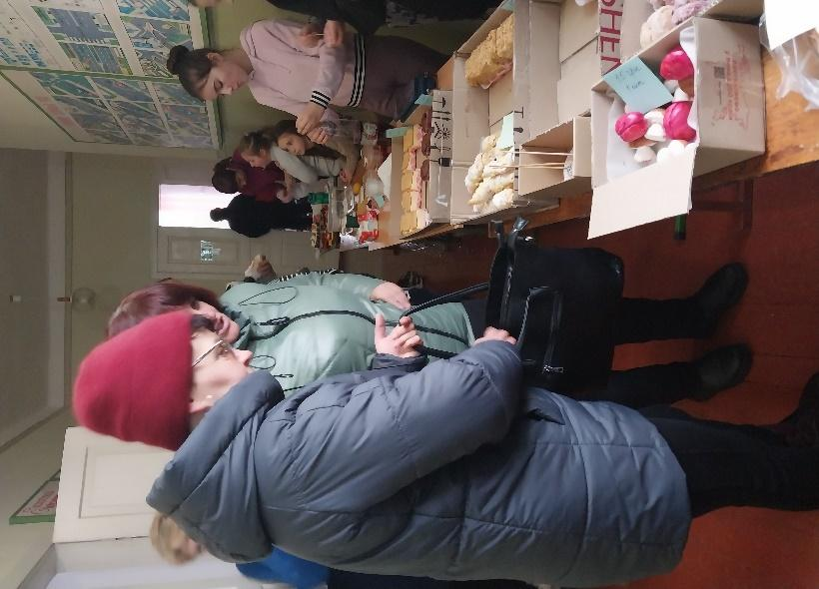 | 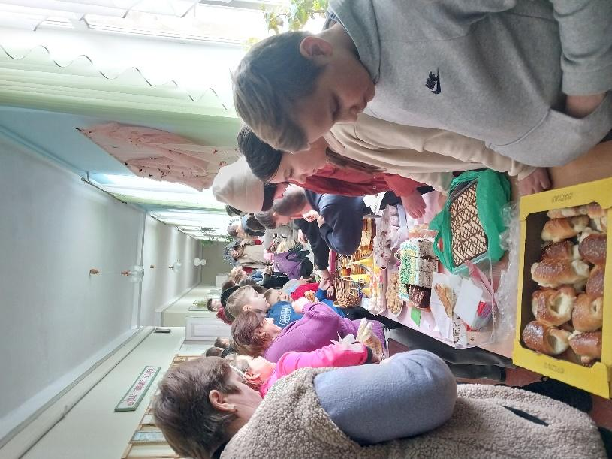
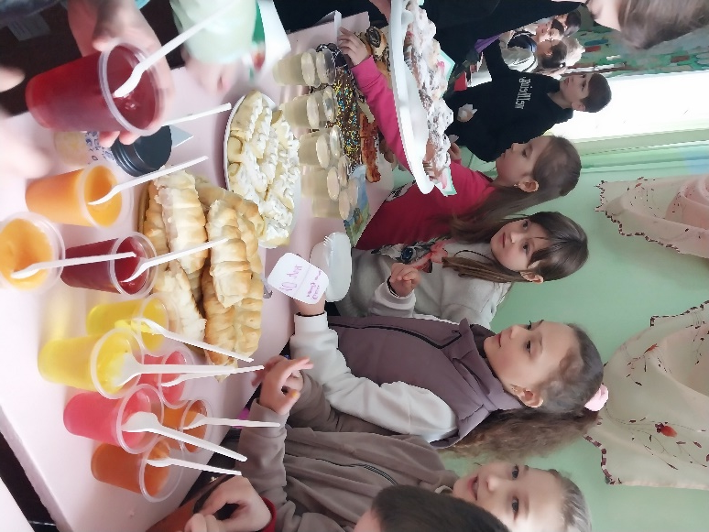 | 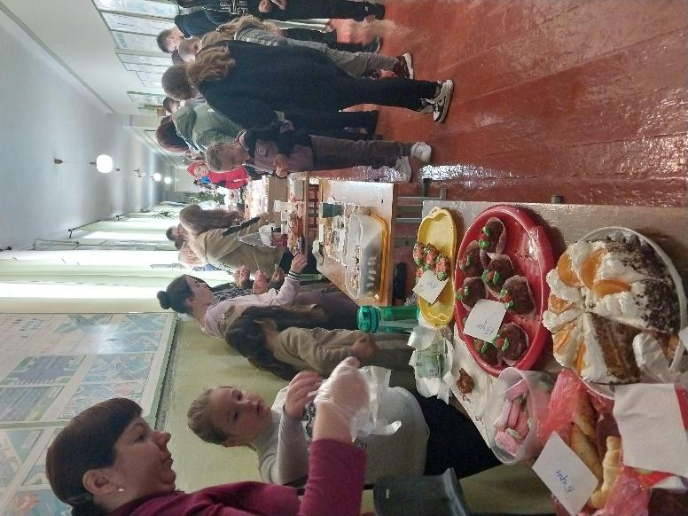
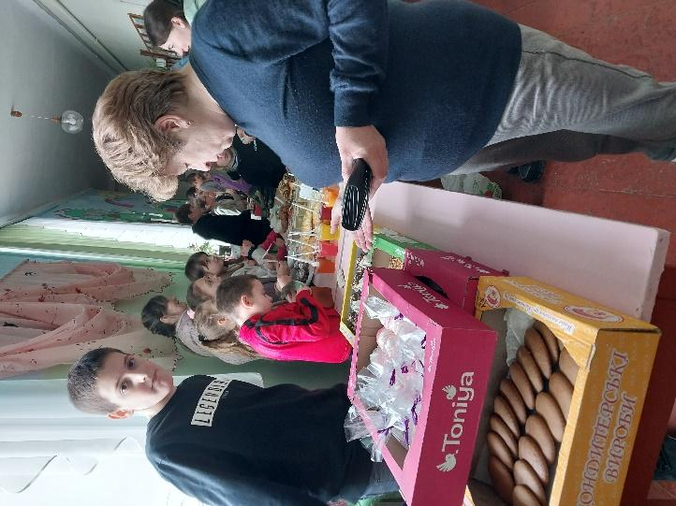 | 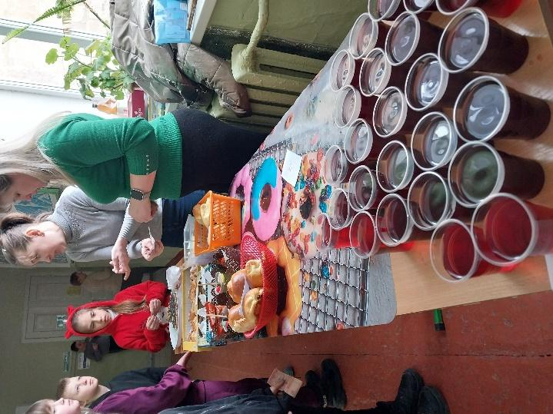

Шумейко Любов Анатоліївна
заступник директора з виховної роботи
Тернівського ліцею Тернівської сільської ради
Черкаського району Черкаської області

ПАТРІОТАМИ НЕ НАРОДЖУЮТЬСЯ – НИМИ СТАЮТЬ!

У нелегкий для України час, коли весь світ єднається, щоб допомогти нам у боротьбі з агресором, учні нашого ліцею з перших днів повномаштабного вторгнення також долучилися до благородної справи – збору допомоги для наших захисників.
У перші дні війни джури Тернівського ліцею віддали своє джурівське спорядження 10 комплектів (каремати, палатки, наплічники) воїнам ЗСУ.
Провели акцію "Смілива гривня", в ході якої збирали монети номіналом 10, 50 копійок та 1, 2, 5, 10 гривень. Зібрані кошти (1207 гривень) переслали на потреби Збройних Сил України. Кожна монетка - це наш внесок у Перемогу!
На протязі цих двох років курінь імені Олега Новохатька Тернівського ліцею пекли пиріжки, печиво та паски, варили вареники і ще багато різних смаколиків для наших захисників;
Дитячі поробки, малюнки, обереги – це один із важливих проявів тепла й турботи для наших захисників. Маленькі козачата роблять сувеніри та обереги, які допомагають підтримати моральний дух військовослужбовців.
Постійнодіючими в ліцеї є акції «Лист Захисникові», «Вітаміни для ЗСУ», «Оберіг для Воїна», «Великодні гостинці для Захисників». Учнівським самоврядуванням ліцею проводяться благодійні ярмарки, концерти та флешмоби на підтримку ЗСУ.
https://www.facebook.com/photo/?fbid=1328651177849900&set=pcb.1328651247849893
У переддень Нового року ми завітали до Тернівської сільської ради з Новорічними колядками та побажаннями. Зібрані кошти за віншування знову витратили на придбання парафіну для окопних свічок.
https://www.facebook.com/ternivka.s?__cft__[0]=AZWOkT6XF-QI5g4SreJVc-llprWQshF8HteeF3Y3nE8TJ9cPgYWRJyKDE2qamXM0BqUWW0CWOzPDJF419v7lRtMosBnNTXCHnl3g1Eh9xzHvm94cEm3gPRKTHt-GwBW8YQedtCr9l8LAWZ7TeFfWhZ2h7OXKcSVY_m6Ao-EOW9kgaQ&__tn__=-UC%2CP-R
Цього року наші ліцеїсти активно долучилися до виготовлення окопних свічок. Щомісяця проводимо акції по збору продуктів харчування, засобів гігієни та теплих речей для наших Захисників.
З метою вшанування пам'яті загиблих за права та свободи людини, європейське майбутнє України, рій "Терен " Тернівського ліцею долучився до всесвітньої "тихої " акції "Ангели пам'яті ". Джури виготовили паперових янголів, що символізують загиблих Героїв і розвісили їх на деревах вулиць.
https://www.facebook.com/photo?fbid=7405654776195219&set=pcb.7405769736183723
https://www.facebook.com/photo/?fbid=871310538017823&set=pcb.871310851351125
https://www.facebook.com/permalink.php?story_fbid=pfbid035i8zFR4FgTuix1HfkKPqo8iu9ijWYAwN6EeShoFLY4qsbwa2ZnNBvgS4n5wE3keql&id=100021150909993
Джури рою "Тернинки" Курінь Ім. Олега Новохатька долучилися до акції по збору продуктів харчування для наших бійців ЗСУ.
https://www.facebook.com/photo/?fbid=1299578364090515&set=a.303743740340654
Джури роїв «Борей» та «Терен» провели акцію «Оберіг для Захисника».
Напередодні, діти і вчителі Тернівського ліцею виготовили гарні обереги та браслети, які охоче купували жителі нашої громади. Метою акції було зібрати кошти для Збройних Сил України та нагадати людям, що кожен донат пришвидшить нашу Перемогу.
https://www.facebook.com/photo/?fbid=6263346823759359&set=pcb.6263350353759006
"Якщо не ми, то хто....". На зимових канікулах джури куреня імені Олега Новохатька та педагогічний колектив ліцею сплели сітку для маскування військової техніки. Сітку передано ЗСУ.
https://www.facebook.com/photo?fbid=659946899154189&set=pcb.659947485820797

Єднаймося! Разом до Перемоги!
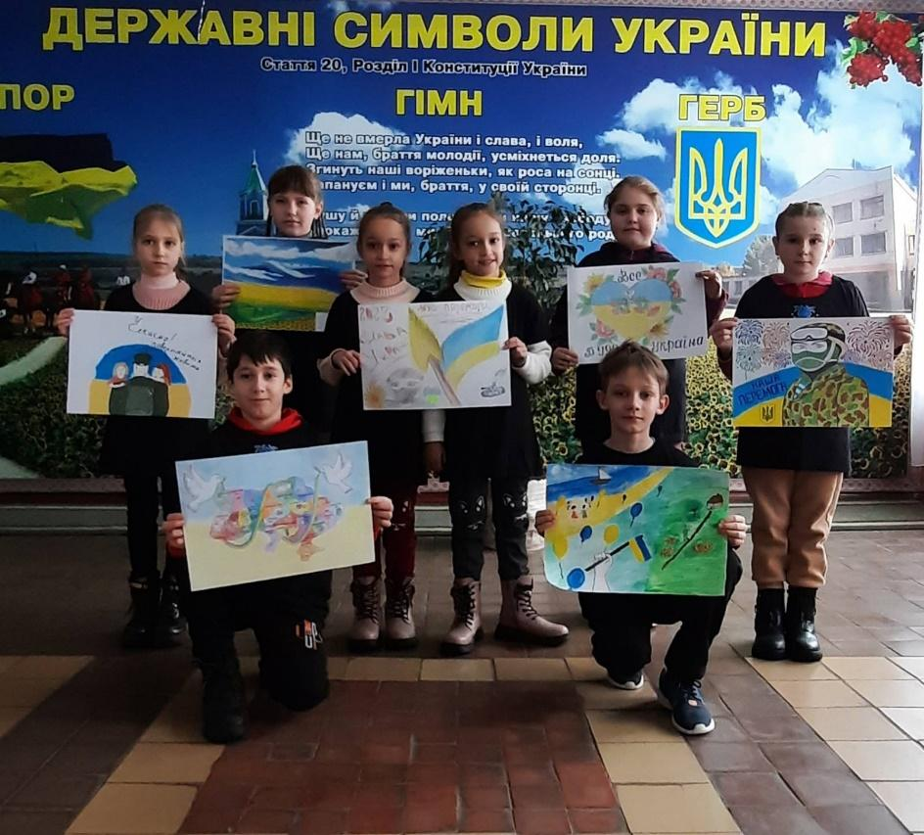 | 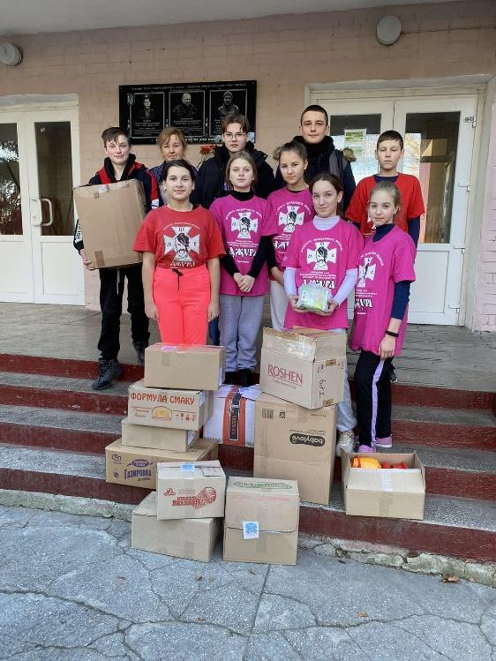
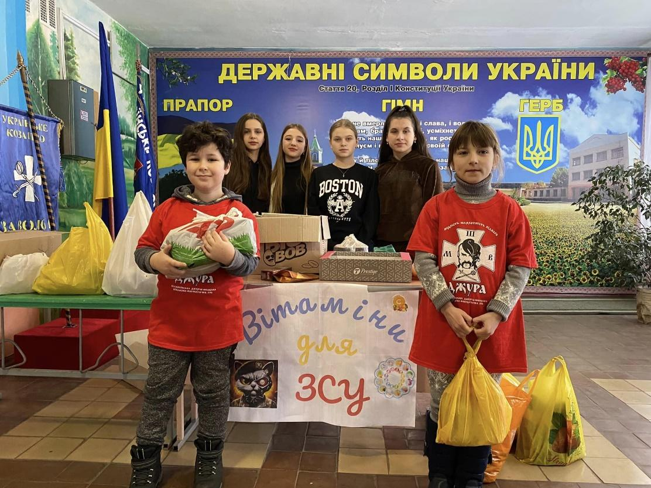 | 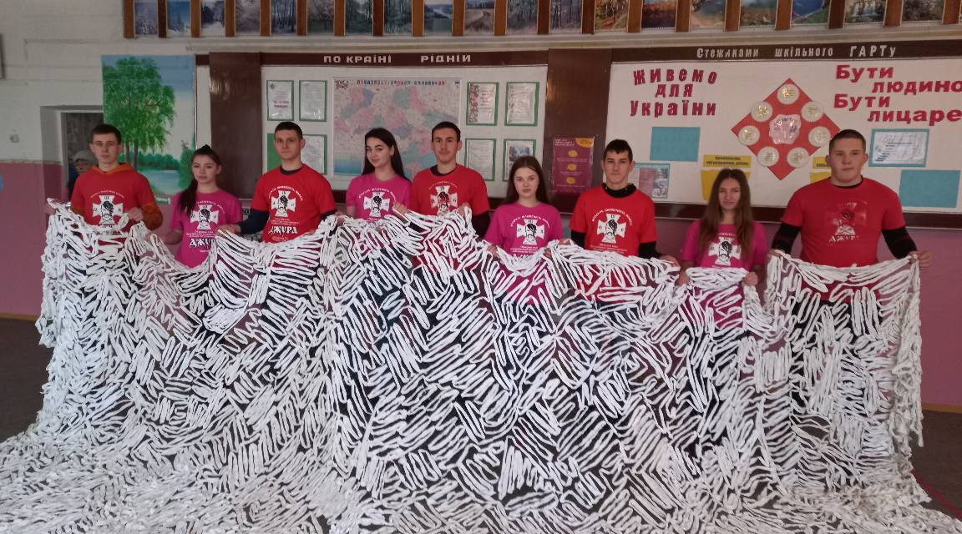
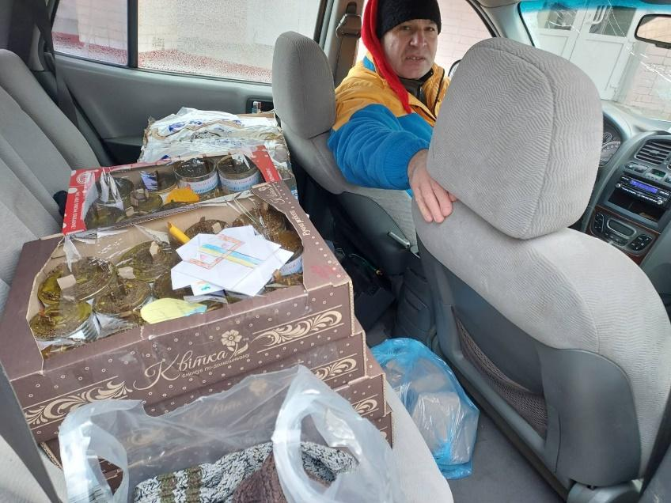 | 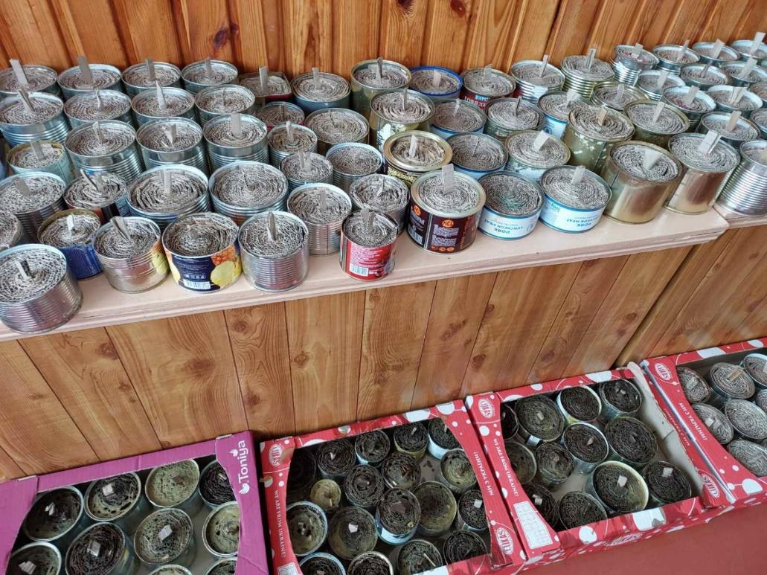
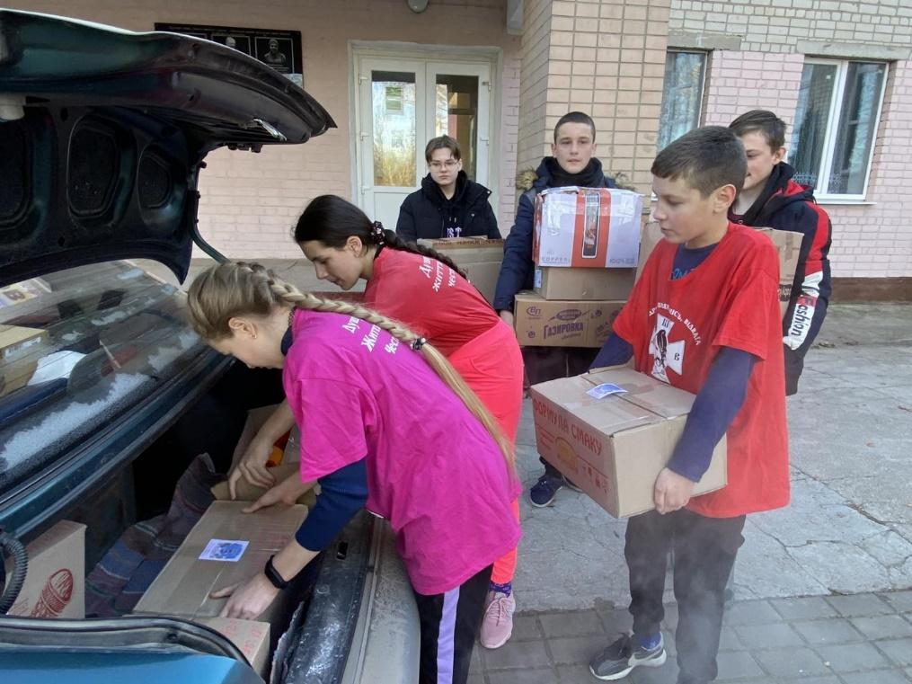

Тарасенко Жанна Іванівна,
заступник директора з виховної роботи
Черкаської загальноосвітньої
школи І-ІІІ ступенів №15
Черкаської міської ради Черкаської області

РАЗ ДОБРОМ НАГРІТЕ СЕРЦЕ ВІК НЕ ПРОХОЛОНЕ!
Діла добрих обновляться, діла злих загинуть….
Тарас Шевченко
Шкільний дім – неймовірне місце сили, натхнення та єднання. Це сім'я, яка може виконувати одну з найбільш благородних і важливих справ - допомагати тим, хто цього потребує. Це діяльність, яка ґрунтується на безкорисливості, добровільності, доброті та бажанні підтримати інших. Волонтерський рух сприяє національно-патріотичному, громадянському та морально-етичному вихованню школярів і є надзвичайно актуальним зараз під час війни.
"Відкривай своє серце й допомагай іншим!" – під таким гаслом проводяться в школі благодійні заходи, які надихають учнів проявляти любов і турботу до інших, навчають їх бути вдячними та відкритими для нових можливостей допомоги. Скарбничка добрих справ школи за останні два роки стала стрімко поповнюватися, адже запитів для військових та жертв війни, на жаль, тільки збільшується.
На початку повномасштабного вторгнення школа стала тимчасовим прихистком для наших громадян, які опинилися під ворожим вогнем. Так протягом лютого – квітня 2022 року надали допомогу внутрішньо переміщеним особам із Сумщини, Донеччини, Харківщини.
Однією із перших благодійних справ стала акція «Замість квітів – допомога ЗСУ». Першовересневі букети для педагогів замінили донатами на прилад нічного бачення для наших воїнів. Об’єднавши зусилля кількох шкіл міста, вдалося придбати та передати на передову такий необхідну річ.
https://i.postimg.cc/ht066hj0/photo-5213108159038741103-y.jpg
https://i.postimg.cc/9MDkDpBx/photo-5213108159038741104-y.jpg
Активна учнівська молодь нашої школи взяла участь у міському благодійному перформансі «На тон ближче до перемоги» до Дня Української Армії. Ідейною натхненницею та головним організатором дійства стала віце-спікерка УМА Шапошник Вікторія – учениця 11-Б класу. Молоді митці, серед яких були й учні школи Трохимчук Аніта, Омельчук Богдана, Гула Анна та Хрісточевська Діана, представили свої роботи в арт-просторі у сквері «Юність». Картину останньої юної художниці придбали небайдужі відвідувачі, а вилучені кошти було передано на підтримку ЗСУ.
https://provce.ck.ua/na-ton-blyzhche-do-peremohy-u-cherkasakh-shkoliari-vlashtuvaly-blahodiynyy-performans/
Смаколики, патріотичні передбачення, сувеніри й навіть тимчасові татуювання – саме так проходять традиційні благодійні ярмарки під назвою «Краплина доброти». Цей захід зазвичай проходить весело та яскраво. Кожен клас намагається вразити не лише оригінальністю та творчим підходом, а й зібрати якомога більше коштів для підтримки наших захисників. Учні активно запрошують до своїх столів, рекламують товар, влаштовують навіть театралізовані вистави та створюють тематичні фотозони. На вилучені кошти школа змогла придбати тепловізор, спальні мішки, термобілизну, ліки та засоби гігієни для наших захисників.
https://i.postimg.cc/SQPTzPN6/photo-5213362064620379544-y.jpg
https://i.postimg.cc/cHbmwKZx/photo-5213362064620379547-y.jpg
https://i.postimg.cc/KYsqrpDh/photo-5213362064620379541-y.jpg
https://i.postimg.cc/DfGjLgWR/photo-5213362064620379540-y.jpg
https://i.postimg.cc/GhnDtxPq/371768000-2275829399474156-2772250276400066734-n.jpg
https://i.postimg.cc/4xxLmGsf/image.jpg
На славних прикладах патріотизму та відваги нашого народу виховується в підростаючого покоління почуття національної самоповаги, любові до рідного краю. Уже протягом багатьох років посвята в Козачата є традиційним заходом у нашій школі. Свято відбувається напередодні Дня захисника і захисниць України, під час якого п'ятикласники демонструють знання з історії козацтва, уміння, силу й спритність, співають козацькі пісні, знайомляться із життям козаків, їхнім побутом та звичаями. Такий захід сприяє вихованню в дітей почуття гідності, честі та любові до Батьківщини. Військові, які були запрошені на виховний захід, власним прикладом продемонстрували дітям силу, мужність та відвагу.
https://i.postimg.cc/sX80Rh7t/photo-5213108159038741096-y.jpg
https://i.postimg.cc/pVh6Jstx/photo-5213108159038741097-y.jpg
До Дня Святого Миколая в грудні 2022, 2023 роках уся шкільна родина долучалася до акції «Допоможи солдату - захисти Україну", під час якої було зібрано та передано військовим на передову значну кількість засобів гігієни, продуктів харчування, медикаментів, предметів першої необхідності, листів, малюнків та оберегів. Усього було відправлено 26 святкових посилок для захисників.
https://i.postimg.cc/NG67wjZy/1.jpg
https://i.postimg.cc/GhNp7kzv/2.jpg
https://i.postimg.cc/SNp4JDZT/3.jpg
https://i.postimg.cc/YCj0rdD4/4.jpg
https://i.postimg.cc/52H9d6jL/5.jpg
https://i.postimg.cc/FsYX1wmQ/photo-5363966179481342313-y.jpg
Протягом 2023 - 2024 років учні та батьки школи активно беруть участь в акції Черкаського обласного благодійного фонду «Життя» «Подаруй мені зиму», метою якої є збір корму для вуличних тварин, які залишились без людської турботи в прифронтових зонах. Для найактивніших учасників цієї акції представниця благодійного фонду Оксана Савіцька провела інтерактивну бесіду «Добро цього світу починається з нас». Вона дала поради, як врятувати безпритульних тварин у важкий зимовий період, як стати волонтером, як допомогти «найменшим друзям» знайти новий дім та надихати своїм прикладом інших. Цей захід сприяв формуванню в учнів почуття милосердя, турботи та доброти.
https://i.postimg.cc/7YjhLgFm/1.jpg
https://i.postimg.cc/L8d4SmPW/2.jpg
У школі та за її межами діти демонструють старанність, розум, патріотизм та отримують нагороди за свою працю. Ми пишаємося нашими учнями та їх досягненнями. Надалі продовжуємо робити все, аби скоріше почути найбажаніші слова. Слава Україні!
https://i.postimg.cc/2yP9Kk6d/414331118-122146505054025210-6994964663952041511-n.jpg
https://i.postimg.cc/FzR1BvqK/397123716-122133468614025210-8595410626016794340-n.jpg
Лисенко Валентина Миколаївна, заступник директора з виховної роботи Рацівського ліцею Чигиринської міської ради Черкаської області

МИРНА УКРАЇНА – НАША СПІЛЬНА МРІЯ

Нині наша країна переживає надзвичайно складний період своєї історії, коли кожен з нас відчуває на собі реалії війни та несе відповідальність за майбутнє нашої країни. Щодня українці стикаються з випробуваннями, які вимагають великої сили, мужності, рішучості та героїзму. Це не просто війна за цілісність нашої території, це війна за можливість жити у вільній, незалежній та суверенній Україні.
Тисячі захисників і захисниць на бойових позиціях готові до зустрічі з ворогом. Ми з повагою говоримо про них, адже вони справжні патріоти, захисники держави. З вірою в Перемогу, кожен свідомий українець намагається посильно допомогти нашим Героям.
Складна ситуація в нашій країні вимагає рішучих дій від дорослих, проте не залишає байдужими й дитячі серця.
З перших днів війни ліцей став центром волонтерської діяльності, до якої долучилися вчителі, учні та батьки. Кожен намагався допомогти, хотів бути корисним. Усіх об’єднало лише одне бажання – бажання Миру і допомоги нашим Збройним силам у спільній Перемозі.
Працівники закладу спільно з батьківською громадою і небайдужими жителями села переробили близько 6500 кг курячого м’яса, виготовили 11650 (0,5 л) і 40 (1 л) банок тушонки та 1672 банок каш з різних круп.
На запит волонтерів для потреб ЗСУ було виготовлено 5270 шт. вареників, близько тисячі штук голубців, а також приготували більше 60 кг випічки (24 короби).
Уся продукція була передана волонтерам, які потім відвозили її воїнам ЗСУ.
Учнівський актив ліцею організовує загальношкільні акції: «Смаколики для захисників», «Маленький оберіг для справжнього воїна», «Зігрій захисника», «ЗСУ – твій оберіг» «Різдвяний подарунок солдату», «Миколайчик для захисників» тощо. Діти власноруч виготовляли листівки, обереги, малюнки для воїнів, висловлювали слова вдячності воїнам-захисникам та бажали нашим Героям з Перемогою повернутися до рідних домівок. У щирі слова подяки діти вкладали теплоту своїх сердець. У кожному листі відчувається зовсім недитячий смуток та біль від подій сьогодення. Кожне слово – переконлива віра у закінчення війни, настання миру та повернення наших військових живими та неушкодженими.
https://www.facebook.com/chigirinskaotg.gov.ua/posts/947374972808184/?locale=ms_MY&paipv=0&eav=AfYauuBRDtVibWCGfAOM8CWy3C1SLwLVJoT4HN5Mrnz8r0QFdyrwWwfTjcXO5kGjMeI&_rdr
21 вересня 2023 р., у Міжнародний день Миру, учні нашого ліцею доєдналися до благодійного ярмарку «Сила в єднанні», який відбувався в м. Чигирині на головній площі. Отримані від продажу кошти (в сумі 7650 грн) було передані на потреби наших захисників.
До закладу освіти неодноразово зверталися по допомогу односельці, які боронять нашу країну від агресора.
Зокрема, педагогічним колективом було зібрано та використано на придбання медикаментів для військових 3382 грн., основи для маскувальних сіток – 1612 грн.
Також у ліцеї був проведений ярмарок «В єдності наша сила!», на якому учні вторгували 8928 грн. 80 коп., за які також були закуплені медикаменти.
Крім того, діти зібрали та передали воїнам засоби особистої гігієни, чай, каву, варення, мед, горіхи, печиво, крупи, цукерки, теплі речі та інші необхідні речі.
Маємо надію, що там, в полум’ї війни, ці маленькі подарунки та щирі слова приємно порадують наших воїнів, стануть своєрідним оберегом для захисників та захисниць нашої Батьківщини.
Добрі справи, навіть маленькі, ніколи не залишаються непоміченими. Воїни-визволителі передали учням ліцею в дарунок бойові прапори зі словами вдячності та віри в Перемогу. Вони, як цінна реліквія, зберігаються в нашому Музеї.
Щоб здобути довгоочікувану Перемогу, усім нам треба ще багато боротися і наполегливо працювати. Тож кожен з нас має запитати себе: «Чи я є частинкою українського народу? Чи моя праця, мої дії і рішення ведуть мою країну до мрії про вільну, незалежну, соборну Україну?».
Тож, будьмо щедрими серцем в ім’я добра і милосердя! Відкриймо свої серця для добра! Нехай здатність робити добро стане нашою щоденною потребою! Разом до Перемоги і Мирного майбутнього!

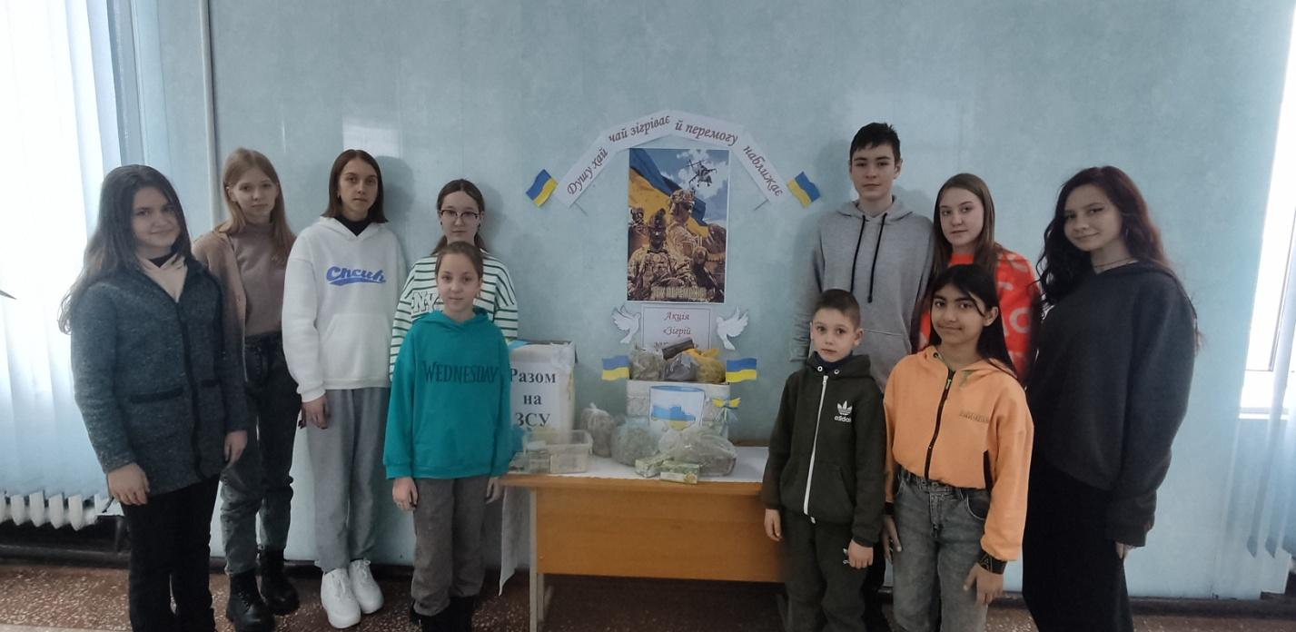
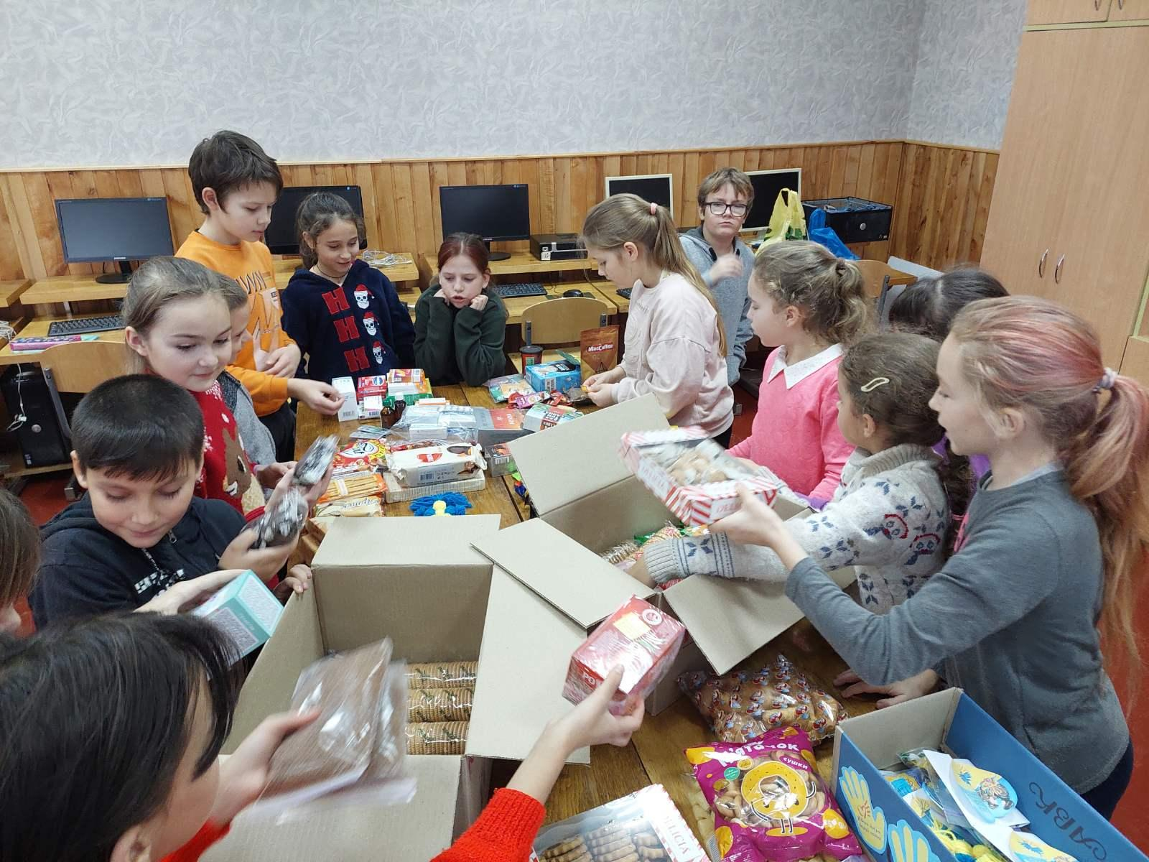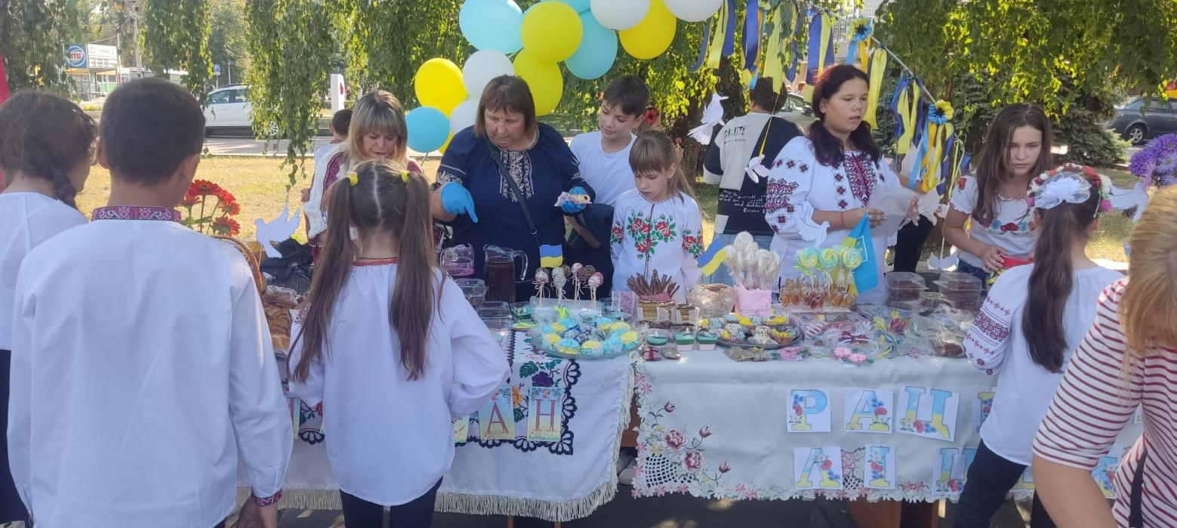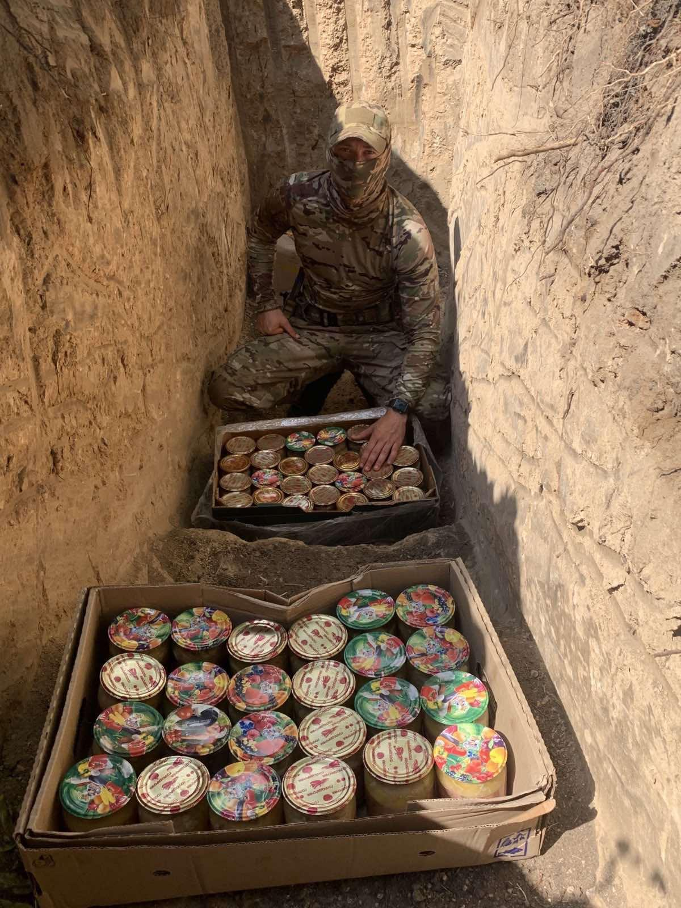

Шкода Світлана Іванівна
заступник директора з виховної роботи
Мошурівської ЗОШ І-ІІІ ступенів
Тальнівської міської ради
Черкаської області

«ХАЙ БУДЕ ВІЛЬНА УКРАЇНА»

Життя кожного з нас поділилося на два періоди: до 24 лютого та після 24 лютого. Українські війська вже третій рік вдень і вночі боронять Україну від окупантів. І завданням кожного свідомого громадянина є максимальна допомога нашим Захисникам у цій нелегкій боротьбі з ворогом.
І зараз кожен українець розуміє, що де б ти не був, кожна дія важлива й треба намагатися робити те, що в твоїх силах, аби наблизити Перемогу. Кожен на своєму місці, виконуючи свою роботу, наближує нашу країну до Перемоги!
Учні Мошурівської школи активно долучаються до волонтерських ініціатив та акцій задля підтримки наших воїнів. Допомогти захисникам і захисницям, нагадати, що їх з нетерпінням чекають вдома, зігріти любов’ю і турботою.
Всі учні задіяні у волонтерській роботі, влаштовують ярмарки, під час яких продають випічку, власноруч виготовлені картини та обереги.
Так було проведено ІІІ тури благодійного ярмарку "Разом до Перемоги" та музичного марафону "Україна переможе". Спільними зусиллями виручено 60 тис. грн. Зібрані кошти допомогають придбати необхідне обладнання та підтримати військових на передовій. 

Напередодні Дня Збройних Сил України проведено акцію «Посилка для бійця». Зібрали та відправили захисникам теплі речі,засоби гігієни, продукти харчування, смаколики, медикаменти, предмети першої необхідності. До посилок додали обереги та листи, в яких головним побажанням стало повернутися додому з Перемогою. 

Вносять свою лепту в нашу Перемогу мошурівські школярі, які виготовляють окопні свічки, щоб наші солдати були зі світлом і теплом. Діти роблять їх із великою любов'ю. 

Допомога кожного нині важлива нашим бійцям, і тому учні не стоять осторонь, а продовжують допомагати нашим захисникам своїми добрими справами наближати Перемогу. Так учениця 7 класу неодноразово проводила особисті продажі своїх виробів з бісеру. Група старшокласників, від хати до хати, проводили віншування у Різдвяні свята. Виручені кошти хлопці передали на потреби наших захисників.

До закладу освіти неодноразово зверталися по допомогу односельці, які боронять нашу країну від агресора. 

Активно учні та працівники школи долучаються до плетіння захисних сіток, яке організувала команда жителів села «мошурівські павучки». 
Спільними силами ми наближаємо перемогу! Віримо в ЗСУ та продовжуємо підтримувати наших захисників та захисниць Слава Україні!"

